桐梓县现代化工产业园产业发展规划
（2022-2035年）

贵州省化工研究院
黑龙江龙维化学工程设计有限公司
二〇二三年八月

桐梓县现代化工产业园产业发展规划
（2022-2035年）

项目负责人：张英红

贵州省化工研究院
黑龙江龙维化学工程设计有限公司
二〇二三年八月

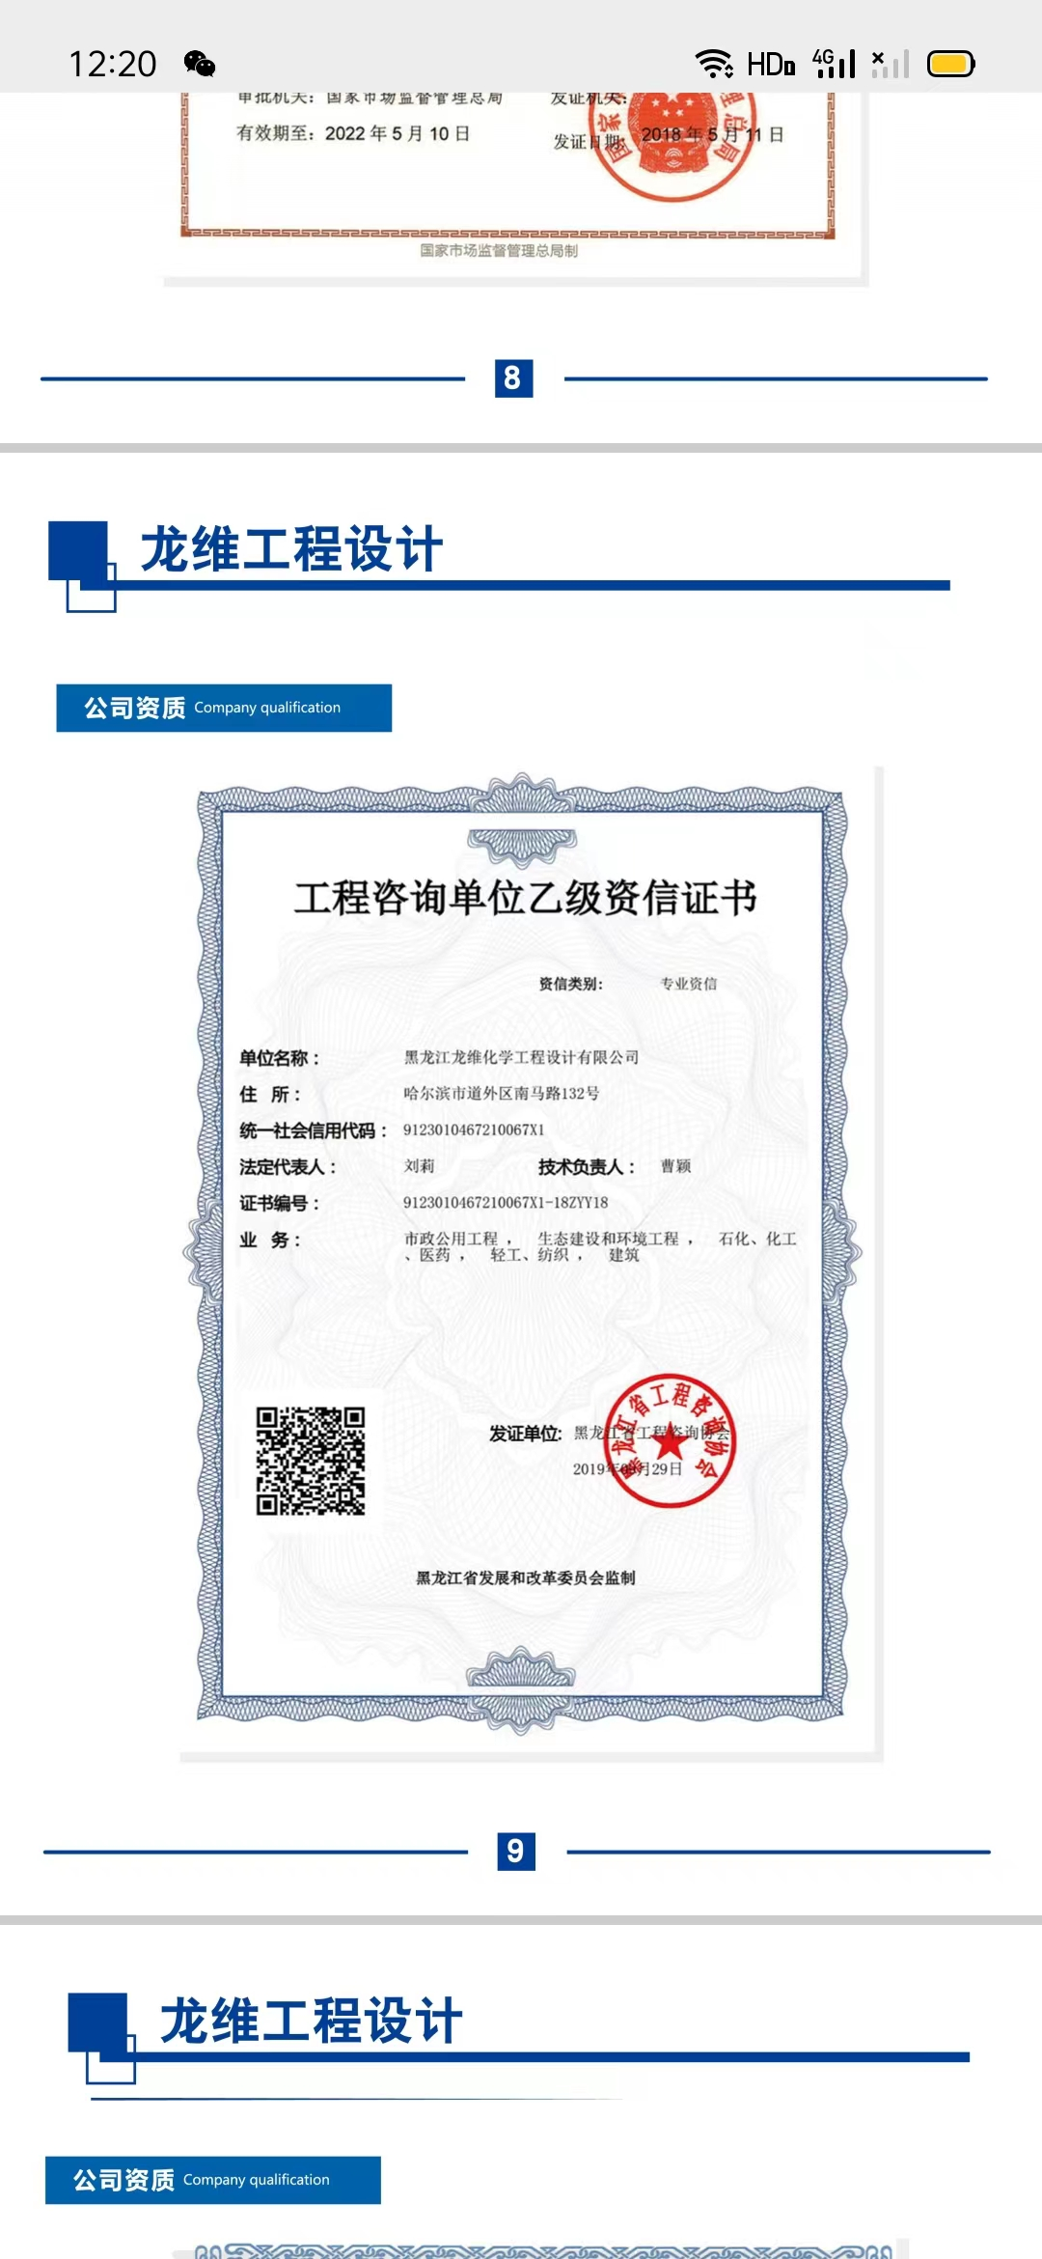

项目编制人员
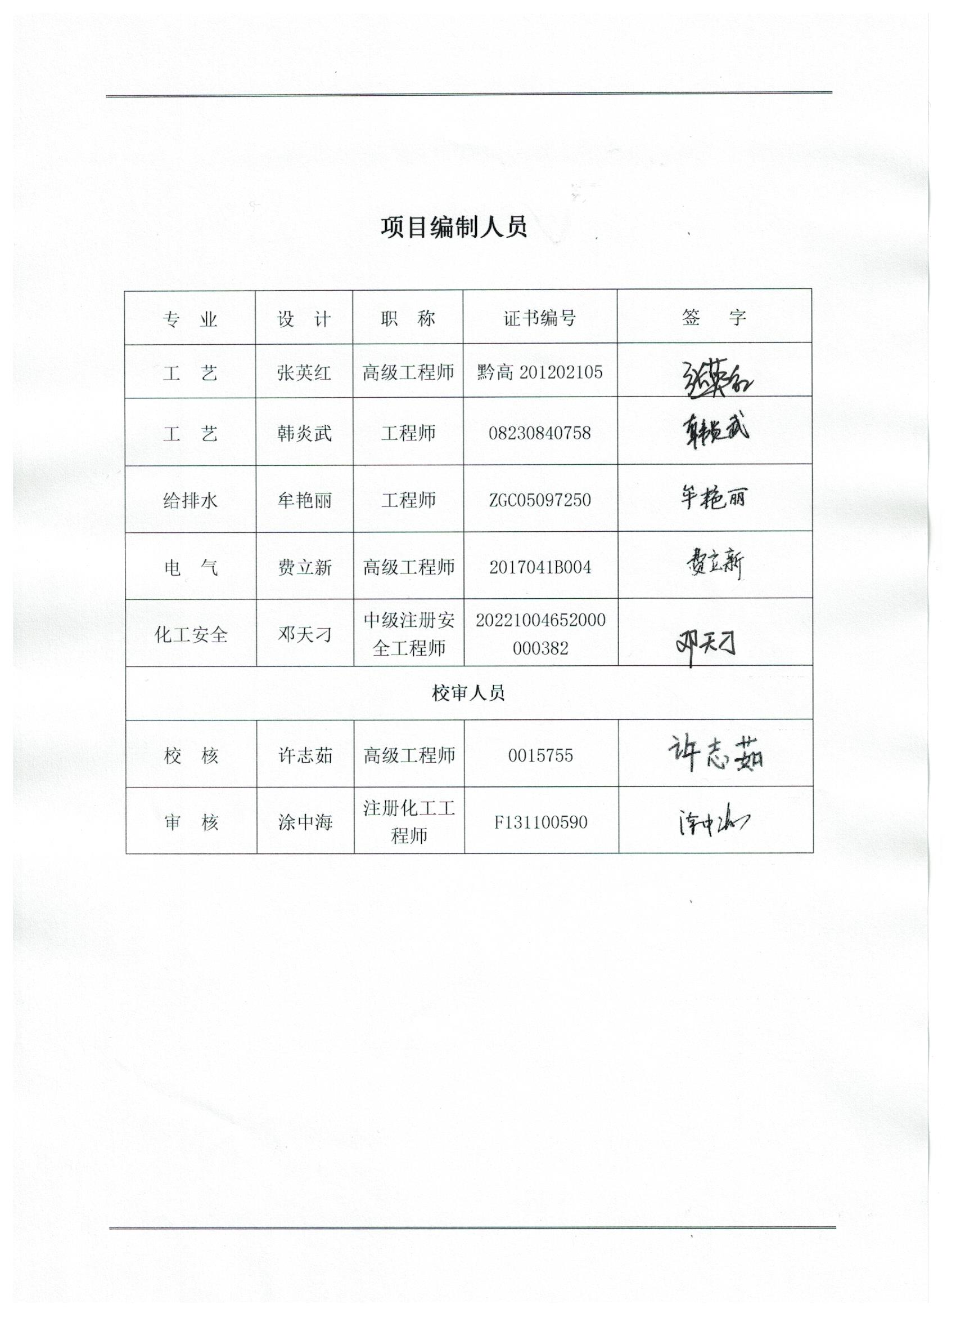

目录
1 规划总则 1
1.1 规划背景 1
1.2 规划范围 2
1.3 规划依据 2
1.4 规划期限 3
1.5 上位规划符合性分析 3
2 产业发展条件分析 7
2.1 发展基础条件 7
2.2 经济基础 11
2.3 产业基础 13
2.4 存在问题 15
3 产业发展 SWOT 分析 16
3.1 发展优势分析 16
3.2 发展劣势分析 17
3.3 面临的机遇 18
3.4 面临的挑战 19
3.5 发展战略选择 20
4 产业发展总体思路 23
4.1 指导思想 23
4.2 规划原则 23
4.3 发展定位 24
4.4 发展目标 24
5 产业布局及用地规划 28
5.1布局总体思路 28
5.2产业布局 28
6 产业发展规划 31
6.1 煤化工 31
6.2 化工新材料 34
6.3 园区产业链 36
7 基础设施支撑体系规划 38
7.1道路交通规划 38
7.2给排水工程规划 39
7.3电力工程规划 43
7.4 电信工程规划 45
7.5 仓储物流系统规划 46
7.6燃气工程规划 48
8 规划实施效果 51
8.1经济效益 51
8.2社会效益 52
9 环境保护规划 53
9.1国家相关政策 53
9.2环保及绿色发展原则 54
9.3 园区内企业污染源调查 55
9.4园区环境保护及绿色发展措施 56
9.5 环境管理、监测与环境管控能力建设规划 61
9.6 双碳形势下化工园区的应对措施 62
10 安全生产规划 64
10.1消防规划 64
10.2劳动安全规划 67
10.3安全管理 70
10.4安全准入和一体化管理 71
10.5防震规划 73
10.6防洪、防涝规划 75
11 重点项目研究 77
11.1合成氨及尿素升级技术改造项目 77
11.2 10万吨/年聚甲醛项目 82
11.3 18万吨/年三聚氰胺项目 85
11.4 10万吨/年碳酸二甲酯绿色电解液项目 88
11.5 10万吨/年N,N-二甲基甲酰胺项目 91
11.6 30万吨/年双氧水项目 93
11.7 1万吨碳纤维项目 96
11.8 6万吨/年己内酰胺项目 102
11.9 6万吨/年尼龙 6 项目 105
12 规划实施建议 108
12.1完善相关后续规划，促进产业规划尽快落地 108
12.2优化招商引资的管理，严把项目关 108
12.3完善土地利用和基础设施建设，提升园区承载能力 108
12.4强化环保、安全、绿色、生态发展的管理 108
12.5加强科技创新能力建设，大力培养和引进人才 109
12.6加快园区信息、智能化发展，促进“两化”深度融合 109
12.7 化工园区企业入驻条件 110

规划总则

规划背景
桐梓县位于黔北边陲，地理坐标东经 106°26'~107°17’，北纬 27°57’~28°54’。东邻绥阳县、正安县，南与汇川区，仁怀市接壤，西接习水县和重庆綦江县，北于重庆市南川县、万盛区毗连。210 国道、川黔铁路贯穿其间，素有黔北大门之称。总面积 3202 km² ，占遵义市面积 10.4%，县城北距重庆市 188km，南距省城贵阳 185 km，距遵义市 46km，西距习水 135km，东至绥阳 114km。
2020年，贵州省化工行业完成工业总产值1390.37亿元，同比增长22%，形成了以磷化工、煤化工、钡盐、汞回收、橡胶加工等为主体的产业基础；以磷矿采选、磷酸、磷肥、合成氨、乙二醇、醇醚、钡盐及其下游加工系列产品为主的产品结构体系。但与发达省份相比，贵州省化工产业存在基础薄弱，以矿产资源初加工产品为主、产业链短、技术含量低，高端有效供给不足、绿色发展水平不高、市场风险挑战加剧、安全环保约束趋紧等问题。为加快贵州省化工产业转型升级，2019年11月12日，贵州省工业和信息化厅印发《贵州省现代化工产业发展规划（2019-2025年）》（黔工信原材料〔2019〕21号），规划到2025年，贵州省建成“世界有较大影响力的磷化工产业集群和全国重要的磷化工产业基地，全国重要的现代煤化工产业基地、氟钡化工产业基地和磷、氟、钡等资源精深加工技术创新高地”，规划产业发展方向为“推进磷化工产业精细化、推动煤化工产业新型化和促进特色化工产业高端化”。在促进化工产业高端化发展的同时，为优化全省化学工业布局，规范化工园区建设，提升化工园区本质安全和环保管理水平，2021年3月19日，贵州省工业和信息化厅、应急管理厅、发改委、生态环境厅、自然资源厅联合印发了《贵州省化工园区认定办法（试行）》（黔工信原材料〔2021〕21号），提出了化工园区认定的十四个条件，对全省化工园区进行全面清理整顿，积极引导分散的化工企业逐步集中到符合规划要求的化工园区中。
贵州娄山关经济开发区属2011年8月省人民政府批复成立的省级工业园区。位于桐梓县城东部燎原镇境内，首期开发建设面积10平方公里，工业用地143公顷，区位优势明显，处于贵阳、重庆1小时核心经济圈内，是黔北对接重庆的桥头堡和传接带。主要定位为发展煤电化循环经济、特色轻工和电子商贸、服务业的新型经济开发区。经多年发展，经开区依托全县煤炭资源，布局了“火电厂-煤化工-水泥厂”三大龙头企业集聚，逐步已形成了以煤电化循环经济、新型建材等为主的产业架构，已发展成为以现代能源化工为主导，协调发展新型建材、轻工、生态特色食品等产业的工业园区。为指导桐梓县化工产业园区今后若干年的发展方向、实施路径，落实省、市政府有关要求，实现化工产业发展和升级，娄山关经济开发区管委会特委托贵州省化工研究院和黑龙江龙维化学工程设计有限公司共同编制《桐梓县现代化工产业园产业发展规划》，为桐梓县化工产业园产业发展提供规划依据。

规划范围
本次规划化工产业园位于燎原镇贵州赤天化桐梓化工有限公司周边区域，包含桐梓化工有限公司用地范围。规划面积约3000 亩，其中建设用地面积1.8平方公里。本次规划范围均纳入桐梓县城镇开发边界范围内。
东至祥云水泥厂，南至吉源煤矿办公大楼，西至天马山脚，北到红子湾。规划区域土地性质为建设用地且不涉及生态红线、基本农田。

规划依据
《中华人民共和国国民经济和社会发展第十四个五年规划和2035年远景目标纲要》
《国务院关于支持贵州在新时代西部大开发上闯新路的意见》（国发〔2022〕2号）
《国家发展改革委关于印发<西部陆海新通道总体规划>的通知》（发改基础〔2019〕1333 号）
《中共中央国务院关于新时代推进西部大开发形成新格局的指导意见》（2020 年 5 月）
《西部地区鼓励类产业目录（2020年本）》（国家发展改革委令第40号）
《鼓励外商投资产业目录（2022年版）》（国家发展和改革委员会、商务部令）
《关于“十四五”推动石化化工行业高质量发展的指导意见》
《高耗能行业重点领域节能降碳改造升级实施指南（2022年版）》（发改产业〔2022〕200号
《工业节能与绿色标准化行动计划（2017-2019 年）》
《中华人民共和国长江保护法》
《贵州省推动长江经济带发展负面清单实施细则（试行，2022年版）》
《中国制造 2025》国发〔2015〕28号
《中华人民共和国固体废物污染环境防治法》（2020 年 9 月 1 日）
《产业结构调整指导目录（2019 年本）》
《产业发展与转移指导目录（2018 年本）》
《新材料产业发展指南》（工信部联规[2016]454 号）
《化工园区安全整治提升“十有两禁”释义》（应急管理部2022年 2 月 23 日）
《化工园区安全风险评估表》（应急管理部2022年 2 月 23 日）
《化工园区安全风险智能化管控平台建设指南（试行）》应急厅〔2022〕5号
《危险化学品企业安全风险智能化管控平台建设指南（试行）》应急厅〔2022〕5号
《贵州省国民经济和社会发展第十四个五年规划和2035年远景目标纲要》
《贵州省“十四五”工业发展规划》
《贵州省现代化工产业发展规划（2019-2025年）》（黔工信原材料〔2019〕21号）
《贵州省煤化工产业发展规划（2019－2025年）》（2022年修订）
《贵州省化工园区认定办法（试行）》（黔工信原材料〔2021〕21号）
《贵州省现代化工产业科技创新规划(2020-2025年)》（省科技厅）
《遵义市国民经济和社会发展第十四个五年规划和二〇三五年远景目标纲要》
《遵义市化工重点监控点认定办法 （试行）》
《遵义市现代化工产业发展规划》（2020—2025年）
《桐梓县国民经济和社会发展第十四个五年规划和二〇三五年远景目标纲要》
《桐梓县土地利用总体规划（2006-2020）》
《桐梓县县城总体规划（2018-2035）》
园区提供的有关资料

规划期限
根据“一次规划、分期实施、滚动发展”的理念，结合园区实际情况，本产业规划期为2022年到2035年。
近期：2022—2025年
远期：2026—2035年

上位规划符合性分析
（1）《产业发展与转移指导目录（2018 年本）》
工业和信息化部发布的《产业发展与转移指导目录（2018 年本）》中指出在各地区和省市重点发展的转移产业。其中贵州省：九、化工 1.现代煤化工及其深加工（六盘水市、毕节市、黔南州、黔西南州、遵义市）；十、 新材料 1. 特种金属功能材料（贵阳市、遵义市、六盘水市、安顺市）2. 高端金属结构材料（六盘水市、铜仁市、黔南州、黔西南州）3.储氢材料、 固体氧化物电池材料等新能源材料（贵阳市、遵义市、六盘水市、铜仁市、 黔西南州）4.新型电子功能材料（贵阳市、贵安新区、遵义市、六盘水市、 黔西南州）5.新型无机非金属材料（贵安新区、六盘水市、安顺市、黔南 州、黔西南 州）6.功能性膜材料（贵阳市、六盘水市、铜仁市）7.高性能 纤维及复合材料（贵阳市、六盘水市）8.先进陶瓷材料（贵阳市、六盘水市、毕节市、黔南州）。
在遵义市桐梓县发展现代煤化工及化工新材料产业符合《产业发展与转移指导目录（2018 年本）》指出在各地区和省市重点发展的转移产业。
- 《产业结构调整指导目录（2019 年本）》
本规划发展合成氨、尿素、甲醇下游高附加值产品聚甲醛、三聚氰胺、碳酸二甲脂、二甲基甲酰胺、碳纤维产品；利用现有装置中间产品生产精氩、高纯氧、高纯氮、食品级二氧化碳；依托合成气加工生产工程塑料、氢能源等产品，依据《产业结构调整指导目录》（2019本），不属于限制类和淘汰类项目。
表1-1 煤化工产业政策
序号 | 文件 | 内容
1 | 《产业结构调整指导目录》（2019 本，国家发展改革委令第29 号） | 限制类：  新建以石油、天然气为原料的氮肥，采用固定层间歇气化技术合成氨，磷铵生产装置，铜洗法氨合成原料气净化工艺  淘汰类：  半水煤气氨水液相脱硫、天然气常压间歇转化工艺制合成 氨、一氧化碳常压变化及全中温变换（高温变换）工艺、没有配套 硫磺回收装置的湿法脱硫工艺，没有配套建设吹风气余热回收、造 气炉渣综合利用装置的固定层间歇式煤气化装置，没有配套工艺冷 凝液水解解析装置的尿素生产设施
（3）《贵州省推动长江经济带发展负面清单实施细则（试行，2022年版）》
指出：8.禁止在长江干支流、重要湖泊岸线一公里范围内新建、扩建化工园区和化工项目。禁止在长江干流岸线三公里范围内和重要支流岸线一公里范围内新建、改建、扩建尾矿库、冶炼渣库和磷石膏库，以提升安全、生态环境保护水平为目的的改建除外。本规划化工园区红线范围南侧距离桐梓河大于一公里，符合要求。13.禁止在合规园区外新建、扩建钢铁、石化、化工、焦化、建材、有色、制浆造纸等高污染项目。14.禁止新建、扩建不符合国家石化、现代煤化工等产业布局规划的项目。本规划产业为现代煤化工、化工新材料项目，不涉及化工高污染项目，符合上述2条要求。

（4）《贵州省现代化工产业发展规划（2019－2025 年）》
推动煤化工产业新型化：按照生态优先、有序开发、规范发展的要求，优化存量， 培育增量，推进煤炭资源的高效清洁转化。改造提升传统煤化工产业，应用先进煤气化技术重点改造传统甲醇、合成氨装置；采用先进的干法熄焦、焦炉气利用技术改造现有生产装置。培育发展新型煤化工产业，重点发展煤制烯烃、乙二醇、聚酯类新材料等精深加工产品。实现全省煤化工发展从过度依赖资源向市场主导转变、从资源消耗向创新驱动转变，从低附加值向高附加值转变、从耗能污染向环境友好转变，提高企业经济效益和市场竞争力，促进贵州省煤化工产业健康有序发展。
（5）贵州省煤化工产业发展规划（2019－2025年）（2022年修订）
分类施策促进产业提档升级。加快推进合成氨甲醇等传统产品改造提升。发挥市场优胜劣汰的竞争机制、倒逼机制和退出机制，引导企业开展兼并重组。充分利用能耗、环保、质量、安全、技术等综合标准依法依规淘汰落后产能，为先进产能腾出市场空间。积极推广利用节能环保、清洁生产先进技术，有序推进合成氨、甲醇等重点行业实施节能降碳技术改造，提升现有生产装置水平，降低能源消耗、减少污染排放，提升产业质量和效益。
（6）《遵义市现代化工产业发展规划（2020—2025年）
现代煤化工产业发展方向：按照“专业化、大型化、集约化、一体化、现代化”的发展思路，充分发挥煤炭和水资源组合优势，推进煤炭资源清洁高效转化，坚持“生态优先、有序开发、规范发展”的要求，以市场需求为导向，优化产业发展路径，科学定位空间布局，推进配套设施建设，有序发展煤制烯烃、煤制清洁燃料、煤制芳烃、煤制天然气等新型煤化工，以重大项目为支撑，延长产业链、拓宽产业幅，形成上下一体、纵横连接、耦合共生的煤炭-能源化工一体化产业发展格局，推动产业集聚融合发展。
特色化工产业发展方向：依托现有产业基础，发挥特色资源优势，通过改造提升现有生产装置和优化增量投入，加快发展锂电池化学品、新型肥料、化学农药等特色化工。新型肥料：优化肥料产品结构，引导企业加大研发投入，重点发展增效肥料、缓（控）释肥、水溶肥、液体肥、中微量元素肥等高效、环保新型肥料。
在桐梓县发展新型煤化工及新型肥料产业符合《遵义市现代化工产业发展规划（2020—2025年）》指出的现代化工产业发展方向。
（7）《遵义市国民经济和社会发展第十四个五年规划和二〇三五年远景目标纲要》
- 提质发展其他传统优势产业 以清洁生产为抓手，以特色化、精细化为目标，大力发展化工新材料、钡盐、医药中间体等现代化工产业。重点推动贵州和平经开区液化空分项目、务川氟钡新材料产业园、桐梓煤化工电子级特种气体项目、10万吨碳酸二甲酯（DMC）及30万吨聚碳酸酯（PC）新材料项目、甲醇装置提质升级改造转合成氨项目、绥阳县6万吨/年冶金工业尾气生物发酵法制燃料乙醇项目建设。
（8）《桐梓县国民经济和社会发展第十四个五年规划和二〇三五年远景目标纲要》
推进发展现代煤化工：依托现有化工产业基础，重点发展现代煤化工产业，确保煤化工、火电厂、水泥厂等重点企业满负荷生产。推进煤化工新型化发展，促进煤化工产业横向耦合纵向延伸，发展煤电化循环经济，提升煤炭附加值，打造“全省煤电化循环经济工业基地”。围绕甲醇、合成氨、硫磺等中间产品，重点发展醇基燃料、新型肥料、电子级特种气体、合成碳酸二甲酯、聚碳酸酯(PC)新材料等下游产业链条，实现化工产业精细化、循环化、集约化发展。实施煤化工扩能技改项目，实现甲醇产能35万吨/年，建设甲醇汽油调配库。到2025年，将桐梓打造为全省煤化工产业集聚发展示范基地，化工产业总产值达100亿元以上。
在桐梓县发展新型煤化工符合《遵义市国民经济和社会发展第十四个五年规划和二〇三五年远景目标纲要》、《桐梓县国民经济和社会发展第十四个五年规划和二〇三五年远景目标纲要》文件精神。

产业发展条件分析

发展基础条件

区域位置
贵州娄山关经济开发区位于西南出海大通道上（是川渝南下和云贵北上的要塞）、黔
渝省市的结合部，距贵阳 195 公里、重庆 120 公里，处于贵阳 2 小时、重庆 1 小时核心经济圈内，是黔北对接重庆的桥头堡和传接带。开发区地处成渝经济区和黔中经济区的巨大辐射带动圈内，210 国道、黔渝高速公路、黔渝铁路、兰海高速四条交通大动脉纵贯全境，向北成为重庆卫星城市和成渝经济区的组成部分，向南进入遵义中心城市经济区，紧贴“黔中经济区”，成为黔渝经济合作的重要门户和遵义融入成渝经济区的先行区。尤其是“渝黔快速铁路”的建设，开发区将成为贵州面向成渝经济区的最前沿阵地，也是贵州省通往成渝的北大门。随着黔渝、贵广、黔桂、湘黔等快速铁路和杭瑞、厦蓉等高速公路的建成，融入“西三角”、“珠三角”、“北部湾”甚至中国－东盟经济圈的步伐加快。

交通条件
境内南北向有黔渝铁路、210 国道、兰海高速公路和已经开工建设的黔渝快速铁路 4
条交通大动脉。北部横线有即将建设的黔北高速。开发区处于遵义一小时经济圈，贵阳 2
小时、重庆 1 小时核心经济圈内。尤其是兰海高速公路的建成和渝黔快速铁路的开建，优化和完善了桐梓的对外联系，将构筑起便捷大能力运输新通道，促进了贵州与成渝、珠三角发达地区的经济融合。

资源条件
全县境内初步查明矿产资源34种，有大型矿床1处，中型矿床7处，小型矿床多处，矿化点11处。煤炭资源储量丰富，煤炭储量47.72亿吨，是全国重点产煤县，全硫≤3.0，发热量5000-6500KCal/Kg；石灰石、页岩气和煤层气等矿产资源分布极广，储量丰富，不少地区石灰岩质量较高，达到化工、水泥、玻璃和冶金用石灰岩一级标准；另有黄铁矿、菱铁矿、滑石、高岭土、白云岩、石英砂岩矿、商品大理石、方解石、石膏、赤铁矿、铅锌矿、铝土矿等矿产资源。煤层气（煤矿瓦斯）分布范围广，基本与页岩气资源重叠，面积约为1300平方千米，地质资源量390-1040亿立方米（储量丰度无烟煤-褐煤0.3-0.8亿立方米/平方千米）。
（1）煤矿
桐梓县煤炭资源量约9.9亿吨，煤矿总计30家，产能1215万吨/年。主要分布在燎原镇、松坎镇、花秋镇、狮溪镇、水坝塘镇、九坝镇等乡镇。2022年桐梓县煤炭累计产量达133.55万吨，产值5.23亿元。但是矿山规模较小、总量低，硫含量偏高，北面煤挥发份高、南面较低。
序号 | 煤矿名称 | 所属乡镇 | 矿井类型 | 产能  （万吨/年） | 现状 | 资源量  （万吨）
1 | 贵州渝能矿业有限责任公司桐梓县吉源煤矿 | 燎原镇 | 生产 | 90 | 正常 | 9641
2 | 贵州赤天化能源有限责任公司桐梓县花秋镇花秋二矿 | 花秋镇 | 生产 | 60 | 正常 | 33597
3 | 贵州省遵义市桐梓县祝家坪煤业有限公司桐梓县狮溪镇兴隆煤矿 | 狮溪镇 | 生产 | 45 | 正常 | 5166
4 | 贵州省桐梓县木瓜镇万顺煤炭有限责任公司桐梓县木瓜镇万顺煤矿 | 木瓜镇 | 生产 | 45 | 正常 | 2145
5 | 桐梓县鑫鑫矿业有限公司桐梓县松坎镇鑫鑫煤矿 | 松坎镇 | 生产 | 30 | 正常 | 937
6 | 贵州吉利能源投资有限公司桐梓县松坎镇道角煤矿 | 松坎镇 | 生产 | 30 | 正常 | 465
7 | 贵州德源能投投资有限责任公司桐梓县官仓镇众源煤矿 | 官仓镇 | 建设 | 30 | 正常 | 656.07
8 | 贵州吉利能源投资有限公司桐梓县水坝塘镇强博煤矿 | 水坝塘镇 | 建设 | 30 | 正常 | 1004
9 | 贵州吉利能源投资有限公司桐梓县九坝镇仙岩煤矿 | 九坝镇 | 生产 | 30 | 正常 | 2856.7
10 | 贵州渝能矿业有限责任公司桐梓县官仓煤矿 | 官仓镇 | 生产 | 60 | 正常 | 4384
11 | 贵州吉利能源投资有限公司桐梓县松坎镇松蓥煤矿 | 松坎镇 | 建设 | 30 | 正常 | 632
12 | 贵州省遵义市桐梓青岗坪煤业有限公司桐梓县松南煤矿 | 松坎镇 | 建设 | 45 | 停建 | 2688
13 | 贵州耀辉矿业发展有限公司桐梓县大河镇大河煤矿 | 大河镇 | 生产 | 30 | 正常 | 1885
14 | 贵州耀辉矿业发展有限公司桐梓县九坝镇清和煤矿 | 九坝镇 | 建设 | 30 | 停建 | 1837
15 | 贵州省桐梓县世纪煤焦有限公司桐梓县夜郎镇兴隆煤矿 | 夜郎镇 | 建设 | 45 | 停建 | 2984
16 | 贵州吉利能源投资有限公司桐梓县木瓜镇蔡家塘煤矿 | 木瓜镇 | 建设 | 45 | 停建 | 1944
17 | 贵州广盈矿业有限公司桐梓县洋岩煤矿 | 羊磴镇 | 建设 | 30 | 正常 | 1593
18 | 贵州吉利能源投资有限公司桐梓县木瓜镇南垭煤矿 | 木瓜镇 | 建设 | 30 | 停建 | 627
19 | 贵州省桐梓县世纪煤焦有限公司桐梓县黄连乡煤矿 | 黄莲乡 | 建设 | 45 | 正常 | 1346
20 | 贵州吉利能源投资有限公司桐梓县燎原镇宏桥煤矿 | 燎原镇 | 建设 | 30 | 停建 | 591.8
21 | 贵州省遵义市文家山煤业有限公司桐梓县茅石乡鑫源煤矿 | 茅石镇 | 建设 | 60 | 停建 | 8335.7
22 | 贵州汉诺矿业有限公司桐梓县花秋镇鲁黔煤矿 | 花秋镇 | 建设 | 30 | 停建 | 1413
23 | 贵州吉利能源投资有限公司桐梓县茅石乡永顺煤矿 | 茅石镇 | 建设 | 45 | 正常 | 741.7
24 | 桐梓县狮溪煤业有限公司桐梓县松坎煤矿 | 松坎镇 | 建设 | 45 | 停建 | 3495
25 | 贵州省桐梓县世纪煤焦有限公司桐梓县楚米镇同鑫煤矿 | 楚米镇 | 建设 | 45 | 停建 | 2285
26 | 贵州省桐梓县世纪煤焦有限公司桐梓县燎原镇鸿森煤矿 | 燎原镇 | 建设 | 30 | 停建 | 535
27 | 贵州康腾能源集团有限公司桐梓县娄山关镇金阳煤矿 | 海校街道 | 建设 | 45 | 停建 | 1745
28 | 贵州吉利能源投资有限公司桐梓县水坝塘镇杨家槽煤矿 | 水坝塘镇 | 建设 | 30 | 停建 | 1200
29 | 贵州康腾能源集团有限公司桐梓县羊磴镇羊磴煤矿 | 羊磴镇 | 建设 | 30 | 停建 | 1138
30 | 贵州省桐梓县世纪煤焦有限公司桐梓县羊磴镇黔渝煤矿 | 羊磴镇 | 建设 | 45 | 停建 | 1200
合计 |  |  |  | 1215 |  | 99067.97
（2）水资源
全县流域主要分为赤水河流域与綦江流域（极小部分为乌江芙蓉江支水系，即双龙河，也称黄莲河），以中部凉风垭山脉为分水岭。全县纳入河长制管理的河流共有130条，其中主要河流为桐梓河、松坎河、羊磴河。桐梓河在我县境内集雨面积1162km²，主要支流有12条，多年平均年径流量11.43亿m³；松坎河在我县境内集雨面积1039km²，主要支流有10条，多年平均径流量6亿m³；羊磴河在我县境内集雨面积718km2，主要支流有4条，多年平均径流量5.91亿m³。
全县多年平均降水量991.2mm，多年平均径流量18.2亿m³，人均水资源量4370m³，略高于全市人均水平3460m³。
根据《2020年遵义市水资源公报》，桐梓县2020年用水量为1.78亿m³，2030年用水量控制目标为2.00亿m³，至规划水平年可利用水量为0.22亿m³，同时要加强节水型城市建设，有序推进节水型机构、企业、学校、小区等创建工作。
（3）水利资源
县境内河流均属长江水系，桐梓河、松坎河、羊磴河等县内主要河流，分别流入赤水河、綦江及乌江这3条长江上游干流。境内大于20平方公里流域面积的河流57条，其中干流7条，一级支流32条，二级支流18条，总长度 831.48公里，河网密度大，达到0.26公里/平方公里，多年平均径流量16.75 亿立方米。此外，拥有地下暗河24条，总长度为137.15公里，总流量为58.62 万吨/昼夜，全县有1.0升/秒以上山泉3901处，总水量10954.42 升/秒。且境内多为岩溶发育的喀斯特地形，优质矿泉水资源丰富，含多种微量元素，具有极高开发价值。全县水资源储存总量大，为18.228亿立方米，能满足区域工业高速发展的用水需要。并且，水能理论储蕴藏量为20.33万千瓦，其中可开发量为9.67万千瓦，仅为理论蕴藏量的47.6%左右，目前开发0.50万千瓦，仅占可开发利用量的5.17%。水能开发潜力大，现存可开发水能资源丰富，可以通过一定的技术条件，将理论蕴藏的水能资源，变成能实际利用的水能资源，以更好地支持区域内水能水电产业的发展。

环境容量
（1）大气环境质量现状
根据《2021年遵义市生态环境状况公报》，2021年，全市15个县（市、区）（含新蒲新区）环境空气质量较好，六参数监测项目全部达标，年平均优良率为97.9%，除播州区优良率94.8%外，其余14个县（区）优良率均超过95%，空气质量综合指数最低为余庆县2.03，最高为播州区3.13，首要污染物主要为O₃-8H或PM_{2.5}。依据《城市环境空气质量排名技术规定》，按空气质量综合指数进行评价，排名依次为：余庆县（2.03）、务川县（2.13）、正安县（2.19）、凤冈县（2.21）、湄潭县（2.29）、绥阳县（2.33）、新蒲新区（2.36）、道真县（2.45）、桐梓县（2.47）、汇川区（2.52）、仁怀市（2.58）、红花岗区（2.69）、习水县（2.70）、赤水市（3.05）、播州区（3.13）。
（2）水环境质量现状
园区涉及的主要河流为桐梓河，2021年监测结果显示，桐梓河两河口断面实达Ⅱ类，达到规定的Ⅱ类水质考核标准。
（3）声环境质量现状
园区现状噪声主要为工业生产噪声，可达到《工业企业厂界环境噪声排放标准（GB12348-2008）》中2类标准要求。
（4）生态环境质量现状
园区属于山地地貌类型，低丘缓坡绵延整个经开区，植被覆盖率较高，形成空间上非常连贯的生态屏障和绿色走廊。现状建设用地大部分为一般农田以及农户宅基地，处于人类开发活动范围内，并无原始植被生长和珍贵野生动物活动。

经济基础
2021年，全县以习近平新时代中国特色社会主义思想为指导，在县委、县政府的坚强领导下，以高质量发展统揽全局，坚持稳中求进工作总基调，全力围绕“四新”主攻“四化”，统筹疫情防控和经济社会发展，扎实做好“六稳”“六保”工作，全县经济稳中有进、稳中趋优，高质量发展取得新成效。
初步核算，2021年全县生产总值176.98亿元，比上年增长5.8％，两年平均增长7.0％。按产业分，第一产业增加值43.31亿元，比上年增长7.1％；第二产业实现增加值53.35亿元，比上年增长2.9％；第三产业实现增加值80.32亿元，比上年增长7.0％。第一产业增加值占生产总值的比重为24.5％，比上年下降0.1个百分点；第二产业增加值占生产总值的比重为30.1％，比上年下降0.7个百分点；第三产业增加值占生产总值的比重为45.4％，比上年上升0.8个百分点。
第二产业中，工业增加值35.68亿元，增长10.0％；建筑业增加值17.72亿元，下降9.0％。第三产业中，批发和零售业增加值4.29亿元，增长26.4％；住宿和餐饮业增加值4.11亿元，增长15.9％；交通运输、仓储和邮政业增加值6.39亿元，增长4.7％；金融业增加值8.12亿元，增长10.2％；房地产增加值7.18亿元，下降0.05％。
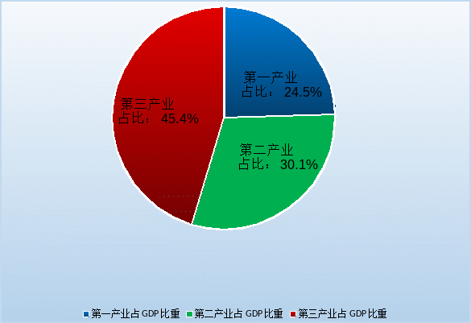

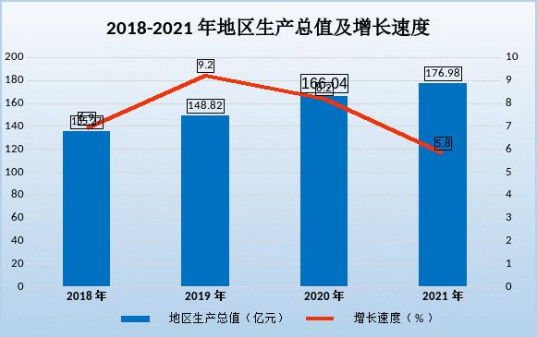
2021年年末，全县规模以上工业企业共有52家，比上年增加9家。规模以上工业企业总产值比上年增长7.3％。规模以上工业增加值比上年下降7.6％，其中，采矿业增加值比上年下降36.4％；制造业比上年增长6.9％；电力、燃气及水的生产和供应业比上年下降17.7％。规模以下工业增加值比上年增长13.3％。采矿业，制造业，电力、燃气及水的生产和供应业增加值占规模以上工业增加值的比重分别是7.2％、61.0％和31.7％；轻、重工业增加值占规模以上工业增加值的比重分别是3.8％和96.2％；非公有控股企业增加值占规模以上工业增加值比重为52.7％；国有控股企业增加值占规模以上工业增加值比重为48.3％。
规模以上工业中，煤炭开采和洗选业，电力、热力生产和供应业，烟草制品业，酒、饮料和精制茶制造业等传统行业增加值占规模以上工业增加值的比重为35.4％。新兴产业中，计算机、通信和其他电子设备制造业增加值占规模以上工业增加值的比重为0.04％。高技术产业增加值占规模以上工业增加值的比重为2.7％。
全年规模以上工业企业产品销售率97.4％，比上年增长6.3个百分点。
全年500万元以上固定资产投资比上年下降23.1％。其中：建安工程投资比上年下降27％；基础设施建设投资比上年下降82.1％；更新改造投资比上年下降37.1％；工业投资比上年增长88.7％；产业投资比上年增长115％。完成房地产业投资56.7亿元，比上年增长3.4％，其中：住宅投资46.8亿元，比上年增长1.2％。分产业看，第一产业投资同比增长8.0％；第二产业投资比上年下降24.4％；第三产业投资比上年下降18.5％。
表2.2-1 2021年规模以上工业主要产品产量及其增长速度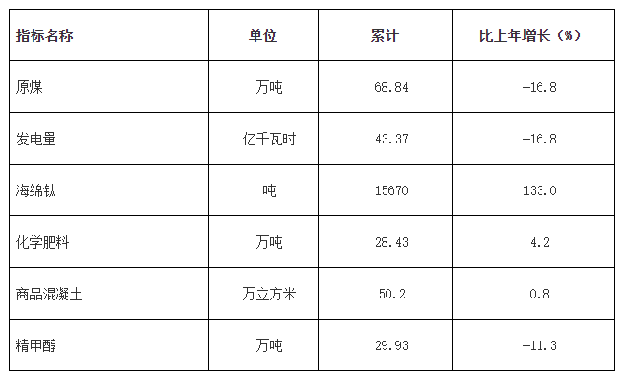

产业基础
贵州娄山关经济开发区目前只有贵州赤天化桐梓化工有限公司1家化工企业，2020年、2021年和2022年一季度，桐梓化工产值占经开区规上企业工业产值的35.15%、47.72%和41.72% 。
贵州赤天化桐梓化工有限公司煤化工一期工程是根据国家产业政策发展规划和贵州省能源工业发展布局，以贯彻落实省委省政府关于贵州省煤化工发展战略，把我省丰富的煤炭资源优势变成强大经济优势作为发展方向，组建成立的节能环保型可持续发展的大型煤化工企业。该项目经省发改委以黔发改工业〔2006〕1625、黔发改工业〔2006〕1626、黔发改工业〔2006〕1627号和黔发改工业〔2008〕680号文件核准，含煤气化、氨醇、化肥、公用工程、10万吨甲醇扩能、进厂公路、灰渣中转场和铁路专用线等项目。项目位于桐梓县燎原镇石门坎村桃源组，地理坐标东经 106°46′，北纬28°06′，建设生产区占地 627460m ² ，距桐梓县中心区约 7.0km、距 210 国道5.5km、距崇遵高速公路桐梓入口处 5.6km、距川黔电气化铁路桐梓货场（150万吨/年）6km，桐梓至容光二级公路通过厂址边缘，使花秋一、二矿，容光、风水、官仓等大煤矿的运输变得十分方便。
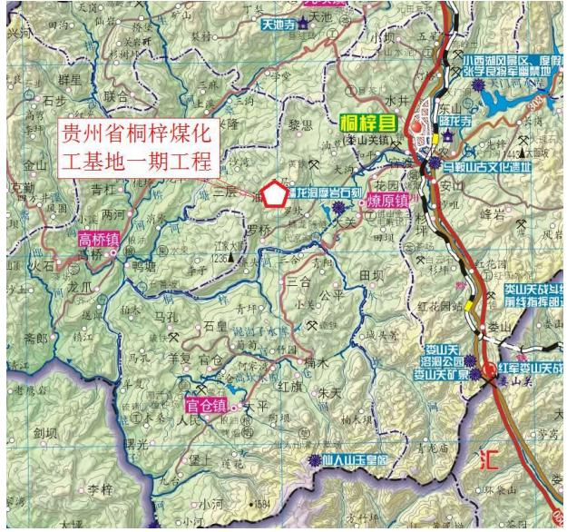
桐梓化工地理位置图
2007年8月28日桐梓化工开工建设，2012年1月10日打通流程，公司生产装置完成建设并全部投用。截至2021年2月，桐梓化工主要产品规模为年产30万吨合成氨、30万吨甲醇、52万吨尿素、10万吨复合肥、5万吨车用尿素，副产7万吨硫酸铵、2万吨硫磺。桐梓化工采用了先进的美国GE公司水煤浆汽化技术、瑞士卡萨利氨合成工艺技术、丹麦托普索甲醇合成技术，并配套以国产化大型空分装置、大型CO2气提尿素生产工艺等关键技术，使得该项目整体技术紧跟国际先进水平，产品单耗达到国内领先水平。
2014年11月16日，贵州省国资委与贵州圣济堂制药有限公司正式签订了贵州赤天化集团有限责任公司股权转让协议，公司由国有变为民营企业。至今已有八年时间，经过八年的磨合与调整，桐梓化工经受住了市场的冲击和外界的质疑，面对空前严峻的宏观经济形势，当前的桐梓化工却取得了生产经营的历史最好成绩。
2022年5月桐梓化工在职员工数量约为750人，2020年总产值：1513221.43千元，利润109138.42千元；2021年总产值：2160015千元，利润162150.28千元。

存在问题
近年来，桐梓县化工产业快速发展，为全县经济社会发展提供了有力支撑，但依然存在科技创新能力不强、产业结构不合理、园区建设相对滞后、发展环境不乐观等问题。
- 自主创新能力亟待提高
总体上看，研发投入不足，创新能力不强，多数产品长期处于技术链、价值链低端。企业追逐行业技术前沿意识不强，科技创新体制机制不完善，研发投入占比与国内外先进企业差距较大，科技成果转化效率低。自主创新意识不强，创新平台建设滞后，研发投入严重不足，高层次技术人才匮乏，内部激励机制不健全，产学研合作渠道窄。市级化工产业技术创新公共平台亟待建设。高技能人才比重小，既制约企业创新能力的提高，也影响创新成果的应用。
（2）产业结构有待进一步优化
合成氨、尿素、甲醇等基础化工产品比重仍偏大，产品附加值低，处于价值链中低端，对能源资源的依赖度高，受原材料价格、供应量的波动影响较大；化工企业只有1家，大型化、一体化、集约化发展程度偏低。
（3）园区建设相对滞后
与上海、南京、宁波等国内成熟的化工园区相比，我县化工园区企业数量、规模及园区配套管理服务水平等差距明显。另外，敏感点村庄搬迁压力大。
（4）发展环境不容乐观
当前，国家持续强化安全、环保、能源方面的管理要求，市场竞争和技术竞争也日趋激烈。各级对安全、环保等管理力度不断加大，作为“高压区”的化工行业，改造提升迫在眉睫。很多企业技术装备和工艺落后，能源原料综合利用率低，节能减排任务艰巨，环保治理成本高，安全、环保设施不完善，质量保障措施不到位。受政策影响，相当一部分安全、环保不达标的企业必须关停搬迁。

产业发展 SWOT 分析

3.1 发展优势分析
（1）矿产资源优势明显
桐梓县境内初步查明矿藏 34 种，计有大型矿床 1 处，中型矿床 7 处，小型矿床多处，矿点 52 处，矿化点 11 处。特别是煤炭资源远景储量 60 亿吨，已探明可开采储量 47.72亿吨，是贵州的十分之一，重庆市的两倍，为全国 100 个重点产煤大县之一。硫铁矿远景储量 12 亿吨，氧化镁大于 20%的白云石储量丰富，石灰石分布极广，储量丰富，不少地区石灰岩质量较高，达到化工、水泥、玻璃和冶金用石灰岩 I 级标准。钾矿分布广泛。另有黄铁矿、菱铁矿、滑石、高岭土、白云岩、石英砂岩矿、商品大理石、方解石、石膏、赤铁矿、铅锌矿、铝土矿等矿产资源。
- 区位地理优势
园区地处成渝经济区和黔中经济区的巨大辐射带动圈内，黔渝铁路、210国道、崇遵高速、渝贵高铁和即将建成的正习高速、G75复线，正在规划的金仁桐、桐新高速等8条交通大动脉纵贯全境，是云贵北上、川渝南下的重要通道，素有“川黔锁钥”“黔北门户”之称。随着黔渝、贵广、黔桂、湘黔等快速铁路和杭瑞、厦蓉等高速公路的建成，融入“西三角”、“珠三角”、“北部湾”甚至中国－东盟经济圈的步伐加快。
- 综合交通优势
境内南北向有黔渝铁路、210 国道、兰海高速公路和已经开工建设的黔渝快速铁路 4
条交通大动脉。北部横线有即将建设的黔北高速。园区处于遵义一小时经济圈，贵阳 2小时、重庆 1 小时核心经济圈内。尤其是兰海高速公路的建成和渝黔快速铁路的开建，优化和完善了桐梓的对外联系，将构筑起便捷大能力运输新通道，促进了贵州与成渝、珠三角发达地区的经济融合。
- 水资源丰富
县境内河流均属长江水系，桐梓河、松坎河、羊磴河等县内主要河流，分别流入赤水河、綦江及乌江这3条长江上游干流。全县水资源储存总量大，为18.228亿立方米，能满足区域工业高速发展的用水需要。并且，水能理论储蕴藏量为20.33万千瓦，其中可开发量为9.67万千瓦，仅为理论蕴藏量的47.6%左右，目前开发0.50万千瓦，仅占可开发利用量的5.17%。水能开发潜力大，现存可开发水能资源丰富，可以通过一定的技术条件，将理论蕴藏的水能资源，变成能实际利用的水能资源，以更好地支持区域内水能水电产业的发展。
（5）产业基础优势
园区核心企业贵州赤天化桐梓化工有限公司是高新技术企业、贵州省省级企业技术中心、贵州省知识产权优势企业及遵义市煤化工资源化利用工程技术研究中心，自建成以来进行了400多项大小技术创新和技术改造项目，解决了煤气化煤耗较高，气化炉烧嘴使用时间较短，甲醇催化剂使用时间较短，蒸汽平衡问题，氨法脱硫无法长周期运行等几十项技术难题和系统瓶颈，并将项目与科技研发、技术创新紧密结合起来，承担了和参与了贵州省重大科技专项2项、贵州省省级科技项目3项、省市合作科技项目4项及省工信厅技术创新项目1项、省工信厅发展专项资金项目2项、省工信厅安全专项资金项目1项、省发改委节能减排项目2项。其中，大型水煤浆气化工艺配煤技术经济研究项目获得贵州省总工会和石化轻纺工会授予优秀创新成果奖和十佳创新成果奖；氨法脱硫系统工艺技术攻关项目获得贵州省总工会授予优秀创新成果奖；主导复合肥产品获得绿色产品殊荣。公司拥有经验丰富，技术力量较强的员工人才队伍，为桐梓县化工园区转型升级发展奠定较好基础。

3.2 发展劣势分析
（1）产业结构有风险，高技术产品占比很低
园区化工内企业只有赤天化桐梓化工有限公司1家，没有带动性强、产业链长的大型化工项目，如炼化一体化、烯烃、基础有机原料（苯、环氧乙烷、环氧丙烷、乙二醇、苯酚、丙酮等）等，招商难度较大。
同时，贵州省化工产业发展规模小于全国平均水平，2020年来全省现代化工产业工业总产值不到沿海发达省份山东、江苏的化工产业的十分之一，园区产业结构比较单一，面临重大产业风险。而且高技术产业产值占比很低，不利于长远发展。
（2）关联产业发展缓慢
化工行业是国民经济的重要基础性行业，为建材、电子电器、汽车、纺织、新能源、医药、农业、日用等国民经济各个领域配套，由于遵义市乃至贵州省工业经济落后于全国，关联产业发展缓慢，对化工产品的需求不旺，制约了化工产业的发展。
（3）人才资源有限
企业在当地招收熟练的技术和操作工人比较困难。尤其高素质、高层次、领军型人才总量不足，新型煤化工、化工新材料等战略性新兴产业人才严重短缺。用人机制还有待完善，人才培养、使用、评价和激励等方面配套政策措施不够完善。
（4）土地资源匮乏，发展空间不足
园区域内开发进度已超过60%，园区用地基本是山地区域，区内的自然山体是对园区建设用地选择影响较大的因素，土地使用受到极大限制，面临着新项目难落地、空地难以使用的严峻形势。
园区内有散户居住，安全与环保压力较大。
（5）产业园基础设施建设滞后
贵州娄山关经济开发区属2011年8月省人民政府批复成立的省级工业园区。主要定位为发展煤电化循环经济、特色轻工和电子商贸、服务业的新型经济开发区。经多年发展，经开区依托全县煤炭资源，布局了“火电厂-煤化工-水泥厂”三大龙头企业集聚，逐步已形成了以煤电化循环经济、新型建材等为主的产业架构。工业园区现有供电、蒸汽、供水等基建设施均为原有企业配套，无法满足桐梓县现代化工产业园的产业发展需求。

3.3 面临的机遇
当前和今后一个时期，我国发展仍然处于重要战略机遇期，但机遇和挑战都有新的发展变化。“十四五”时期，桐梓县现代化工产业园区将进入新发展阶段，核心任务推动高质量发展，面临的机遇和挑战前所未有，但机遇大于挑战。
- 国家扩大内需带来的机遇
“十四五”时期，我国将加快构建以国内大循环为主体、国内国际双循环相互促进的新发展格局，推进产业基础高级化、产业链现代化，提升产业链供应链现代化水平，加快建设现代经济体系，构建全方位多层次开放格局，为桐梓县现代化工产业园区融入新发展格局带来重要机遇。
- 国家战略实施带来的机遇
“十四五”时期，国家推动“一带一路”建设、新时代西部大开发、长江经济带发展、粤港澳大湾区建设、成渝地区双城经济圈建设等重大战略，坚持实施更大范围、更宽领域、更深层次的对外开放，建设更高水平的开放型经济新体制；强化举措推进西部地区形成大保护、大开放、高质量发展新格局，实现不同类型地区互补发展、东西双向开放协同并进；这一系列重大战略，为桐梓县现代化工产业园区推动国内分工、区域协同带来新的更大机遇。
- 贵州省化工园区认定促进产业规范发展
省政府相继出台了《贵州省化工园区认定办法（试行）》（黔工信原材料〔2021〕21号）、专业化工园区和化工重点监控点的认定管理办法，要求进一步优化化工园区、专业化工园区布局，加强对重点化工生产企业监控管理，实现高端绿色集约发展和新旧动能转换，有效推动产业集群的绿色发展。贵州赤天化桐梓化工有限公司认定为“遵义市化工重点监控点”，为下一步加快发展奠定了良好的基础。
（4）现代化工产业高端化带来的机遇
《贵州省国民经济和社会发展第十四个五年规划和2035年远景目标纲要》中强调推进现代化工产业高端化发展，要培育发展新型煤化工产业、推进磷化工产业精细化发展、加大氟资源利用、积极研发钡化工新工艺新技术、加快橡胶加工产品结构调整，为桐梓县现代化工产业园区发展煤化工、化工新材料等产业带来更多机遇。“十四五”是新旧动能转换的关键时期，制造业仍将是我国产业发展的重点，但传统基础原材料行业增速放缓。以新一代信息技术、新能源、新材料、节能环保为代表的战略新兴产业、新动能增长将给经济发展带来新的机会，并开启新一轮投资周期，也对上游基础原材料产业结构调整、高端发展提出新的要求。

3.4 面临的挑战

3.4.1 国内化工新材料领域的整体技术创新能力不强
“十四五”期间是我国石油和化学工业的结构调整期，其投资方向和产业布局发生了重大调整。一方面，根据可持续发展的要求，旨在提高国际竞争能力的改造提升，向高技术、大规模、集约化方向发展；另一方面，根据市场结构的变化，优化调整产品结构和布局结构，在靠近市场和资源地区，推进我国大型化工基地的建设。在经济增长放缓的环境下，传统产品需求增长也放缓，部分传统化工行业出现产能过剩。产能过剩造成竞争加剧，抗风险能力不足，行业利润水平波动，甚至出现下滑。而行业技术创新能力仍然不够，工程塑料、特种橡胶、高性能纤维等高端化工新材料、特种新型专用化学品仍处于“研发多、应用少”的阶段，自给能力的提高需要较长的过程。因此桐梓县化工产业园应强化企业自主创新主体地位，突破一批关键核心技术和成套装备，提高科技成果转化率，培育一批技术创新能力强的龙头企业。

3.4.2 化工园区环境保护安全管理相关要求不断升级
近年来，欧美发达国家利用自身的技术优势，以保护环境和提高产品安全性为由 ， 陆 续实施了一批 新的条例和标准，如 REACH 公约 、 RoHS/WEEK Directives 和 POPs 等。根据这些新的条例和公约，一些产品的使用将受到限制，这给正处于发展阶段的我国化工新材料产业提出了严峻的考验。与此同时，我国近年来也在不断加大与人民生活息息相关的工业品的安全管理力度和提高安全标准。
作为全球最大的制造基地，我国的环境承载力正经受着前所未有的考验，环境已成为影响我国经济发展的制约因素之一。因此，为了解决好经济发展和生态环境的矛盾，要求工业生产不断降低单位产值污染物的排放量，最终实现经济与生态环境的协调发展。化工新材料的生产虽然污染物的排放总量小于基础化学品，但由于污染物组成复杂，治理的难度相当大，面对日益严格的环保要求。桐梓县化工产业园面临环境保护任务十分艰巨，因此必须坚持发展循环经济，推广清洁生产工艺，严格按国家标准排放废气、废水。

3.4.3 碳达峰、碳中和进一步加大行业节能减排压力
2020 年 9 月 22 日，习近平总书记在第七十五界联合国大会一般性辩论上提出：中国将提高国家自主贡献力度，采取更加有力的政策和措施，二氧化碳排放力争于 2030 年前达到峰值，努力争取 2060 年前实现碳中和。我国关于“碳达峰”、“碳中和”的承诺，将对产业发展方式带来更高要求。近年来，中央和地方多层面布局减碳控污和节能降耗，建立整改清单，对企业能耗建档立卡台账管理，全面遏制两高项目上马。贵州省产业结构偏重、能源结构偏煤特征比较突出，能源消耗、主要污染物排放总量长期处于高位。贵州省政府全力推动新旧动能转换，促进经济高质量发展，坚决遏制高耗能、高排放项目盲目发展，加强“两高”项目生态环境源头预防，推动行业绿色转型。桐梓县化工产业园化工产业必须坚持绿色低碳高质量发展。

3.5 发展战略选择
根据桐梓县化工产业园主要优势机遇和劣势挑战，结合国家化工行业结构调整、发展战略性新兴产业的主旋律特点，把握国内外经济形势和化工产业向我国转移带来的机遇，采取适当措施克服一系列的困难和挑战，制定科学的产业发展战略。桐梓县化工产业园化工产业的发展必须坚持高起点、高技术、生态环保和国际化的总体发展战略，达到生产基地化、运作市场化、装置集约化、控制数字化等现代工业发展的要求。
桐梓县化工产业园面临的机遇和挑战、优势和劣势是并存的，但总体上看来，机遇大于挑战，优势胜于劣势。为了进一步发挥优势，减轻各种不利因素的负面影响，寻找发展机会，本规划用 SWOT 分析方法，对桐梓县化工产业园化工产业发展的优势 （ Strength ）、劣势（ Weakness ）、 机会（Opportunity）和威胁（Threats）进行了分析，并在此基础上，提出应对的战略，即扩大优势影响，充分利用机会的 SO 增长性战略；利用优势、减弱威胁的 ST 多元化战略；变弱势为机会的WO扭转性战略；以及以弱胜强的 WT 防御性战略。具体发展战略如下：
表 3-1 桐梓县化工产业园产业发展的战略选择
机遇挑战  战略  选择  优势 劣势  劣势 | 优势 S  1. 区位地理优势；  2. 综合资源优势；  3. 交通运输优势；  4. 产业基础优势；  5. 发展空间优势。 | 劣势 W  1. 产业亟待提质升级；  2. 化工专业人才匮乏；  3. 基础设施更待完善。
机遇 O  1. 新常态促进新材料的应用领域不断拓展  2. 技术进步推动化工新材料产业绿色升级  3. 国内新材料产业吸引投资能力不断增强  4. 国内国外双循环为产业发展提供新引擎 | SO 战略—扩大优势影响，充分利用机会的增长性战略  1. 做大做强煤化工材料产业、加快发展化工新材料等高端精细化工产业；  2. 加快新旧动能转换。产业结构由基础产品向服务于战略性新兴产业的化工新材料转型升级；  3. 着力积蓄煤化工材料差异化发展新优势，打造西南地区的特色型化工新材料和新型煤化工生产基地；  4. 以产业基础优势、资源优势、交通优势和企业实力吸引投资者关注，多方融资，多种经营。 | WO 战略—变弱势为机会的扭转性战略  1. 重点通过发挥赤天化桐梓化工有限公司的资金优势和技术优势，加大招商引资力度，承接产业转移，快速拓展和延伸化工新材料产业链；  2. 充分利用战略发展机遇， 重点发展国内市场缺口大、与现有产业关联度强的新产品；  3. 利用跨国公司投资兴趣， 加强对外交流和宣传，或引进国际最先进技术，或合资合作建立战略合作伙伴关系；  4. 加快园区基础设施建设， 增强产业转移承载能力。
桐梓县化工产业园在发展战略实施过程中，以 SO 战略为主，兼顾其它战略。在 SO 战略中要立足桐梓县化工产业园现有产业基础，通过补链、扩链和延链，大力发展新型煤化工和化工新材料，产业结构由基础煤化工产品向新型煤化工、化工新材料转型升级。形成西南地区特色型化工新材料和新型煤化工生产基地；在WO战略中，重点通过发挥赤天化桐梓化工有限公司的资金优势和技术优势，加大招商引资力度，承接产业转移，快速拓展和延伸煤化工、化工新材料产业链；在 ST 战略中，重点发挥赤天化桐梓化工有限公司在化工领域的技术优势和产业基础优势，通过发展新型煤化工、化工新材料等新一代产品，化解产品结构少，产品附加值低带来的挑战；在 WT 战略中，提高园区企业准入门槛，不过度追求发展规模，重视发展质量。
总之，桐梓化工产业园产业发展要尽可能地做到审时度势，及时优化、调整产业发展方向，充分发挥其比较优势，对于其劣势尽量加以克服和改善，形成自己的产业特色，以期在产品结构、产品竞争力、产业规模等方面都能得到较大的改善和提升，促进园区可持续发展。

产业发展总体思路

指导思想
以习近平新时代中国特色社会主义思想为指导，全面贯彻党的十九大和党的二十大精神，坚定不移贯彻新发展理念，积极应对产业转型升级发展新形势，主动对接战略性新兴产业新需求，以桐梓县煤炭资源为立足点，贵州赤天化桐梓化工有限公司为基础，促进桐梓县资源优势转化为经济优势，培育未来竞争新优势，以创新驱动、提质增效为主线，以产品高端化、工艺绿色化、园区智能化、生产服务化为抓手，重点发展新型煤化工、化工新材料产业板块，支撑引领产业高端发展，推动桐梓县化工产业体系的形成和高质量发展，打造贵州省高水平高质量发展新样板。

规划原则
（1）坚持创新发展
深入实施创新驱动发展战略，完善以市场为导向、以企业为主体、政产学研用相结合的协同创新体系，全面推动科技创新、体制创新、制度创新、管理创新和商业模式创新。主动融入“一带一路”建设、长江经济带发展、粤港澳大湾区建设、成渝地区双城经济圈建设等重大战略，抢抓东部地区产业转移机遇，形成推动高质量发展的新机制、新格局、新优势。
（2）坚持绿色发展
牢固树立绿水青山就是金山银山的理念，始终把环境保护和节能减排摆在突出位置，坚决打赢污染防治攻坚战。加强资源节约集约利用，大力发展循环经济，推动资源总量管理、科学配置、全面节约、循环利用。探索有毒有害原料（产品）替代，加强重点污染物治理。推进绿色化改造，推动绿色工厂、绿色园区建设，坚定走绿色、可持续的高质量发展之路。
（3）坚持安全发展
坚持“人民至上、生命至上”，以防范重大风险、遏制重特大生产安全事故为目标，创建安全健康的生产生活环境。优化产业结构，依靠科技创新，注重本质安全，提高安全素质，从源头上防范和遏制事故。积极推动党和政府领导责任、部门监管责任、企业主体责任的完善和落实，严格贯彻落实“党政同责、一岗双责、齐抓共管、失职追责”要求。
（4）坚持融合发展
推动大数据及新一代信息技术与现代化工产业深度融合，推进传统产业数字化、网络化、智能化。加强“智能+”制造业体系建设，推进数据资源共享体系建设，加快智能工厂、智慧园区、工业互联网建设，共同推动重点领域智慧应用，形成优质的智能化发展环境。
（5）坚持协同发展
加大区域协同与合作，加强与粤港澳地区、成渝地区、长江经济带省市的合作，推动产业合理分工、资源优化配置、优势互补互促、经济高质量发展。坚持引资与引智并举，积极引进经济发达省市的先进技术、设备、管理经验和人才。加快与先进化工园区或基地的合作，提升桐梓县现代化工产业园区发展水平。

发展定位
以新发展理念及国家产业政策为指导，依托桐梓县煤炭资源和现有化工产业基础，以新型煤化工为主体，以基础化工、化工新材料为配套，通过资源精深加工实现产业链构建。第一依托现有产品优势，做大做强，实施合成氨及尿素扩产改造和高效复合肥升级，树立合成氨、化肥区域龙头地位，为下游深加工提供原料保障；第二延伸产业链，发展合成氨、尿素、甲醇下游高附加值产品聚甲醛、三聚氰胺、碳酸二甲脂、二甲基甲酰胺、碳纤维为代表的煤基精细化工产业集群，服务于新材料、新能源、医药、建筑等下游细分领域；利用现有装置中间产品生产精氩、高纯氧、高纯氮、食品级二氧化碳，服务于冶金、电子、化工、医药及轻工行业。第三依托合成气加工利用产品甲醇/氨/氢气及外购基本原料，以低成本粗苯-苯-己内酰胺-尼龙6产业链为重点发展工程塑料产业板块；利用合成气氢资源丰富优势，发展氢能源等产业链。第四同时适度发展市场前景好、产品附加值高的其他化工新材料。注重新规划项目补链效应和上下游延伸，形成产品结构完整、产业间联系紧密的产业链结构，全面提升园区的整体竞争实力，着力打造百亿产业集群，全力建设贵州省重要的、具有国内一流水平的化工产业基地。

发展目标

总体目标
依托桐梓县丰富的煤炭资源、矿产资源、区位交通、产业基础和要素条件，桐梓县化工产业园区按照“高端化、绿色化、集约化”的发展要求，优化园区产业布局、配套完善产业链、统筹发展与安全水平，重点发展新型煤化工、化工新材料等现代化工产业集群，按照减量化、再利用、资源化原则，构建循环经济产业链，建设绿色化工园区。到2025年，园区经济总量明显增长，绿色发展水平显著提高，发展成为全省重要的新型煤化工基地、化工新材料产业基地。到2035年，园区化工水平明显提升，建成百亿级化工园区。
表4-1 桐梓县现代化工产业园总发展目标(2022-2035年)
序号 | 产品 | 规模(万吨) | 就业人数（人） | 总投资  （万元） | 销售收入  （万元） | 利税  （万元） | 备注
1 | 合成氨 | 36.6 | 300 | 160000 | 329211 | 58300 | 原有：30万吨
2 | 尿素 | 62.9 |  |  |  |  | 原有：52
3 | 聚甲醛 | 10 | 130 | 200000 | 138000 | 31000
4 | N,N-二甲基甲酰胺 | 10 | 80 | 50000 | 56000 | 11200
5 | 三聚氰胺 | 18 | 200 | 49000 | 171000 | 40800
6 | 碳酸二甲酯DMC | 20 | 200 | 101000 | 120000 | 28200
7 | 特种气体 | 10万吨食品级二氧化碳 | 50 | 14000 | 18200 | 9000
 |  | 2万吨精氩
 |  | 1万吨电子氨
 |  | 1万吨超纯氧气
 |  | 1万吨超纯氮气
8 | 双氧水 | 30 | 50 | 28000 | 27800 | 8940
9 | 复合肥 | 20 | 200 | 6500 | 50000 | 18800
10 | 碳纤维 | 1 | 320 | 78900 | 225000 | 45000
11 | 甲酸钙 | 2 | 25 | 4200 | 7800 | 2150
13 | 氢能源 | 5 | 50 | 7500 | 12500 | 5000
14 | 己内酰胺 | 6 | 36 | 29000 | 75600 | 6100
15 | 尼龙6 | 6 | 40 | 32000 | 87000 | 7200
合计 |  |  | 1681 | 760100 | 1318111 | 271690
注：不含桐梓化工现有合成氨、尿素等产品销售收入、利税。

具体目标
（1）经济发展目标。到2025年，园区工业经济总量不断扩大，工业总产值实现90亿元以上；到2035年，园区工业经济总量不断扩大，工业总产值实现130亿元以上。详见表4-2、表4-3。
（2）创新发展目标。到2025年，科研投入占园区化工主营业务收入的比重达到2%以上，到2035年，科研投入占园区化工主营业务收入的比重达到5%以上，产学研协同创新体系逐步完善，建成一批具有先进水平的技术研发平台，突破一批重大关键共性技术，形成一批具有自主知识产权的关键核心技术。
（3）绿色发展目标。到2025年，园区区域及项目环评手续完备；化工企业全部通过污染物稳定达标排放，主要污染物满足总量控制要求，危险废物全部妥善安全处置；园区污染物在线监测设备安装率100%，园区建立完善环境隐患排查制度。到2035年，园区工业实现绿色、低碳、循环的生产方式，单位产出的能源、资源消耗和污染排放下降，污染排放物全面实现控制目标，环境质量优良。
（4）安全生产目标。到2025年，全面完成涉及“两重点一重大”的安全管理，建立风险分级管控、隐患排查制定和安全监管信息档案，建成园区安全监测监控系统。到2035年规模化生产装置全部装备自动化控制系统，大型生产装置和涉及危险工艺的装置全部装备紧急停车系统；化工企业安全生产标准化建设达标率实现100%，安全标准化和HSE规范得到普遍执行。
（5）智能化目标。到2025年，完全融入全省化工工业互联网体系，园区企业智能化水平大幅提升，建成2-3家智能工厂和数字车间，超过50%的规模以上企业实现大数据与工业深度融合。到2035年，园区规模以上企业全面实现大数据与工业深度融合，建成智慧园区。

表4-2 桐梓县现代化工产业园近期发展目标(2022-2025年)
序号 | 产品 | 规模(万吨) | 就业人数（人） | 总投资  （万元） | 销售收入  （万元） | 利税  （万元）
1 | 合成氨 | 36.6 | 300 | 160000 | 329211 | 58300
2 | 尿素 | 62.9
3 | 聚甲醛 | 10 | 130 | 200000 | 138000 | 31000
4 | N,N-二甲基甲酰胺 | 10 | 80 | 50000 | 56000 | 11200
5 | 三聚氰胺 | 18 | 260 | 51000 | 171000 | 40800
6 | 碳酸二甲酯DMC | 20 | 200 | 101000 | 120000 | 28200
7 | 特种气体 | 10万吨食品级二氧化碳 | 50 | 14000 | 18200 | 9000
 |  | 2万吨的精氩
 |  | 1万吨的电子氨
 |  | 1万吨超纯氧气
 |  | 1万吨的超纯氮气
8 | 双氧水 | 30 | 50 | 28000 | 27800 | 8940
9 | 复合肥 | 20 | 200 | 6500 | 50000 | 18800
合计 |  |  | 1270 | 610500 | 910211 | 206240
表4-3 桐梓县现代化工产业园远期发展目标(2026-2035年)
序号 | 产品 | 规模(万吨) | 就业人数（人） | 总投资  （万元） | 销售收入  （万元） | 利税  （万元）
10 | 己内酰胺 | 6 | 36 | 29000 | 75600 | 6100
11 | 尼龙6 | 6 | 40 | 32000 | 87000 | 7200
12 | 碳纤维 | 1 | 320 | 78900 | 225000 | 47000
13 | 甲酸钙 | 2 | 25 | 4200 | 7800 | 2150
14 | 氢能源 | 5 | 50 | 7500 | 12500 | 5000
合计 |  |  | 471 | 151600 | 407900 | 67450

5 产业布局及用地规划

5.1布局总体思路
立足实际，桐梓县化工园区的产业发展将全面落实创新、协调、绿色、开放、共享五大发展理念，按照省委、省政府加快培育发展战略性新兴产业的总体要求，主动对接“中国制造2025”，深入贯彻执行各行业规范条件，借供给侧结构性改革之机，走开放型、创新型和多元化的发展路子，打造融合创新的产业聚集区。
（一）构建产业发展平台
根据产业发展现状，生态环境条件，合理布局各产业，推进产业转型升级；严格保护生态保护区、生态敏感区和重要生态要素，提升开发区环境承载力的整体水平；在产业集中区内，严格环保准入门槛，鼓励发展生态效应突出，经济效益明显的高新技术产业，建设设施完善的污水排放和处理系统，构筑科学发展的现代产业平台。
（二）突出重点发展的产业地域
根据因地制宜的原则，统筹园区全局发展，谋划功能分区，通过区域规划，优化提升产业的空间布局，城乡统筹，协调发展，形成功能明确、配置有序、持续发展的地域空间格局。
（三）创新产业发展的空间模式
以化工企业向化工园区集中为手段，增强工业的聚集能力；实施“生态园区”建设模式，提升化工园区建设质量。在聚集区内部，用产业集群模式创新产业的空间组织，实现园区的规模效应和范围效应，提升聚集区的运行质量和效率。
（四）推动产业与城市融合发展
明确产业集群布局，促进产业集群发展壮大，使产业集群成为驱动桐梓县经济发展的核心动力。同时，布局要适应产业集群的发展要求，在基础设施、商贸、金融、文化、科技、教育、卫生、居住等城市建设上与产业集群相适应，大力发展生产性服务业，实现产业与城市融合发展。

5.2产业布局

5.2.1空间架构
根据园区区位条件、产业发展现状及基础设施状况，按照“全域统筹、产城联动、轴带展开、生态间隔、聚集发展”的空间布局思路，规划确定桐梓县现代化工产业园的产业布局结构为： “一心、二轴、二组团”。
“一心”：仓储物流服务中心（非危化品物料）。设置在园区东南部，临近原桐容路。
“二轴”：以园区专线铁路、横穿园区内部道路为发展轴线，是园区对外联系桐梓货运站、桐容路主要通道。
“二组团”：以新型煤化工、化工新材料为重点的二大组团。即新型煤化工（碳酸二甲酯DMC、三聚氰胺产业、聚甲醛、N,N-二甲基甲酰胺、复合肥、特种气体、双氧水、氢能源）组团、化工新材料（己内酰胺、碳纤维、工程塑料尼龙6等）组团。
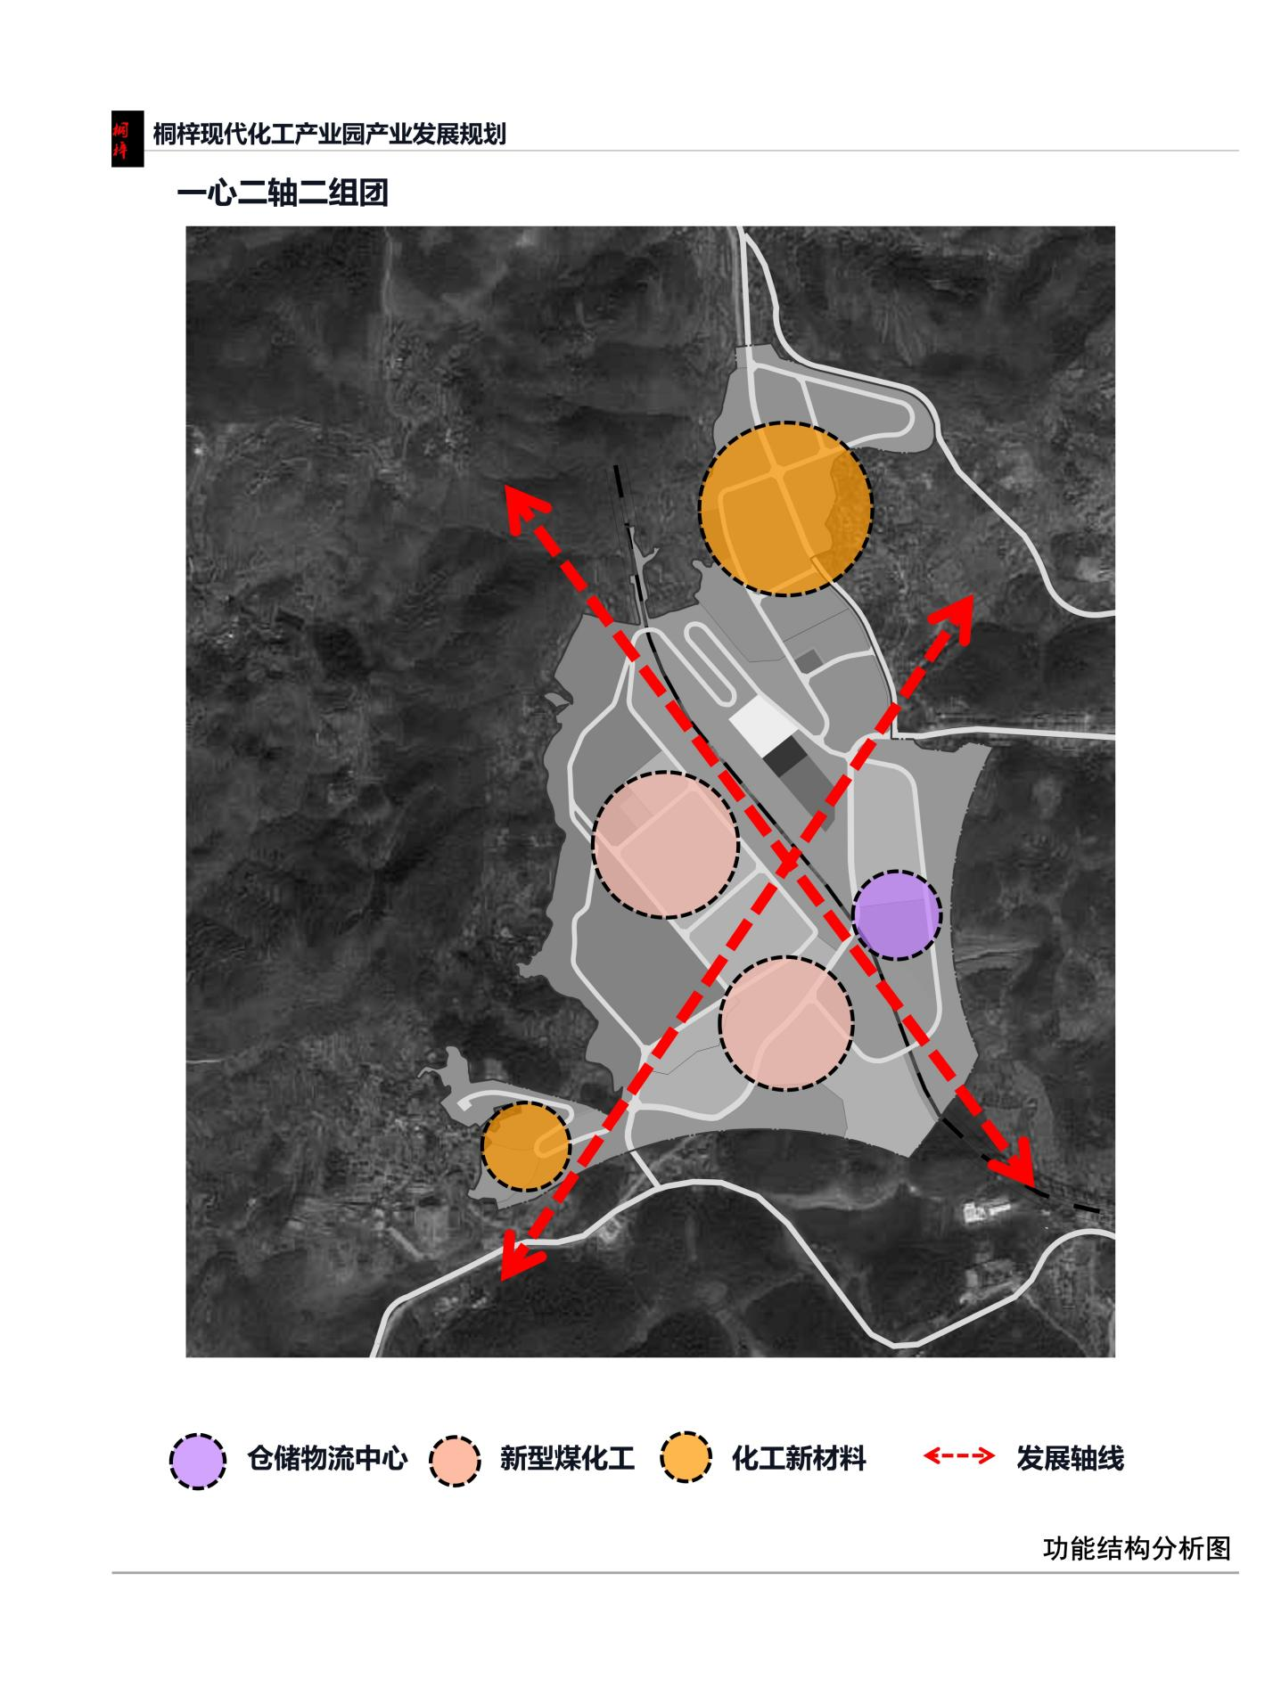图5.2-1 园区功能结构图

5.2.2用地规划
规划工业用地 130.34 公顷，占总用地的 64.71%。其中 92.29 公顷为现状工业用地及办公用地。本次规划新建工业用地根据工业类型主要安置在规划区的北部、南部和东部地区的缓坡地带和山地上，以新型煤化工、化工新材料领衔的三类工业和二类工业为主。
规划交通运输用地 19.37 公顷，占总用地的 9.62%。其中城镇道路用地 16.30 公顷，铁路用地 2.23 公顷，交通场站用地 0.83 公顷。
规划公用设施用地 4.46 公顷，占总用地的 2.22%。
规划绿地与广场用地22.60公顷，占总用地的11.22%。
规划物流仓储（非危化品物料）用地 3.28 公顷，位于专用铁路和原桐容路交汇点，方便货物存储与运输，占总用地的 1.63%。
规划林地 21.37 公顷，占总用地的 10.61%。

6 产业发展规划

6.1 煤化工

6.1.1发展现状
中国煤化工行业发展现状煤化工是以煤为原料，经过化学加工使煤转化为气体、液体、固体燃料以及化学品等过程。煤化工简单分为传统煤化工和现代煤化工，原料都是煤炭，产品各不相同。产品上，传统煤化工主要产品是尿素、复合肥、焦炭和PVC，现代煤化工的产品主要是甲醇及下游醋酸、聚烯烃（乙烯、丙烯）、乙二醇、煤制油等。效益上，考虑投资成本、产品等情况，效益也各不相同。
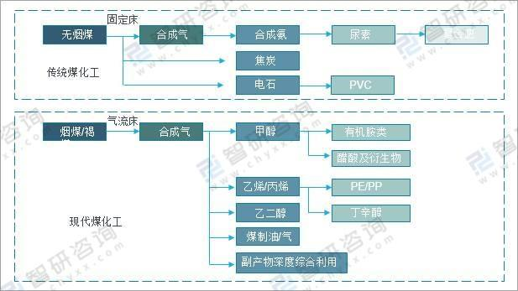
图6.1-1 现代煤化工与传统煤化工产业链
我国传统煤化工产品焦炭、电石、合成氨、甲醇等产量居全球第一，产能过剩较为严重。现代煤化工中，煤制天然气和煤制油效益不佳，运行企业多处于亏损状态。煤制芳烃和煤炭分质利用技术不成熟。煤制烯烃和煤制乙二醇依然有发展机会。
“十三五”期间，我国现代煤化工行业整体规模保持增长，生产运行水平不断提高，综合技术水平国际领先，清洁生产和环保水平不断提高。2020年，我国现化煤化工主要类型产能分别为煤制油（直接液化和间接液化）878万吨/年，煤制天然气51.05亿方/年，煤制烯烃933万吨/年，甲醇制烯烃786万吨/年，煤制乙二醇590万吨/年，2015-2020年年均增长率分别为27.8%、10.5%、18.2%、11.1%、22.7%。现代煤化工产品产量逐年增长，2020年分别达到煤制油521.9万吨、煤制天然气46.7亿方、煤制烯烃884.4万吨、甲醇制烯烃630.2万吨、煤制乙二醇300.2万吨，2015－2020年年均增长率分别为31.1%、21.6%、19.9%、18.9%、37.8%。2015-2021年，我国煤化工产能和产量见下表。
表6-1 2015-2021年我国煤化工产能情况
项目 | 单位 | 2015年 |  | 2020年 |  | 2021年
 |  | 产能 | 产量 | 产能 | 产量 | 产能 | 产量
煤制油  （直接液化和间接液化） | 万吨 | 258 | 135 | 878 | 521.9 | 931 | 679.5
煤制天然气 | 亿方 | 31.05 | 17.57 | 51.05 | 46.7 | 61.25 | 52
煤制烯烃 | 万吨 | 404 | 357 | 933 | 884.4 | 1115 | 847
甲醇制烯烃 | 万吨 | 465 | 265 | 786 | 630.2 | 624 | 499
煤制乙二醇 | 万吨 | 212 | 60.5 | 590 | 300.2 | 2145.2 | 1179.69
合成氨 | 万吨 | 7532 | 5791 | 6676 | 5884 | 7100 | 5906
尿素 | 万吨 | 8900 | 3446.5 | 6634 | 5623 | 7193 | 5369.9
甲醇 | 万吨 | 7454 | 4720 | 9042.5 | 6357 | 9738.5 | 7816. 38
根据煤炭工业“十四五”现代煤化工发展指导意见，“十四五”期间，我国将充分发挥煤炭的工业原料功能，有效替代油气资源，保障国家能源安全，着力打通煤油气、化工和新材料产业链，拓展煤炭全产业链发展空间。预计到2025年中国煤制油的产能为1200万吨/年；煤制天然气的产能为150亿立方米/年；煤制烯烃的产能为1500万吨/年；煤制乙二醇的产能为800万吨/年；焦炭的产能为6.3亿吨/年，煤化工市场空间依然巨大。

6.1.2发展趋势
- 积极开发煤制油产品，优化能源结构
面对当前我国石油资源短缺，煤炭资源相对盈余的情况，需要加强对煤炭的应用，通过化学加工生产出更多的石油化工品，推动煤制油产业的发展。同时，对于当前能耗高、污染重、国家紧缺的产品，要优先进行开发，以取代这些“不良”的产品，并满足国内发展所需。同时，积极建立煤制油、石油与天然气加工等项目组合的生产体系，达到资源互补，优化产品优化的目的。
（2）加速煤化工产业向规模化发展
规模化、一体化、大型化是我国煤化工产业未来的发展方向，为了促进煤化工产业更好地发展，需要积极发挥龙头产业的带动作用，延长煤化工产业链条，提高资源的利用率，促进煤化工企业更快发展。同时，我国的煤化工产品也需要从工业消费品向生活消费品转化，通过产品的深加工，提高产品附加值，来突破煤化工产业的发展瓶颈，推动煤化工产业从资源依赖型向资源效益型发展，再向资源生态型转变。
（3）加快煤化工多联产项目建设
依靠煤基甲醇、煤液化、二甲醚和煤炭焦化等技术，实现中间产物、单位工艺与目标产品之间互补，推动煤化工多联产项目建设发展，促进煤化工产业的耦合，使得煤化工产业能够获得创造更多的经济效益，并通过煤化工产业耦合来提高煤化工产业的抗风险能力，以便能够更好地抵御外来风险，促进煤化工产业稳定快速发展。
- 注重资源的良性开发
面对当前资源紧缺的现状，要做好资源循环使用和梯级使用的工作，通过构建开放式产业链，来提高资源的利用率。同时，加强煤化工产业与石油天然气、化工、食品、农业等行业之间的联系，做到资源之间的互相利用。此外，对于废弃物也需要加强重视，加强对情节生产工艺技术的创新，以降低废弃物的产量。并加强对废弃物的处理，提高废弃物的价值，实现废弃物的循环使用，做到无害化处理。煤化工产业也需要尽量减少污染物的排放，提高自身的社会责任感，在促进自身发展的同时，也需要为社会的发展负责。在开采资源的过程中，也需要避免过度开采，根据实际的需求开采相应的资源，做到资源良性开发，实现社会经济、生态多赢的局面。

6.1.3产业发展重点
（一）改造提升传统煤化工产业
立足贵州赤天化桐梓化工有限公司现有产品优势，加强技术创新，调整和优化煤化工产品结构，引导煤化工产品向技术含量足、性能优、附加值高、能耗低、污染少等方向发展。以“标准化、数字化、智慧化”为重点，启动化工产业改造提升建设，提升煤化工产品制造水平和市场竞争力。
- 打造高质量上下游产业链
围绕产业链缺失环节，实施强链、建链、补链。围绕化工新材料原料需求，积极延伸上下游产业链，发展合成氨、尿素、甲醇下游高附加值产品及现有装置中间产品，着重发展碳酸二甲酯DMC、N,N-二甲基甲酰胺、三聚氰胺、聚甲醛深加工四条化工延伸产业链。加快发展下游终端产品产业，在重点应用领域取得突破，加强前沿材料研究，抢占技术制高点，采取“一条龙”模式构建完善产业链，集聚创新要素，强化上下游协同创新，构建具有桐梓优势和特色的产业链。
（三）大力推广清洁生产工艺
畅通企业与先进适用的清洁生产工艺技术供应商间交流合作渠道，探索推动工艺升级和绿色化改造的路径办法。鼓励企业采用先进的危险化学品输送、投料、反应、分离和干燥等设备以及先进智能控制手段，推进全生产过程的密闭化、管道化、连续化和自动化，继而实现生产过程智能化、生产环境清洁化。严格控制挥发性有机物排放，做好废水排放双控和固废绿色化处置，建立健全污染物在线监测和联网管理办法，加强污染物在线监测与联网管理。

6.2 化工新材料

6.2.1发展现状
新材料的发明与应用是技术革命和产业变革的重要前提，我国已将其列为重点发展的战略性新兴产业之一。而化工新材料作为新材料的重要门类，目前总产值达到 6500 亿元左右，是全部新材料行业的重要组成部分。新材料也是新一代信息技术、高端装备（包括航空航天装备、军工装备、海洋工程和高技术船舶、轨道交通）、生物、新能源汽车、节能环保等战略性新兴产业发展的基础甚至关键，其保障能力是中国制造 2025 目标实现的重要基础。
新材料是我国工业企业产业转型升级的重点，而化工新材料是化工产业转型升级的重点。化工新材料包括高性能树脂、高性能合成橡胶、高性能纤维、功能性膜材料和高端专用化学品等。与传统化工材料相比，具有性能优异、功能性强（多）、技术含量高、附加值高等特点，位于石化化工产业金字塔的顶端。目前，化工新材料在欧美、日韩等发达国家的化工产品种所占比重已超过 20%；而在国内，化工新材料产值仅占化学工业总产值的约 5%。
在我国化工新材料产业中，市场需求量较大、自给率较低、最急需发展的领域是工程塑料、高端聚烯烃塑料、特种橡胶、高性能纤维、功能性膜材料和电子信息材料。
发展化工新材料是提升我国化学工业产品层次的重点任务，对于促进我国由化工产业大国向化工产业强国转型升级具有重要意义。同时，化工新材料是新材料产业的主要门类之一，不仅本身是重要的战略性新兴产业，而且也是其它战略性新兴产业发展和传统产业升级的重要支撑。化工新材料被称为“工业维生素”，与大宗合成材料相比，化工新材料消费量较小，但应用非常广泛，是相关产业的关键支撑材料。
2021年，我国化工新材料产量达到2653万吨，同比增长1.38%。随下游行业发展，化工新材料市场需求逐步增长，2021年我国化工新材料消费量达到3935万吨。根据中国石油和化学工业联合会发布《石油和化学工业“十四五”发展指南》，提出“十四五”末化工新材料的自给率要达到75%，占化工行业整体比重超过10%。从下游产业的需求来看，化工新材料主要应用在节能与新能源汽车、新一代信息技术、航空航天、轨道交通、节能环保、大健康等相关领域。从细分领域来看，高端聚烯烃占比最高（按消费量计），占化工新材料消费量的 40%。自给率较低的是高端聚烯烃、工程塑料、高性能纤维；聚氨酯材料及其关键原料已基本实现自给；氟硅树脂、热塑性弹性体、功能性膜材料的自给率较高，但存在产品结构性短缺。
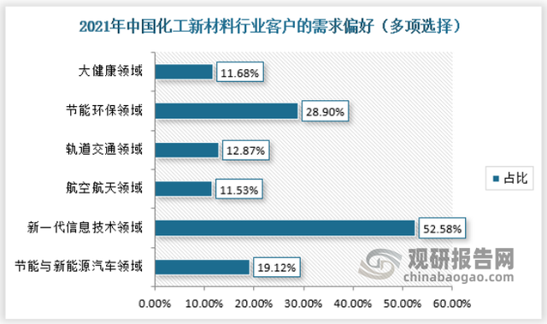

6.2.2发展趋势
“十四五”期间，化工新材料是我国化工行业市场成长最好的领域，其发展速度将明显加快，提升已有产品质量水平、加快空白产品产业化进程、突破上游关键原料供应瓶颈、延伸发展下游高端制品及加强推广应用将成为化工新材料产业的主要发展方向。
化工新材料产业发展离不开市场的引领作用，新能源汽车、生物、高端装备、新能源、环保节能、轨道交通等产业的发展迫切需要品种众多的功能性化工新材料支撑。目前国内化工新材料市场存在巨大的市场缺口，进口量占据国内大部分市场份额，国内化工新材料整体自给率在56%左右。市场缺口提供了巨大的发展空间和市场潜力，“十四五”时期，化工新材料产品将以6~8%的需求增长率快速增长，化工新材料产业将呈现”强者愈强、梯度演进”的发展趋势。

6.2.3产业发展重点
（一）实施化工新材料重大技术突破
聚焦产品轻量化、高速度、功能化的发展趋势，加强化工新材料核心技术攻关，通过体制机制创新，建立桐梓特色的化工新材料制造及应用产业链结构，形成化工新材料制备技术与产品有序竞争。
（二）完善化工新材料产业链链条
做好化工新材料原料供应链战略设计和精准施策，提升产业链供应链现代化水平。依托贵州赤天化桐梓化工有限公司资源优势，加快发展下游终端产品产业，形成以合成气→甲醇→烯烃→丙烯晴→聚丙烯晴→碳纤维的产业集群，同时发展甲醇→碳酸二甲酯、碳酸甲乙酯，甲醇→甲醛→聚甲醛，合成气→氢能源及合成气→己内酰胺→尼龙6的产业链条。发挥优质企业重要作用，努力培养一批具有生态主导力的产业链“链主”企业，整合创新资源和要素，加强供应链分类指导和政策协同，科学规划和系统制定应对全球化竞争的供应链创新战略。
（三）优化提升化工新材料产品性能
以满足市场需要为导向，把握机遇，优化资源配置，合理调整产品和产业结构，在产业高端化和差异化方面取得积极进展。不断提高工艺和装置水平，实现产品升级，提升产品性能，实现产业高质量发展。
（四）推进化工新材料产业绿色发展
坚持“生态优先、绿色发展”原则，正确处理生态环境保护和产业发展的关系，将绿色发展理念始终贯穿化工新材料产业高质量发展全过程。扎实推进清洁生产，大幅减少污染排放。促进绿色园区、绿色工厂、绿色车间的建设，实现绿色制造。

6.3 园区产业链
园区产业链如图6.3-1。
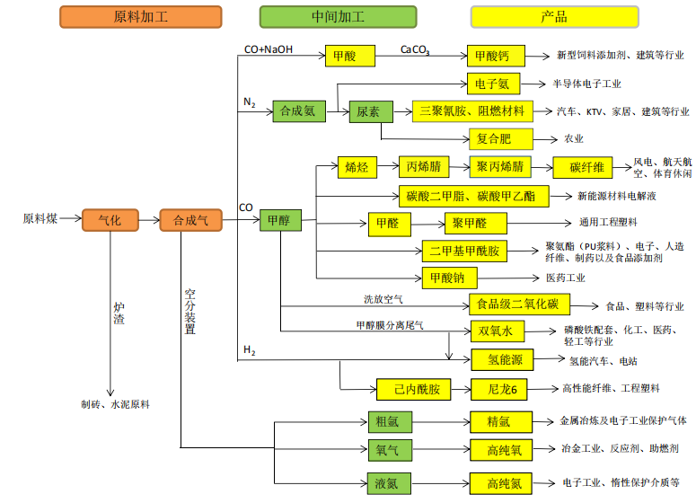

图6.3-1 园区产业链

7 基础设施支撑体系规划

7.1道路交通规划

7.1.1规划原则
（1）结合娄山关经济开发区现有及规划的交通路网，协调内外交通网络，服务于规划区域发展的需要，与桐梓县经济发展格局和区域生产力布局相适应，依托现代交通网络设施，构建便捷的现代交通运输体系。
（2）以外部现有道路、铁路为基本框架，结合规划区内的地形地貌，利用与改良并重，达到主次干道网络化、人性化的规划目标。
（3）合理规划区域对外联接通道和区域主干道、次干道路网，构建安全、畅通、快捷的交通条件。
（4）坚持道路网刚性和弹性控制原则，尽可能地为未来发展预留调整空间。
（5）合理布置物流运输设施、建立现代货流运输体系，使货流、人流组织有序，以满足施工、生产、维修、贮存、消防和运输等需要。

7.1.2外部道路交通体系
本规划区域地处桐梓县燎原镇镇境内，园区对外交通主要依托改线后的桐容路、320县道及赤天化桐梓化工正在使用的货运铁路为对外联系通道。经桐容路、320县道可连接兰海高速、201国道及黔渝快速铁路，经货运铁路专线可接桐梓铁路货运站。外部交通便利，以达到物资的交换和运输，满足化工园区对客、货运增长的要求，带动园区经济发展。

7.1.3内部道路交通体系
内部道路交通体系是规划区内生产服务的结构框架，起着相当重要的作用。化工产业园的主干道以原有桐容路、320县道及赤天化桐梓化工现有道路为主，原有桐容路和320县道作为对外连接线，桐梓化工现有道路呈环状。围绕主干道，结合网状产业布局方式，合理布置次干道及支路，有助于满足各生产企业的运输要求，交通简单高效。另外，园区仓储与物流中心设置在原桐容路主干道及铁路专线交汇点处，物流交通方便快捷。根据现状道路及地形特点，规划区内的道路分为主干道、次干道和支路，主干道宽16米，次干道及支路宽12米。

7.2给排水工程规划

7.2.1规划依据
（1）《室外给水设计标准》（GB50013-2018）
（2）《室外排水设计标准》（GB50014-2021）
（3）《城市给水工程规划规范》（GB50282-2016）
（4）《城市排水工程规划规范》（GB50318-2017）
（5）《建筑给水排水设计标准》（GB50015-2019）
（6）《建筑设计防火规范》（GB50016-2014 2018年版）
（7）《污水排入城镇下水道水质标准》（GB/T31962-2015）
（8）《工业循环冷却水处理设计规范》（GB50050-2017）
（9）《泵站设计规范》（GB20265-2010）
（10）《消防给水及消火栓系统技术规范》（GB50974-2014）
（11）给水排水设计手册 第一册 常用资料 第二版
（12）贵州娄山关经济开发区总体规划调整（2016-2020）

7.2.2规划原则
（1）坚持节约水资源、节省能耗的原则，科学规划给水系统。
（2）根据规划区发展需求，结合总体规划，合理进行给水系统布局。
（3）合理预测用水量，规划切合本区实际的供水管网系统。
（4）排水体制采用雨、污完全分流制。
（5）需特殊监管的化工污水按照“一企一管”、“明管输送”的原则进行规划。
（6）充分利用区内地形、地面水体，合理划分与排水分区，采用多出口排放，结合道路系统规划、竖向规划布置，管道坡度尽量与道路纵坡一致，减少管道埋深，降低投资开发成本。
（7）雨污水管道按远期设计，并协调好排水管道与其他管道的相互关系。
（8）规划体现合理性、经济型、可行性和先进性，同时为规划区发展预留空间。

7.2.3给水工程规划
1、水源选择
坛子口水库工程任务为城市（生活）及工业供水，供水范围为桐梓县新城区和贵州娄山经济开发区，该水库设计供水能力为1570万m³/a，其中桐梓县城生活供水 770万m³/a，工业园区供水800万m³/a。
根据《市人民政府关于桐梓河流域（桐梓县境内）水量分配方案的批复》，2011年3月24日的桐梓河流域（桐梓县境内）水量分配方案审查意见中基本同意桐梓煤化工基地一期工程供水方案为天门河水库740万m³/a；省水利厅于2021年9月6日下达了《关于贵州省桐梓煤化工基地一期工程（技改）取水许可申请准予水行政许可决定书》（黔水资函[2021]90号），批复取水量1238.4万m³/a，其中取自天门河水库工程740万m³/a，取自坛子口水库工程498.4万m³/a，2021年12月8号核发了取水许可证（编号：B520322S2021-0245）。
坛子口水库工业供水能力（800万m³/a）-桐梓煤化工（498.4万m³/a）=301.6万m³/a，坛子口水库每年富余有301.6万m³水资源量供化工园区使用。
2、用水量预测
桐梓县化工产业园现有企业主要为贵州金赤化工有限责任公司，属于大型煤化工项目企业。该企业正常生产时其中最高日生活用水量为120.0m³/d，最大时生活用水量为16.0m³/h；最高日生产用水量为28852.9m³/d，最大时生产用水量为1562.5m³/h。该企业用水取水从官渡河及水坎河取水。
化工园区用水量采用单位用地用水量预测。消防用水量按同一时间火灾次数 2 次，每次用水量 45L/S，总消防水量 90L/S。工业用水应采用重复利用或循环给水系统，开源节流并重的方针，实行污水资源化，工业用水重复利用率近期为 70%以上，远期为 85%以上，远期用水量预测见表：
2035年化工园区用水量预测表
用地性质 |  | 用地规模万（ m² ） | 用水量指标  （m³/万 m2 ） | 用水量（m3 /d）
工业用地 | 煤化工产业用地 | 82.25 | 80 | 6580
 | 精细化工 | 48.09 | 50 | 2404.5
仓储用地 |  | 3.28 | 20 | 65.52
公用设施用地 |  | 4.46 | 20 | 89.27
道路广场及绿地 |  | 41.97 | 15 | 629.48
总用水量 |  |  |  | 9768.77
化工园区规划用水量约为 9800 m³ /d 。
3、给水管网规划
桐梓县化工产业园内现有给水净化站一座，净化站最大出水量为2063 m³/h，设计水量2400 m³/h，即5.76万吨/日，主要供水给工厂消防用水（贮存在清水池中）和循环水补充水。生活饮用水净化能力50m³/h，净化站占地面积约为7000平方米。
本次规划用水采用化工产业园内给水净化站向规划区域供应生活、生产给水。
给水管网沿道路敷设，环状网布置为主，部分枝状，给水管道采用K9级球墨铸铁管，管道覆土不小于0.7米，铺设于人行道下，供水水压宜满足用户接管处服务水头0.28MPa的要求。
4、消防供水规划
近、远期同一时间内的火灾次数均按2次考虑，一次灭火用水量为100升/秒，延续时间为两小时，消防用水量为1440立方米。消防用水为非经常性用水量，采取技术措施，平时储存于清水池中不被动用，一旦有火情时，时刻保证消防水量的供应。
沿规划区域道路设置室外消火栓，消火栓的间距不大于120米，保护半径不大于150米，道路宽度在60米以上的城市干路应在道路两侧设置，承担消火栓的给水管径不小于DN150。室外消防管网与给水管网共用一套管网，室外消火栓平时运行工作压力不应小于0.14Mpa。
6、饮用水源保护
规划将坛子口水库水源保护区划分为一级保护区、二级保护区。
一级保护区为取水口半径500m内水域及取水设施沿岸周围半径500米内的陆域形成的区域。
二级保护区为取水口半径 800m 内且在一级保护区外的水域及在一级保护区外半径延伸至800米处的陆域区域。
一级保护区和二级保护区分别执行 GB3838-88《地面水环境质量标准》的二类和三类标准。
在水源保护区内不可建设有污染的企业、度假村、游乐园、疗养院及居住小区等。同时要加强水源保护区流域内的水土保持工作。

7.2.4排水工程规划
1、污水排放规划
（1）污水处理排放模式
区域内需特殊监管的化工污水按照“一企一管”、“明管输送”的原则，通过地上管廊敷设至污水处理厂进行收集处理。
区域内不需要特殊监管的非化工污水排至污水管收集后，统一排至规划污水处理站，处理后排放出水水质达到执行《城镇污水处理厂污染物排放标准》 (GB8978-2002) 一级 A 标准，最终排入代家沟。
区域内的企业按环保有关要求对企业工业废水进行自行处理达标后循环回用。
（2）污水量预测
由于化工园区大量用水重复利用，按照现状排放系数为0.015，预测园区污水排放系数取 0.1，按平均日用水量计算出平均日污水量为 980m³/d。 现状每小时外排 18 吨/小时,
每年外排 14.3 万吨。
（3）初期雨水
为防止初期雨水外流造成污染，在各装置区设置初期雨水收集设施，收集的初期雨水与污水一并送规划区污水处理厂进行处理。
（4）事故排水
规划在园区内设立“装置—企业—园区”的三级防控体系，首先在各装置界区内采取有效的防范措施（包括防火堤、围堰及初期雨水收集池等），组成第一级防控体系。企业内部建设雨水监控池、事故水池及事故水收集系统，组成第二季防控体系。园区内雨水管网排放口、污水管网总排放口设置阀门等应急截断设施，在园区的污水处理厂内设置应急事故池，构成第三级防控体系。园区内应急事故池收集极端情形事故废水、超负荷污水、规划园区污水处理厂应急事故池容积按3600立方米设计。
（5）污水处理厂规划
保留现状污水处理厂，设计规模为 3600 m³ /d，占地 1.81公顷，出水水质满足《城镇污水处理厂污染物排放标准》（GB18918-2002 ）一级标准，主要处理各装置工业生产污水 。 规划新建一座污水处理厂，占地 0.35公顷，处理规模 600m3 /d ，主要处理园区产生的生活污水。
（6）污水管网规划
污水管网结合污水处理厂位置、道路和竖向规划进行敷设。污水管网按最高日最高时污水量进行设计，DN＜800mm管道采用HDPE双壁波纹管，DN≥800mm管道采用钢筋混凝土管，收集各个地块的污水，统一排水规划的污水处理厂进行处理。规划污水管管径考虑远期发展，最小坡度为0.2%，污水管网管道的起点覆土深度不小于0.7米。检查井采用砖砌检查井，井盖及盖座采用球墨铸铁，位于行车道上者为重型；位于非行车道上为轻型。
2、雨水排放规划
（1）雨水流量计算
本规划的暴雨强度公式就近采用桐梓县暴雨强度公式：
q=2022*(1+0.674*lgP)/(t+9.58*P0.044)0.733
a.设计重现期：P=3a
b.设计降雨历时：t=t1+t2
c.地面集水时间：t1=5min
d.地面综合径流系数：取Ψ=0.6
e.汇水面积：F=241公顷
本规划项目的暴雨强度为252.05L/s.ha，雨水量设计流量为30246.4L/s。
（2）雨水管网规划
根据规划区用地布局、地形，结合竖向规划和雨水受纳体的位置，在满足最小坡度的要求下，尽量减少埋深，以节约工程造价，按照就近分散、重力流排放的原则合理设置排水分区。
管道起点覆土深度不小于0.7米，管材采用钢筋混凝土管，每隔一定距离设雨水检查井及雨水口，管道在改变管径、方向、变坡、支管接入及管道交汇处均设雨水检查井，必要时设跌水井。查井采用砖砌检查井，井盖及盖座采用球墨铸铁，位于行车道上者为重型；位于非行车道上为轻型。

7.3电力工程规划

7.3.1 规划依据
（1）《城市规划编制办法》
（2）《中华人民共和国城乡规划法》
（3）《城市电力规划规范》GB/T50293-2014
（4）《城市电力网规划设计导则》Q/GDW156-2006
（5）《通用用电设备配电设计规范》GB50055-2011
（6）《35kV～110kV变电站设计规范》GB50059-2011
（7）《20kV及以下变电所设计规范》GB50053-2013
（8）《贵州娄山关经济开发区总体规划》
（9）甲方与本院签定的合同；甲方提供的项目报告及有关资料；
（10）本院本工程组各专业提供的提资及资料。

7.3.2电力现状
化工园区现状电源为 110kV 双回路电源供电，一回来自 110kV 盘龙变电站 105 开关间隔，另一回来自 220 千伏桐梓变电站 110 千伏母线 106 开关间隔，通过架空外线至化工园区，架空导线直径 185 平方毫米，最大可长期带载 100 兆伏安。园区设 110kV 变电站一座，名称为“110kV 金赤化工变”，设 2 台主变压器，容量分别为 40 兆伏安，目前园区负荷约 37 兆瓦，占装机容量的 46.25%，为后期的园区建设留有裕量，还可以再增加负荷 43 兆瓦的负荷。总降压站通过 29 个馈线回路供园区各界区用电，各回路均设置自动化保护系统保证供电的可靠。

7.3.3电力负荷估算
根据《城市电力规划规范》（GB/50293-2014）和工业区规划的特点，本规划采用负荷密度法进行用电负荷预测。用电负荷预测充分考虑到化工行业用电的特征，并参考国内外现有化工园区单位建设用地用电现状水平，力求准确地预测产业园用电负荷。
本规划中采用的单位建设用地负荷指标为：
工业用地（三类）：3~5 万 kW/km²
公用设施用地：2 万 kW/km²
行政办公用地：1 万 kW/km²
仓储用地：5000kW/km²
道路广场及绿地：1000kW/km²
根据园区规划项目用电负荷情况，以及综合考虑公用设施（包括公用工程）用电，园区总用电负荷约 3.94 万 kW，即 39.4 兆瓦。

7.3.4供电系统规划
各产业根据需要设置6kV开关站及厂区内变电站，6kV开关站及厂区内变电站应设置于负荷中心，低压供电半径不大于250米。变压器选用高效、低损耗变压器。

7.3.5供电电源规划
化工园区内保留现有110kV金赤化工变1座，变压器容量2×40MVA，
自备发电机容量为 2×25MW，折算为 55.6MVA，合计容量约 135.6MVA，出线间隔有 29 个，目前备用 2 个。
110kV 金赤化工变可满足本规划产业的供电需求。
化工园区 6kV 开关站电源引自 110kV 金赤化工变。

7.3.6电力线路规划
规划产业区域内6kV电力线路采用排管敷设，电缆管道布置于道路绿化地带或人行道下，穿越道路时加钢管保护，主干道敷设6-12孔电力管道，次干道敷设4-8孔电力管道。

7.4 电信工程规划

7.4.1规划依据
（1）《城市规划编制办法》
（2）《中华人民共和国城乡规划法》
（3）《城市通信工程规划规范》GB/T50853-2013
（4）《贵州娄山关经济开发区总体规划》

7.4.2通信容量估算
根据《城市通信工程规划规范》（GB/T50853-2013）规定，结合化工生产区通信设施配置特点及实际要求，参考工业建设用地分类，对园区的固定电话通信工程进行规划。
电话容量按照用地负荷密度法进行预测，预测结果如下：
1)化工生产区指标：20~40 门/公顷；
2)仓储区指标：10~20 门/公顷；
3)其它：5~10 门/公顷。
考虑园区所需实际人员数量，园区内电话需求量约 5000 门。

7.4.3电信接入规划
电信接入本工业园区规划的相关部门线路。

7.4.4通信管线规划
规划区内通信线路采用光缆和通信电缆，电信管道布置于道路侧绿化带或人行道下（电力管道的另一侧），道路上管孔设置考虑视讯服务、无线基站、互联网等用户，主干道敷设12-16孔PVC通信管道（含多孔梅花管），次干道敷设6-9孔通信管道。

7.4.5电视线路
规划区内闭路电视，考虑与通信管线同管敷设，占用其中1-2个管孔，不另设管位。

7.4.6信息化建设
依托大数据技术支撑，大力发展信息产业，实现信息资源共享。积极推进三网集成，促进“三网融合”，推进信息化建设，实现信息服务网络全覆盖。
构建综合信息服务网络，推进信息化进程，实现光纤到园区。建立信息化产业园区，将产业服务、信息交流、物业管理、通信终端、无线基站和视讯服务等作为信息化的基础设施，创造智能化的现代开发区。

7.5 仓储物流系统规划
渝贵铁路是中国境内一条连接重庆市和贵州省贵阳市的国铁Ⅰ级双线电气化快速铁路，线路自重庆引出，经綦江、桐梓、遵义、息烽至贵阳北站，线路全长345公里，其中重庆境内112公里，贵州境内233公里。设计时速为200公里，客货共线。桐梓县现有桐梓和元田两个货运站，在园区内从赤天化桐梓化工建有一条货运专线连接桐梓货运站场，以提高铁路货运能力，为园区货运流通提供便捷的对外交通条件，为经济发展提供有力支持。

7.5.1运输量预测
桐梓县化工产业园主要规划煤化工和化工新材料产业。主要发展产品有合成氨、尿素、聚甲醛、N,N-二甲基甲酰胺（DMF）、三聚氰胺、碳酸二甲酯DMC、特种气体（食品级二氧化碳、精氩、电子氨、超纯氧气和氮气）、双氧水、复合肥、碳纤维、尼龙 6、甲酸钙和氢能源。
规划期大宗原料的年需要量见下表：
表7.5-1 桐梓县现代化工产业园产业主要原料需求
序号 | 原料名称 | 需求量 | 单位 | 原料来源
1 | 原料煤 | 50.4 | 万吨 | 桐梓县及国内市场采购
2 | 甲醇 | 24.6 | 万吨 | 园区企业自产
3 | 二甲胺 | 6.4 | 万吨 | 国内市场采购
4 | 氢气 | 9209.33 | 万m² | 园区企业自产
5 | 二氧化碳 | 3371.8 | 万m³ | 园区企业自产
6 | 尿素 | 70.66 | 万吨 | 园区企业自产
7 | 1,2丙二醇 | 1 | 万吨 | 国内市场采购
8 | 甲醇钠溶液催化剂 | 1.6 | 万吨 | 国内市场采购
9 | 液氨 | 4.43 | 万吨 | 园区企业自产
10 | 2－乙基蒽醌 | 10.5 | 万吨 | 国内市场采购
11 | 重芳烃 | 75 | 万吨 | 国内市场采购
12 | 活性氧化铝 | 99 | 万吨 | 省内市场采购
13 | 磷酸一铵 | 2.3 | 万吨 | 国内市场采购
14 | 氯化钾 | 1.8 | 万吨 | 国内市场采购
15 | 填充剂(白云石或碳酸钙粉) | 13.6 | 万吨 | 省内市场采购
16 | 丙烯腈 | 1100 | 吨 | 国内市场采购
17 | 二甲基亚砜 | 50 | 吨 | 国内市场采购
18 | 衣康酸 | 90 | 吨 | 国内市场采购
19 | 甲酸钠 | 24560 | 吨 | 国内市场采购
20 | 98%硫酸 | 15790 | 吨 | 国内市场采购
21 | 碳酸钙 | 15725 | 吨 | 省内市场采购
22 | 环己酮肟 | 62580 | 吨 | 国内市场采购
23 | 苯 | 66 | 吨 | 国内市场采购
24 | 发烟硫酸 | 67140 | 吨 | 省内市场采购
25 | 己内酰胺 | 59900 | 吨 | 国内市场采购
根据对规划区域企业原辅料来源、产品销售方式等进行分析，规划末期桐梓县化工产业总运输量为452.80万吨，其中运入量294.20万吨，运出量158.6万吨，详见下表。
表 7.5-2 规划产业运输量预测（2022-2035年）
产业 | 运入量（万吨/年） | 运出量（万吨/年） | 合计
合成氨 | 50.4 | 36.6 | 87
尿素 |  | -
聚甲醛 | - | 10 | 10
N,N-二甲基甲酰胺（DMF） | 6.4 | 10 | 16.4
三聚氰胺 | - | 18 | 18
碳酸二甲酯DMC | 8.06 | 20 | 28.06
双氧水 | 184.5 | 30 | 214.5
复合肥 | 20 | 20 | 40
碳纤维 | 0.124 | 1 | 1.124
甲酸钙 | 5.61 | 2 | 7.61
氢能源 | - | 5 | 5
己内酰胺 | 13.04 | - | 13.04
尼龙 6 | 6.07 | 6 | 12.07
合计 | 294.20 | 158.6 | 452.80

注：部分产业所用原材料为园区企业自产。

7.5.2仓储物流设施规划
根据桐梓县化工现有原辅料、产品运输方式，结合渝贵铁路发展规划，到2035年规划产品采用铁路和公路运输方式比6:4，园区非危险化学品如填充剂(白云石或碳酸钙粉)、活性氧化铝公路运输，原料煤考虑采用铁路运输，危险化学品原辅料及产品采用公路运输。

7.6燃气工程规划

7.6.1气源规划
规划区气源来自杨柳坪天然气门站，现状LNG天然气储配站作为调峰和备用气源。

7.6.2燃气设施规划
规划保留现状杨柳坪天然气门站，主要负责承接中贵（宁夏中卫-贵阳）长输管道天然气，年供气能力为1.18亿立方米，日供气量达32.3万立方米，占地面积约1.35公顷，位于桐习公路旁，距离城区约5公里。
规划保留现状LNG天然气储配站，储配能力为12万立方米，位于伟明铝业厂区内，占地面积约0.5公顷，主要负责调峰应急。

7.6.3 用气量
至规划期末，远期气化率达 100%，用气量约 1.5万立方米/天。由于片区企业入驻的不确定性，后期应根据片区实际情况调整用量。

7.6.4燃气管网布置
规划区采用中压—低压两极输配系统进行供应，用户采用区域调压站、楼栋调压箱、专用调压站相结合的方式供气。
中压管网0.8-0.3兆帕（门站-调压箱），低压管网0.3-0.15兆帕（调压箱-用户）。
燃气管网建设按照需求，统一规划，分期建设。近期中压管网采用枝状布置方式供气，远期逐步将枝状管网建设成小环网供气。管道布置严格遵循《城镇燃气设计规范》，保证其安全距离。

8 规划实施效果

8.1经济效益
2022—2035年，桐梓县现代化工产业共规划15个项目，包括新型煤化工（含原有煤化工项目节能技改升级项目）、化工新材料二大产业板块。
本规划产品及原料价格选取近两年市场平均价格测算项目经济效益。这15个规划项目共需总投资约76亿元，新增年销售收入约131亿元，利税约27亿元。
规划项目主要经济效益指标见下表:
表8-1 规划项目主要经济效益指标
序号 | 产品 | 规模(万吨) | 就业人数（人） | 总投资  （万元） | 销售收入  （万元） | 利税  （万元） | 备注
1 | 合成氨 | 36.6 | 300 | 160000 | 329211 | 58300 | 原有：30万吨
2 | 尿素 | 62.9 |  |  |  |  | 原有：52
3 | 聚甲醛 | 10 | 130 | 200000 | 138000 | 31000
4 | N,N-二甲基甲酰胺 | 10 | 80 | 50000 | 56000 | 11200
5 | 三聚氰胺 | 18 | 200 | 49000 | 171000 | 40800
6 | 碳酸二甲酯DMC | 20 | 200 | 101000 | 120000 | 28200
7 | 特种气体 | 10万吨食品级二氧化碳 | 50 | 14000 | 18200 | 9000
 |  | 2万吨精氩
 |  | 1万吨电子氨
 |  | 1万吨超纯氧气
 |  | 1万吨超纯氮气
8 | 双氧水 | 30 | 50 | 28000 | 27800 | 8940
9 | 复合肥 | 20 | 200 | 6500 | 50000 | 18800
10 | 碳纤维 | 1 | 320 | 78900 | 225000 | 45000
11 | 甲酸钙 | 2 | 25 | 4200 | 7800 | 2150
13 | 氢能源 | 5 | 50 | 7500 | 12500 | 5000
14 | 己内酰胺 | 6 | 36 | 29000 | 75600 | 6100
15 | 尼龙6 | 6 | 40 | 32000 | 87000 | 7200
合计 |  |  | 1681 | 760100 | 1318111 | 271690
桐梓县化工产业园产业投资约为76亿元。根据规划项目用地200公顷计算，规划期投资强度估算为3800万元/公顷。根据国土资源部2008年1月31日发布的《工业项目建设用地控制指标》(国土资发[2008]24号)文的规定、桐梓县化工产业园属7类15等，石化与化工项目投资强度为≥440万元/公顷(29万元/亩)。另外，工信部印发的《关于促进化工园区规范发展的指导意见》(工信部原[2015]433)提出省级以上的园区投资强度不能低于20亿元/km²(折2000万元/公顷)；《关于印发贵州省化工园区认定办法（试行）的通知》提出园区投资强度在2500万元/公顷获得最高分，本规划投资强度符合国家和贵州省关于化工园区的规定。

8.2社会效益
（1）支持西部地区开发建设，巩固脱贫攻坚成果
项目建设有利于支持西部地区开发建设，实现东西部地区协调发展，有利于进一步持续推进巩固拓展脱贫攻坚成果同乡村振兴有效衔接，增加少数民族地区的投资和税收，防止贫困反弹，对落实党中央在高质量发展中促进共同富裕的战略具有重要的作用。
（2）增加就业岗位
规划项目建设过程中，需要大量建设人员，可为当地民众提供工作机会。
规划新增项目建成投产后，需增加直接工作人员1681人，其中 70%以上的操作工人可在当地招聘，可为当地增加长期就业岗位1177个。项目投产运营过程中，需要相应的社会服务配套，按照1.5倍的配套服务人员计算，可新增长期就业岗位1765个左右。合计将为桐梓县提供长期工作岗位近2942个，对解决当地就业具有积极的作用。
（3）增加居民收入
项目建成后，新增工作人员 1681人，按照70%在本地招聘，工人人均工资福利按8万元/年计算，可为当地民众提供约 9416万元/年的稳定收入，规划项目在运营过程中需要运输、生活等方面的社会服务，按照工作人员每年人均在当地消费1万元计算，可为当地民众提供1681万元/年的长期收入。
（4）促进当地基础设施建设
随着规划的实施，当地基础设施将进一步完善，同时也将带动社会服务包括房地产、宾馆、餐饮、娱乐等设施的建设，满足当地居民和项目建设的需要。基础设施的不断完善，也将吸引更多的企业入驻，对桐梓县经济社会发展将起到十分积极的推动作用。

9 环境保护规划

9.1国家相关政策
（1）环保及绿色发展政策
2015 年 4 月 25 日，中共中央、国务院发布《关于加快推进生态文明建设的意见》，《意见》中要求把生态文明建设放在突出的战略位置，全面促进资源节约利用，加大自然生态系统和环境保护力度，大力推进绿色发展、循环发展、低碳发展。十八届五中全会中提出要坚持绿色发展，必须坚持节约资源和保护环境的基本国策，坚持可持续发展，坚定走生产发展、生活富裕、生态良好的文明发展道路，加快建设资源节约型、环境友好型社会，形成人与自然和谐发展现代化建设新格局，推进美丽中国建设，为全球生态安全做出新贡献。
十九大报告上也提出推进绿色发展，加快建立绿色生产和消费的法律制度和政策导向，建立健全绿色低碳循环发展的经济体系。构建市场导向的绿色技术创新体系，发展绿色金融，壮大节能环保产业、清洁生产产业、清洁能源产业。
（2）低碳政策
——生态文明建设实现新进步。能源资源配置更加合理、利用效率大幅提高，单位国内生产总值能源消耗和二氧化碳排放分别降低 13.5%、18%，主要污染物排放总量持续减少。
——推进能源革命，建设清洁低碳、安全高效的能源体系，提高能源供给保障能力。加快发展非化石能源，坚持集中式和分布式并举。建设一批多能互补的清洁能源基地，非化石能源占能源消费总量比重提高到 20% 左右。推动煤炭生产向资源富集地区集中，合理控制煤电建设规模和发展节奏，推进以电代煤。
——落实 2030 年应对气候变化国家自主贡献目标，制定 2030 年前碳排放达峰行动方案。完善能源消费总量和强度双控制度，重点控制化石能源消费。
——实施重大节能低碳技术产业化示范工程，开展近零能耗建筑、近零碳排放、碳捕集利用与封存（CCUS）等重大项目示范。
短期看，碳排放的约束会加大经济运行成本；但长期看，低碳循环节能产业将成为新一轮经济增长的重要动能，促进经济更快发展。
（3）绿色发展具有以下内涵
推动低碳循环发展，推进能源生产和消费革命，构建清洁低碳、安全高效的现代能源体系；推进资源全面节约和高效利用，树立节约集约循环利用的资源观，建立健全用能权、用水权、排污权、碳排放权初始分配制度，降低能耗、物耗，实现生产系统和生活系统循环链接；加大环境治理力度，以提高环境质量为核心，实行最严格的环境保护制度，深入实施大气、水、土壤污染防治行动计划。

9.2环保及绿色发展原则
（1）统筹规划，科学发展。在科学发展的前提下做好环境保护工作，从整体上对园区开发建设过程中的生态环境影响进行分析，采取有针对性的措施进行宏观管理。依靠科技进步，发展循环经济，倡导生态文明和绿色发展，强化环境法治，完善安全监管体制，建立长效机制，建设资源节约型、环境友好型社会。
（2）生态保护和生态建设并重。园区开发建设过程中，通过科学规划布局、优化使用功能等措施最大限度的保护原有生态环境，通过园区内部绿化等措施进行生态建设。
（3）强化环境、安全监管。对投资项目实行负面清单管理，严禁不符合要求的项目落地，加强对园区现有企业的监管，对存在安全隐患、污染物超标和违规排放的企业坚决进行停产和整改，建立安全、环保风险防控体系。
（4）清洁生产原则。各项目的建设及工艺技术的选择要设置门槛，提高入驻项目的科技含量，选择能耗低、综合利用好、转换率高、无污染或少污染的工艺，满足清洁生产的需要。在生产环节，要严格执行排放强度准入制度，鼓励节能降耗，实行清洁生产并依法强制审核。
（5）资源节约原则。要以资源保障能力为前提，构建有序开发、有偿利用、供需平衡、结构优化、集约高效的资源保护与合理利用新格局。通过采用先进工艺、优化项目流程、选用节能环保装置，降低矿产、水、一次能源的消耗，实现资源高效利用效率，实现可持续发展。
（6）废物综合利用原则。对废气、废水、废渣等通过回用、综合利用等措施实现循环利用，实现工业废气达标后排放，生产污水全部回用，一般工业固废全部综合利用。
（7）循环经济及产业耦合原则。结合园区产业的特点，推进企业和项目的耦合发展，形成“资源、产品、再生资源”循环经济模式，使不同企业和项目之间形成能源和资源互相依存、互相依靠，废料、废能互相利用局面，构建上下游一体延伸、多元互补、融合发展的产业链，实现能源、原料、产品、信息的有效沟通和互利共享，建立循环经济产业体系。

9.3 园区内企业污染源调查
园区内的企业只有桐梓化工有限公司1家，去年工业废气排放量：548693.8209万方，其中二氧化硫排放量：635.588吨，氮氧化物排放量：383.1151吨，烟尘排放量：61.6463吨；废水排放量：76275.307吨，其中COD排放量：0.7673吨，氨氮排放量：0.0345吨，悬浮物排放量：0.4888吨；工业固体废物产生量：281547.23吨，综合利用量：328130.76吨，处置往年工业固体废物46583.53吨。
废气：根据贵州海美斯环保科技有限公司最新检测报告，企业废气经处理后均能达标排放，排放污染物包括锅炉脱硫系统排放废气（SO₂、NOX、颗粒物、烟气黑度），复合肥废气处理排放废气（NOX、颗粒物、硫化氢）。
废水：废水排放口位于厂区内，经处理的污水通过约2km 明管引至桐梓河右岸山坡一冲沟，入河排污口位于桐梓县燎原镇罗坎村。根据贵州海美斯环保科技有限公司最新检测报告，公司污水处理站出口废水（pH值、悬浮物、化学需要量、总磷、总氮、挥发酚、石油类）检测结果未超过《合成氨工业水污染物排放标准》（GB 13458-2013）表2 新建企业水污染物排放浓度及单位产品基准排水量直接排放限值要求；污水处理站出口废水（氨氮）检测结果未超过《污水综合排放标准》（GB8978-1996）表4第二类污染物最高允许排放浓度 一级标准限值要求。项目入河排污口处排放的污染物 COD、氨氮均在该段河道纳污能力范围内，排污量在桐梓河流域入河污水量中占比极小。对该水功能区水质及周边生态环境影响较小。
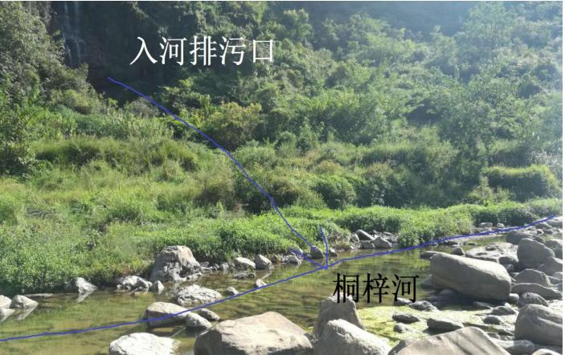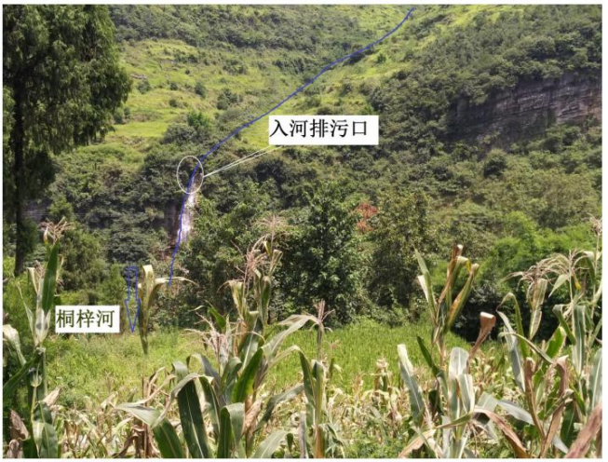
排污口（近景） 排污口（远景）
地下水：根据贵州海美斯环保科技有限公司最新检测报告，贵州赤天化桐梓化工有限公司地下水监测点观测井、污染扩散井所测指标检测结果未超过《地下水质量标准》(GB 14848-2017）表1地下水质量常规指标及限值III类限值要求。
噪声：根据贵州海美斯环保科技有限公司最新检测报告，厂界噪声检测结果未超过《工业企业厂界环境噪声排放标准》(GB 12348-2008）表1工业企业厂界环境噪声排放限值 2类标准限值要求。
固体废物：
1、危险固废
公司内未设置专门的危险废物处置场所，危险废物均由企业委托有资质单位进行处理。危险废物有甲醇变换工段和合成氨变换工段吸附剂、催化剂，硫回收装置废催化剂，合成氨液氮洗工段废分子筛，甲醇合成催化剂，氨合成催化剂，空分装置吸附器分子筛。
2、一般工业固废
公司一般固废主要为气化装置产生粗、细渣，全部综合利用（粗渣外运作制砖和水泥原料，目前堆存渣场；细渣干燥后掺烧用于锅炉）

9.4园区环境保护及绿色发展措施

9.4.1 发展目标
园区产业的发展必须坚持把环境保护作为重要战略取向优先统筹，把自然环境作为核心资源优先保护。以生态系统健康为目标，做到坚持产业发展与环境保护、园区建设与人居环境相协调，实现人与自然和谐发展。
一方面，要探索建立最严格的生态环境保护和管理制度，大力推行清洁生产，从多方面减少能源消耗和污染物排放；另一方面，要加大环保设施建设力度，强化公众生态环保意识，将园区建设成为一个人工环境与自然环境和谐共存的理想空间。
桐梓县化工园区绿色发展的基本目标为：园区生态系统保持稳定，环境质量稳步提升，形成工业生产、自然生态与人居环境和谐发展的格局，水、大气、植被等重要生态资源得到有效保护，污染物全部实现达标排放，建立稳定的区域生态网络。
具体指标为：地表水水质达标率为 100%，各功能区噪声达标率为100%，污水处理率达到 100%，生活垃圾无害化处理率达到 100%，工业固体废物处置利用率达到 100%，危险废物处置率为 100%，主要污染物实现达标排放，低于总量控制计划，化学需氧量（COD）和二氧化硫（SO₂）的排放强度优于国家生态城市标准。

9.4.2 环境保护措施
9.4.2.1 废气污染控制
严格按照《大气污染防治行动计划》的相关要求，鼓励对排放的 VOCs进行回收利用，并优先在生产系统内回用。对浓度、性状差异较大的废气应分类收集，并采用适宜的方式进行有效处理，确保 VOCs 总去除率满足管理要求，废气处理的工艺路线应根据废气产生量、污染物组分和性质、温度、压力等因素，综合分析后合理选择。
加强挥发性有机物控制，进区排放挥发性有机物的企业，必须把挥发性有机物污染控制作为建设项目环境影响评价的重要内容，明确污染物种类、产生量和排放总量，加强工艺与装备先进性评价，优先采用密封性较好的真空设备，新、改、扩建项目排放挥发性有机物的车间有机废气的收集率应大于 90%，并安装废气回收/净化装置。
提高清洁生产水平，推行 ISO14000 环境管理体系，提高整个园区的环境管理水平。
规划发展产业的有组织排放的主要污染物为颗粒物、SO₂、NOX、甲醇、甲醛等，该污染物经过净化处理后，均可满足《大气污染物综合排放标准》（GB16171-2012）有组织排放标准要求，《恶臭污染物排放标准》（GB14554-93）排放限值。
9.4.2.2 污水治理及控制
园区要建设污水处理厂集中处理排放的污水，处理后的尾水需符合排放标准要求。对于企业内部废水，主要从废水预处理、建立完善的废水收集和排放体系两方面加强环境管理。
废水的预处理：为保证污水处理厂的正常运行，应严格控制各企业接管废水达污水处理厂接管标准。企业废水预处理针对自身废水特点，遵循分质处理的原则，采用经济可行的处理方案，确保接管废水达到污水处理厂接管标准；对含有有毒有害污染物的废水，根据污水处理厂的工艺特点，研究接管的可行性并确定合理的接管标准，从严控制，企业对特殊污染物预处理达接管标准后方可接入污水处理厂。
废水收集和排放体系：各企业按照清污分流、雨污分流的原则建立完善的排水系统，确保各类废水得到有效收集和处理。生产废液按照固体废物集中处置，不得混入废水稀释排入污水管网；严禁将高浓度废水稀释排放。同时，园区内自行处理排放的企业也应设置统一的排污口，不得随意排入区内河流；排污口按要求设置环保图形标志，安装流量计及在线监控装置，并预留采样监测位点。
园区应根据不同企业的用水，优先考虑水的梯级利用，如清净下水用于冲渣和煤、矿堆场喷湿、冷凝液处理后优先用于锅炉给水等。引导企业之间建立水循环利用系统，包括即“清水—一次清循环水—二次浊循环水”的循环过程，以及蒸汽冷凝回用、间接冷却水循环利用以及封闭水循环等技术。推广节水生产工艺，优化锅炉给水、工艺用水的制备工艺。
正常生产情况下，园区内生产废水（生活污水纳入生产废水一并处理）全部进行处理达标排放或部分回用，项目的正常运行不会对区域地表水环境造成影响。
9.4.2.3 固废处置
根据固体废物的性质特点，本着“减量化、资源化、无害化”的处理原则，提出如下固废污染防治措施：
对各类固废进行分类收集、分别处理。采用先进的生产工艺和设备，尽量减少固体废物发生量。每个入区企业都应按照最新的《国家危险废物名录》对所产生的固体废物进行鉴别，有产生危险废物的，应到环保管理部门对所产生的危险废物进行申报登记，并落实危险废物处置协议，对危险废物实施全过程管理。
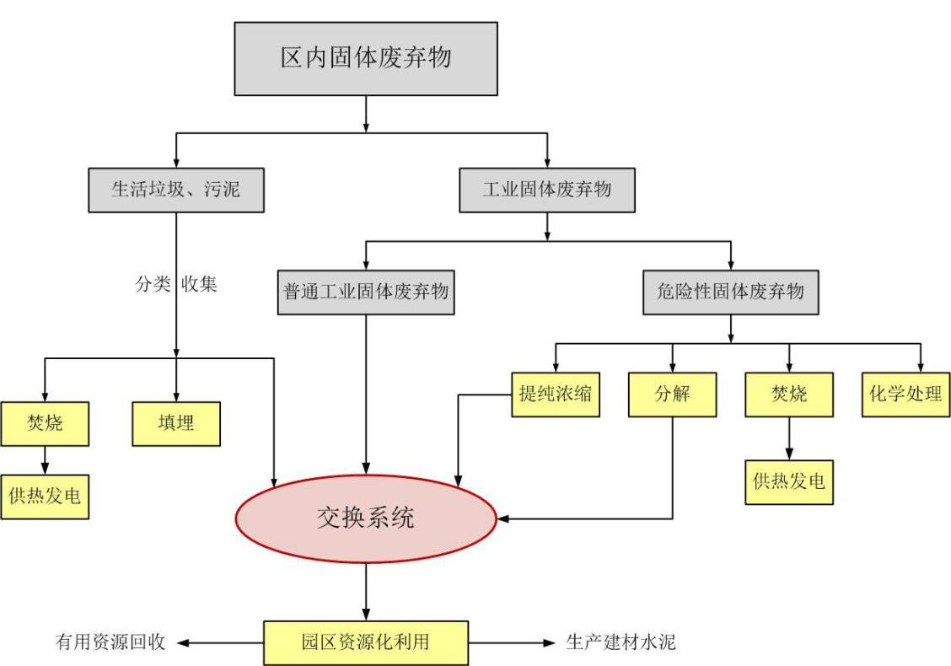
图9.3-1 固废处理与利用示意图

化工园区规划发展产业生产过程中产生的危险废物主要包括污水处理站产生的剩余污泥，设备维修和维护产生的废矿物油、甲醇及合成氨系统产生的各种废催化剂等等。危险废物的收集、贮存及运输应参照《危险废物收集、贮存、运输技术规范》
（HJ2022-2012）相关规定，并按照《危险废物转移联单管理办法》严格实行危险废物转移五联单制度。
主要一般工业固体废物有气化工段排放的气化炉粗渣、废催化剂、污水处理站泥饼、锅炉煤渣。气化炉粗渣用于水泥、制砖进行综合利用；废催化剂送至催化剂厂家回收处理；污水处理站泥饼采用机械脱水、干化处理后外运至渣场堆存；锅炉煤渣和煤灰可以用作水泥厂的原料。区内生产过程中产生的固体废物经妥善处置后，对周围环境影响不大。

9.4.3 环境突发事件应急预案
（1）事件分级
按照突发环境事件严重性和紧急程度，该预案将突发环境事件分为特别重大环境事件（Ⅰ级）、重大环境事件（Ⅱ级）、较大环境事件（Ⅲ级）和一般环境事件（Ⅳ级）四级。
（2）应急预案规划内容
园区应制定环保应急预案：
①制定环境突发事件应急预案规划。
②建立环境突发事件应急指挥机构。
③区内各企业根据自身特点，开展环境影响风险评估，制定符合自身情况的环境突发事件应急预案，送有关管理部门备案。
④建立重大环境事故责任追究、奖惩制度。
（3）事故紧急处置
①废气
当生产装置发生事故时，会有大量的、污染物浓度较高的废气外排，为避免污染大气，造成局部的污染区，必须实行紧急处置。将未反应完的物料泄空，并与气体一同送入燃烧装置，进行焚烧处理。对于已经燃烧的罐体和设备，必须实行冷却，以防止爆炸和扩大燃烧区域。
②废水
为防止发生事故时化工物料或消防水的外泄进入地表水系统或形成地表漫流，造成河流及地下水体污染，园区实行三级防范措施。第一级要求入驻园区的各企业在装置区的周边设置围堰；第二级要求各厂区设置事故水池，用以收集受到污染的雨水和事故消防水；第三级在园区污水处理厂建设污水贮存池，用以收集区域内的事故消防水和初期雨水。事故池在非事故状态下使用时占用空间不得超过 1/3，并应有事故时紧急排空的技术措施。事故发生时产生的污水定量送园区污水处理厂进行处理。

9.4.4 资源、能源节约和利用
9.3.4.1节能节水方案
（1）采用先进绿色的工艺技术，从源头上努力降低各种污染物排放，并降低矿产、一次能源和水的消耗。
（2）优化各项目及园区的能量平衡，提升能量利用效率为了提高各项目的能源利用效率，不仅要提高单个设备和生产装置的能量利用效率，还需要对项目整体进行综合分析、研究生产全过程的热能转换和热能可利用状况，合理统筹项目乃至园区的蒸汽平衡，充分利用工艺过程产生的余热，根据品位的不同，在满足工艺装置要求的前提下，用以副产蒸汽、加热锅炉给水或预热脱盐水和补充水，使其供需之间的能量品位尽量匹配，将单个设备、单个装置的能量利用优化与项目整体能量利用优化相结合，甚至与园区整体能量利用优化相结合，从而提高能源利用效率，达到节能的目的。
（3）推进园区公用工程一体化建设，提供高效用能条件
加快推进园区公用工程一体化建设进程，促进区域内化工项目向园区集中发展。通过化工产业耦合集聚式发展，可以在园区范围内对资源和能源进行统一优化，为实现能量系统集成创造条件，通过热电联供、能量梯级利用等途径，使得不同品级的能量都能得到充分利用，可大幅降低园区整体能耗水平。通过化工产业集聚式园区化发展，可在园区内通过公共管廊实现原料和产品的短距离互供，不仅可以大大降低运输过程带来的排放，也可以提高资源和能源的利用效率。通过化工产业集聚式园区化发展，还可为化工园区专业物流的发展提供了良好平台。化工园区配套发展化工物流具有良好的市场优势和管理优势，可以显著降低园区的单位产值能耗。
（4）大力推广先进节水设备及工艺，间接促进节能减排
在化工产业发展过程中，应大力推广先进的节水设备和工艺，在降低水资源对化学工业发展制约的同时，通过对水资源进行循环利用，也可以大大降低水污染物排放水平。首先，采用节水型设备和节水型工艺，项目选用的生产工艺应为国内外先进的节水型工艺，严禁使用国内外已淘汰的落后设备，确保所有项目的单位生产耗水量均达到国内先进水平，为建设节水型化工产业做好技术上的支撑。第二，提高冷却水的浓缩倍数，尽可能采用空气冷却设备，以减少冷却水使用量；在必须使用冷却水的情况下，尽量采用循环冷却水，循环水水质治理药剂配方根据试验科学确定，新建项目循环水平均浓缩倍数应到 4 以上。第三，提高污水回用率，为最大限度地节约水资源，采用清污分离原则，对生产排水进行分类回收。第四，通过适度提高污水处理的费用，倒逼企业自发采用先进节水设备和工艺，
降低污水处理厂的处理负荷。第五，建设再生水厂，采用高效合理可行的措施对化工园区污水处理厂排水进行深度处理，再生水主要用作循环冷却水。
（5）进一步提升节能减排管理水平，落实节能减排任务
节能减排工作是一项复杂的系统工程，既需要采用新工艺、新技术、新设备的工程减排，“上大压小、淘汰落后产能”的结构减排，又需要树立新观念、采用新方法，推进管理减排。对于开发区化工产业可持续发展而言，推动管理减排重点需要从以下几方面开展工作：
第一，严格执行企业节能环保准入审批。通过对新建项目严格把关，确保建设项目的节能环保措施和效果达到领先水平；
第二，建立完善的考评体系。在产业发展过程中，无论是评估新增产能或是淘汰落后产能，都应建立以能耗及污染物排放指标的考评体系，作为监督和管理依据；
第三，明确任务目标和激励机制。环保部门应结合国家有关要求，综合考虑石油和化学工业产业发展特点、区域环境承载力等多方面因素，制定明确的节能减排任务目标。既包括总量控制目标，也包括园区乃至各企业分解目标。结合任务目标，确立对园区及企业的激励机制，强化节能减排责任、促进目标实现；
第四，加大监管力度。对重点企业的污染物排放实施自动在线监控，对其能耗和减少 CO₂ 排放实行定期考察，建立联动机制，提高节能减排管理的效率和水平。
9.3.4.2 采用先进、节能的工艺技术和装备
为实现绿色发展目标，应优先选用成熟、可靠、先进的关键技术，作为园区规划项目的主要参考，同时也对现有的装置和设备进行技术改造，可采用的主要清洁生产、绿色制造、节能减排、污染物处理技术有：采用化产回收工序废气治理，煤气脱硫，甲醇及合成氨系统废气治理，储罐区VOCS 废气治理，污水处理站恶臭气体，全流程多污染物协同治理技术等等工艺技术和装备；
先进、高效的有机污水处理技术；
先进的固体废弃物处置和综合利用技术。

9.5 环境管理、监测与环境管控能力建设规划
(1)成立园区专门环境保护管理机构
成立专门环境保护管理机构，依据区域环境承载能力实施环境管理，在综合考虑污染排放密度的基础上，加大环境监管和执法力度，实现环境保护精细化管理。
根据监测规范，结合园区规划环评要求，制定园区环境监测方案，组织开展园区地下水、排污受纳地表水体、边界大气、园区及周边土壤、地下水环境质量监测和环境噪声监测。
在开展常规污染监测的同时，逐步加强对特征污染物的监测。园区管理机构应积极创造条件，逐步建立、完善集污染源监控、工况监控、环境质量监控和图像监控于一体的园区数字化在线监控平台，并与遵义市市生态环境部门联网。
园区重点污染源排水口、园区污水处理设施排水口和园区污水总排口应安装自动监控装置、视频监控系统。重点排污企业逐步安装排水自控阀门，实现自动留样、刷卡排污和自动截污。
在园区内、边界、距离园区最近的环境敏感目标处，逐步建设恶臭电子鼻在线监控、激光扫描等设施，建成智能化实时大气污染预防预警平台，防范恶臭扰民。
（2）建立园区一体化风险防控体系
在进入园区企业环境风险评估和环境应急预案的基础上，组织开展园区环境风险评估，编制园区环境应急预案，组织对环境应急预案进行专项培训，定期组织开展应急演练，并按规定报所在地的环保部门备案。整合园区应急资源，建立综合性或者专业环境应急救援队伍，储备必要的环境应急物资和装备。在污染源、风险源、环境质量监控等平台的基础上建立应急平台。
3、实现进入园区的人、车、物精准区别管控
在园区内重大危险源和关键生产区域实现封闭化管理的基础上，采取物理隔离、技术隔离等封闭手段，优先利用水系、围栏、企业边界、门禁/卡口等，对园区规划批复的边界进行隔离，实现园区封闭化管理，减少外部风险对园区安全生产的影响。
按照“分类控制、分级管理、分步实施”的原则，以化工园区封闭管理为基础，通过布设视频监控、电子标签、射频识别、门禁管理、GPS 车载定位仪、电子道闸、光纤入侵监测仪等传感设备，建立全方位监测信息感知能力，实时获取人员车辆进出园区信息、园区内危化品车辆位置和轨迹信息、重点区域内人员和车辆信息等，对进入园区的人、车、物进行精准区别管控。

9.6 双碳形势下化工园区的应对措施
紧盯“碳达峰、碳中和”目标任务，积极采用绿色环保先进技术，加强全过程管控，提升本质安全水平和安全保障能力，降低三废排放强度，提升三废资源化利用水平。开展二氧化碳减排等技术应用示范，推动末端治理向综合治理转变，提高产业清洁低碳发展水平。
（1）化工园区要严格实施节能审查，对于不符合国家产业规划、产业政策、“三线一单”、产能置换、能效标准、煤炭消费减量替代和污染物排放区域削减等要求的“两高”项目，要严格把关。
（2）提升园区环保水平。一是深入开展化工园区循环化改造，实现园区内产业链接循环化、资源利用高效化、污染治理集中化，做好园区内“三废”科学处理处置。二是加强研發能力，提升技术，更新环保设备等，实现减排技术与装置的推广应用，这样既能降低化工园区与企业的碳排放强度，又有利于将排放企业进一步在化工园区集中，有助于后期实现CO₂的集中吸收和消纳，减少环境污染。三是以大数据为核心，通过体系规划、信息主导、改革创新，全力推进大数据技术与园区现代化深度融合、迭代演进，加快园区信息系统和公共数据互联互通、开放共享，建设“可共享”“可溯源”的智慧监管系统，切实提升园区管理水平和管理效率。
（3）提升碳排放管理的信息化水平，为了确保碳排放数据的准确性，有必要进行企业能耗监控，过程排放监控，建立碳排放登记和管理的信息化系统，并将其作为建设智慧化工园区和绿色化工园区的重要组成部分。
（4）建立动态监督机制，提升园区管理水平。推动化工园区依据自身定位，制定符合自身实际的园区准入和退出机制，适时开展碳核查，摸清自身碳排放家底，做好碳管理、碳交易人才队伍建设，进一步优化产业布局，为实现“双碳”目标做好准备。同时还要提升碳排放管理的信息化水平。为了确保碳排放数据的准确性，有必要进行企业动态监控，其中包括能耗监控，过程排放监控等、建立碳排放登记和管理的信息化系统并加强环保执法监督力度，实时监控园区内各企业排放情况，并及时做出调整与处置。

10 安全生产规划

10.1消防规划

10.1.1规划原则
化工园区的消防以“预防为主、防消结合”为基本方针，将消防规划作为城市防灾体系的一部分纳入各层级总体规划并进行专项规划，统筹安排消防站的布局，协调消防供水、通信及消防通道的规划及建设，建立快速高效的消防系统。

10.1.2消防站规划
（1）根据《城市消防站建设标准》（建标152-2017），园区消防站的布局以接到出动指令后5分钟内消防队可以到达辖区边缘为原则确定。消防站的辖区面积：设在城市的消防站，一级站不宜大于7平方公里，二级站不宜大于4平方公里，小型站不宜大于2平方公里，设在近郊区的普通站不应大于15平方公里；特勤站兼有辖区灭火救援任务的，其辖区面积同一级消防站。
结合园区产业特点及消防站布局要求，根据上述要求合理布局消防站。消防站的位置在总体规划中可根据项目布局情况进行调整。
（2）特勤消防站要配备大型举高、泡沫干粉联用、防化救援、排烟、照明等特种消防车辆和侦检、堵漏、洗消、破拆等抢险救援装备，满足恶性火灾扑救需要。
（3）消防站的装备除按有关规定进行常规配置外，尚需根据工业项目类型，配置扑灭特种火灾的装备。
（4）根据规划区内规划建设的产业情况和主要产品特性，在区内设立泡沫站。
（5）大型化工企业应按规范要求建设企业消防站。
桐梓化工有限公司于2010年7月组建了（应急救援中心）专职消防队，占地4280平方米，与公司综合楼相邻。有管理人员3名、消气防员23名，消防车3辆，器材运输车一辆、救护车一辆，配有化学专业应急救援防护、救援设施，应急救援的破拆、人员救援等专业救援设施。主要担负着桐梓化工的消防安全、灭火救援、气体防护管理、内保管理等工作。由于该队是桐梓县及周边唯一一支专业编组成立的民兵化学应急救援专业分队，该队同时还肩负协同当地应急救援队完成高速公路抢险救援、周边企业及地方火灾救援，协助当地抗旱救灾、防冻抢险等救援任务。
本次规划消防站以桐梓化工有限公司消防队为基础，按照《城市消防站建设标准》完善原有消防队设备设施及相关人员配置，满足化工园区安全发展需求。
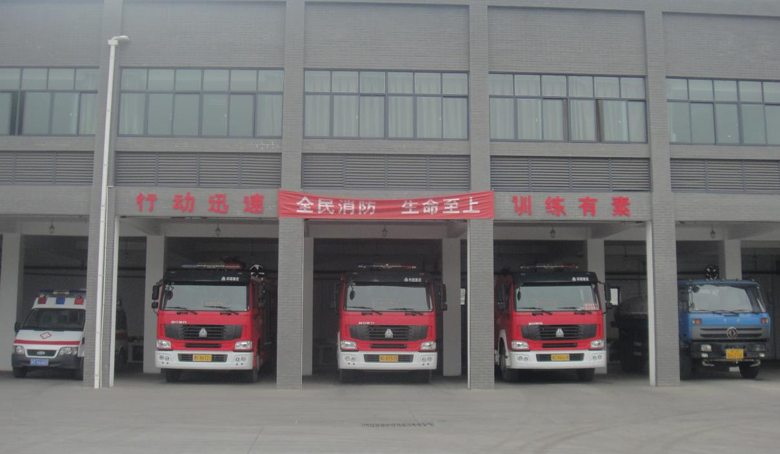
贵州赤天化桐梓化工有限公司应急救援中心

10.1.3消防设施规划
- 消防通道
消防通道是指可供消防车行驶，净宽度不小于6米、净空高度不小于5米的道路，消防车通道依靠园区道路网系统，停车场应设置在疏散条件较好处，并加强园区内交通道路管理，坚持取缔各种违章占道行为；
道路建设标准（宽度、负载、净空高度、转弯半径）须保证火灾时各种消防车辆能够快速行驶，及时赶到火灾现场，为灭火救援赢得时间；
消防道路不得设置路障或影响道路通行的其它设施；
化学危险品运输须实现人货分流、专道运输；
园区消防道路的建设应与装置建设同步。
- 消防给水
园区消防用水由园区生产给水系统、各企业消防水池及净水厂储水池供给。生产给水系统布置、管网管径和供水压力应符合《消防给水及消火栓系统技术规范》《GB50974-2014》规定。
消火栓设置应符合《消防给水及消火栓系统技术规范》《GB50974-2014》规定，火灾风险较高的区域，如罐区、生产装置区可适当增加消火栓的密度，加大供水量和水压。
每个消防站辖区内至少设置一个为消防车提供应急水源的消防水池。
（3）消防供电
①确定消防电源、消防用电负荷等级，消防输配线电路和消防配电的要求，以保证消防设施的用电可靠性，及时有效扑灭生产装置、罐区及仓库等建筑物各种类型火灾。
②园区内罐区消防用电设备应按照一级负荷供电。
③埋地电缆应直埋敷设，如采用电缆沟应冲砂敷设；架空电力线路与周边设施的安全间距应满足相应防火规范要求。
（4）消防通信
结合园区应急救援指挥中心，设置消防通信指挥系统。园区消防通信指挥系统覆盖整个园区，联通县、市各级指挥中心，并具有受理火灾及其它灾害事故报警、灭火救援指挥调度等功能。
消防通信指挥系统应符合《消防通信指挥系统设计规范》（GB 50313-2013）规定。
（5）消防体系
园区消防规划应纳入地方城市总体规划与其他市政基础设施统一规划、统一设计、统一建设的要求，结合园区发展的具体情况，本着布局合理、急需先行、分期分批逐步实施的原则，建成设备、功能齐全、指挥灵活、反应迅速的消防体系，形成由区域、园区、企业三级组成的完善的消防体系。形成区域、园区和企业三级联防、联控、联消的管理机制；根据火灾事故重大性等级，影响区域范围和处理事故所涉及到的消防机构和资源进行分级，各行其责。

10.1.4应急救援规划
1、应急预案体系
（1）建立园区整体突发事件应急预案体系。应急预案体系由总体预案、专项预案和现场处置方案组成。应急预案体系由总体预案、专项预案和园区各部门及企事业单位根据相关法律法规制定的应急预案组成。
（2）采取多种形式开展应急预案的宣传教育，普及生产安全事故预防、避险、自救和互救知识，提高从业人员和普通公众安全意识和应急处置技能。
（3）定期组织应急预案演练，提高园区生产安全事故应急处置能力。
2、应急体制机制建设
（1）结合园区管理机构成立突发事件应急管理和指挥机构和园区应急中心，作为园区应对突发事件的议事、决策、协调机构，统一领导园区突发事件应急工作。
（2）纵向上构建企业-园区-桐梓县三级应急管理体系，横向上实现安全生产、公安、消防、电力、医疗、环保等应急联动，建立园区管理机构与企业之间、企业与企业之间、企业与专职救援队伍之间的应急联动机制，制定园区内的各类应急队伍应急联动机制，提高快速协同反应能力，实现资源利用最大化。
（3）探索和建立与周边地区的重特大事故的跨区域应急联动和信息沟通机制，避免因信息沟通不畅导致救援不力，与该区域内的各类应急队伍建立应急联动协议，提高快速协同反应能力，实现资源利用最大化。
3、应急队伍建设
加强园区消防站应急装备配备，结合园区特勤消防站建设园区应急物资储备库，为园区提供应急物资救灾抢险资源和装备。本园区应急队伍依托桐梓化工有限公司建立的专职消防队为基础，不再单独组建应急队伍。
4、应急资源储备
（1）按照“分级储备、分级管理、统一调配、合理负担”的原则，建立园区和企业两级应急物资储备体系。园区应急物资储备主要承担企业事故状态下应急物资不足时的补给保障，重点储备应对重特大事故的消防泡沫、移动式发电机、围油栏、收油机、呼吸器、防化服等。企业储备主要针对本企业可能发生的各类事故所需的应急物资。
（2）整合园区应急物资储备信息资源，建立包括园区储备、企业储备、生产企业应急加工能力、特种设备储备等覆盖园区的应急物资储备库。
（3）对化工园区内各类应急资源名称、数量、类型、存在位置、有效期限等信息进行统计汇总，建立与重点储存单位的联系登记制度，建立应急物资的快速调运机制，确保在紧急情况下可以及时供应。

10.2劳动安全规划

10.2.1规划原则及目标
化工产业生产装置所处理的物料，包括原料、中间体和产品等一般都具有一定的毒性、腐蚀性和爆炸性。因此，在化工园区发展的过程中，坚持以人为本的安全理念，恰当的处理这些物料，使之符合“安全生产、安全第一”的原则是至关重要的。
为改善职工劳动条件，保护工人的健康和安全，在本规划中，既考虑生产装置工艺技术的先进性和经济合理性，又从安全卫生角度出发，选择有利于安全生产的工艺技术，并对可能存在的影响安全的因素采取有效的预防措施，创建一个生产布局合理、安全监督体制完善、生产设施先进可靠的化工园区。
随着化工园区建设的逐步启动，安全及劳动防护体系也将同时配套建立。力争形成以化工园区管委会和大型企业的分级负责、考核科学、制约有力为主线的安全责任体系；以立足防范、规范管理、长效监管为支撑的法律法规标准体系；以高效务实、依法行政、规范有序为标准的安全生产监管工作体系；以人为本、面向社会、讲求实效为导向的安全宣传教育培训体系；以聚集人才、重点攻关、转化实用为准则的技术保障体系；以信息准确、渠道畅通、反应快捷为基础的信息化网络体系，作为建立安全生产长效监管机制的支撑的六大体系。
建立起与化工园区相适应的现代安全生产监管及劳动防护体系。形成以行政执法为主体、以园区监管为辅助、以现代企业制度为标准、以中介服务体系为纽带、以开放式终身安全教育为手段、以安全信息网络服务为窗口、以安全科技应用为支撑、以科学完善的行政决策机制为保障的安全防护格局，真正建立起化工园区安全生产长效监管的战略机制。

10.2.2化工安全生产特点
化工园区的特点是大型化工生产装置多，危险物流贮存量大，重大危险源的数量多。
化工园区内企业生产和使用的有易燃易爆物质，还有一定数量原料属于有毒物质。其共同特点：一是单元（生产装置）规模大，在生产过程中管道、设备、中间储罐存放区及半成品、成品的周转库房等的储量均大于《危险化学品重大危险源辨识》（GB 18218-2018）规定的生产场所临界量；二是生产装置多而集中，在同一个厂区内、边缘距离小于500m的有数个（套）生产装置、设施或场所，形成一个庞大的单元。
化工园区内道路的主要任务是完成原材料和产成品的运输和中转，运输的物质大部分为常用危险化学品。常用危险化学品具有爆炸、易燃、毒害、腐蚀、放射性等性质，在运输、装卸和储存保管过程中，容易造成人身伤亡和财产损毁。

10.2.3安全及劳动防护设施规划
（1）法规配套体系
依据《安全生产法》、《危险化学品管理条例》，立足于化工产业结构调整和城镇的实际，及时制定《化工园区危险化学物品生产安全监督管理办法》，进一步规范危险化学品生产、经营、储存单位区域化集中管理的要求，促使园区危险化学品监督管理从本质上得到提高。
及时制订、修改安全生产技术基础标准以及危险化学品等有关行业与领域的安全生产技术标准，不断完善安全生产技术标准体系，形成安全生产技术标准更新机制。基本形成适应市场经济体制和具有化工园区特色的安全生产及劳动防护法规标准体系。
（2）安全生产监管体系
逐步形成适应园区的安全生产行政执法的安全生产监管体系，建立一支具有权威性，确立安全生产执法的主体地位，并赋予安全生产综合监管职能的上下贯通的安全生产执法队伍，确保企业安全生产工作机制的运行主体得到落实。
（3）安全及劳动防护科技研究与应用体系
贯彻落实“安全第一、预防为主、综合治理”的安全生产方针；本着突出重点、紧密结合园区的特点和以人为本的原则，整合和引导社会科技资源，构建与社会主义市场经济相适应的安全生产科技保障体系，增强科技创新能力，提高科技对安全生产的贡献率，全面提升安全生产科技水平，推动经济和社会的可持续发展。制定安全生产及劳动防护科技示范工程，从中选择对安全生产及劳动防护有重大意义的新技术，作为重中之重，加大推广力度。同时，通过充分调研和论证，及时淘汰技术落后、安全保障程度低、存在潜在危险的技术装备。对存在重大事故隐患的技术装备，予以限时、强制性淘汰。
（4）安全生产应急救援体系
建立化工园区生产安全应急救援体系，是为了有效整合各类资源，更好地维护社会政治稳定和城市安全，保护公民人身和公私财产安全，提高政府处置生产安全事故的效率，减少突发公共事件造成的危害和损失。
（5）安全生产信息化体系
利用现代通讯、信息网络等先进技术，加快安全生产信息化建设化工首先建立起信息员的网络，进一步增加化工安全生产信息系统的信息量，并以最快速度传递新信息、新技术、新政策，既要确保信息反馈的及时性，又要实现公文来往的网络化，提高办事效率。逐步建立安全生产专家库、危险化学品基本信息库等几大数据库建设。特别在生产经营单位基本信息、重大危险源地理信息、危险化学品管理、安全生产行政监管等系统方面，不断更新和完善原有信息确保库内信息的准确性和有效性，同时还要建立定性、定量的分析机制，为建立化工园区安全生产预警体系提供强有力的科学依据。形成以信息正确、渠道畅通、反应快捷为基础的信息化网络体系。
（6）突发公共事件总体应急预案
按照国务院关于制定突发公共事件应急预案的总体要求，结合化工园区的建设，配套建立应急救援体系。园区自建或依托地方现有突发公共事件应急指挥和组织网络，建立统一、规范、科学、高效的应急救援指挥系统；整合现有突发公共事件应急救援资源，建立分工明确、责任到人、优势互补、常备不懈的应急救援保障系统；发挥现有突发公共事件的信息系统，建立信息共享、预案齐全、防患未然、科学减灾的应急救援防范系统。园区要全面建设以企业自身为责任主体的事故应急处置预案，各类企业都应针对本企业的重大危险源和重点部位建立起完善、有效的企业事故应急处置预案。
（7）职业卫生监督检查设施
依据《职业病防治法》、《使用有毒物品作业场所劳动保护条例》等法律法规的要求，进一步完善职业卫生监督管理地方性法规、技术标准及管理制度。
在强化监管力度的同时，加大职业危害的防范的投入，及时整治改善职业危害超标场所，改善劳动条件。加强对职业危害较严重行业的检测设施的投入，以促进企业不断改善作业场所的劳动卫生条件。大量推广普及新技术、新设备、新工艺、新材料的“四新”工程，及时淘汰技术落后、安全保障程度低、存在潜在危险的技术装备。对存在重大事故隐患的技术装备，予以限时、强制性淘汰。
督促企业加大科研投入，不断改进和完善生产工艺，采用低毒或无毒的原料替代有毒、高毒原料，从根本上消除危害因素。
（8）劳动防护用品
提高职工个体防护装备水平，充分应用新技术、新材料，逐步优化劳动用品的产品结构与质量，提高劳动防护的科技含量，更大程度的体现“安全第一、以人为本”的安全理念。

10.3安全管理

10.3.1安全管理体制机制
1、进一步加强园区安全生产监督管理能力建设。结合园区管理机构，建立专职园区安全管理部门，负责园区范围内的安全管理，同时与上级部门进行沟通协调。园区安全管理部门应配备足够的安全监管人员，尤其是配备具有化工安全生产实践经验的专业安全监管人员。加强安全监管执法装备配备和安全监管执法人员安全执法技能培训，提高安全执法水平。
2、2019年应急管理部关于印发《化工园区安全风险排查治理导则（试行）》和《危险化学品企业安全风险隐患排查治理导则》的通知（应急〔2019〕78号）要求：化工园区管委会应配备具有化工专业背景的负责人，并建立化工园区管委会领导带班制度；根据企业数量、产业特点、整体安全风险状况，配备满足安全监管需要的人员，其中具有相关化工专业学历或化工安全生产实践经历的人员或注册安全工程师的人员数量不低于安全监管人员的75%。

10.3.2“两重点一重大”安全监管
1、加强对重大危险源企业的监督检查，督促企业做好重大危险源的辨识、安全评估及分级、登记建档、备案、监测监控、应急预案编制、核销和安全管理工作。建立园区重大危险源数据库，制定重大危险源管理制度，实施分级管理。
2、建设园区危险化学品重大危险源在线监控及事故预警系统，实现对企业重大危险源关键设施设备安全参数、视频信号、报警信息的数据采集和传输，集中监控管理和预警。
3、园区内构成危险化学品一、二级重大危险源且涉及毒性气体、爆炸品或液化易燃气体的企业，依据《危险化学品重大危险源监督管理暂行规定》（安监总局令第40号）的相关规定，采用定量风险评价方法进行重大危险源安全评估，确定企业的个人和社会风险值并配备独立的安全仪表系统。
4、危险化学品重大危险源必须建立健全安全监测监控体系，其生产储存装置要实现温度、压力、液位、流量、可燃有毒气体泄漏等重要参数自动监测监控、自动报警和连续记录。
5、新建化工装置和涉及“两重点一重大”的化工装置必须装备自动化控制系统。
6、生产重点监管的危险化学品企业，要编制完善的、可操作性强的危险化学品事故应急预案，配备必要的应急救援器材、设备，加强应急演练，提高应急处置能力。
7、园区内存在危险化工工艺的企业，应对照本企业采用的危险化工工艺及其特点，确定重点监控的工艺参数，装备和完善自动控制系统，按照推荐的控制方案装备安全仪表系统（紧急停车或安全联锁）。
8、开展化工过程安全管理，对危险化学品“两重点一重大”的生产储存装置采用危险与可操作性分析（HAZOP）等技术进行风险辨识分析，对其他生产储存装置分别选用安全检查表、工作危害分析、预先危险性分析、故障类型和影响分析等方法进行风险辨识分析，至少每3年进行一次。

10.4安全准入和一体化管理

10.4.1安全准入
1、结合国家在危险化学品项目审批、新扩建项目进园等相关政策要求，制定并实行严格的园区“安全准入制度”，选择符合该园区产业链方向、科技含量高、产品新、效益好、危险性小的项目。
2、申请入园项目应符合国家最新颁布的《产业结构调整指导目录（2019年本）》、《外商投资产业指导目录（2017年修订）》（中华人民共和国国家发展和改革委员会中华人民共和国商务部令第4号）要求，符合园区产业链和产业发展方向，禁止工艺落后、本质安全水平低、污染严重的项目入园，接受东部地区产业转移产业应进行安全诊断才可入园，坚决防止安全风险的二次转移。
3、建立入园危险化学品项目联合审批制度和安全风险评估制度。
4、建立和严格落实高危和剧毒化学品项目准入制度。原则上禁止引入剧毒化学品产业项目，限制易制爆类危险化学品产业项目；对入园项目，要进行定量风险评估，要满足园区风险总量控制要求。
5、入园项目外部安全距离要符合法规标准的要求。
6、项目涉及国内新开发并首次采用的化工工艺，必须在工业化生产试验装置成功运行后，经有关部门组织的安全可靠性论证。
7、涉及危险化学品“两重点一重大”的生产、储存、使用装置，应按照有关法律、法规、规章和标准的规定，根据不同需要装备安全监测监控系统、自动联锁系统、独立的安全仪表系统、紧急停车系统和其它安全设施。
8、严格落实“十有两禁”标准要求，坚持高标准发展。

10.4.2一体化管理
1、完善园区安全监管能力建设，加强安全监管机构人员和装备建设，配备具有化工专业或化工企业管理经验的安全管理人员，完善监管装备，保障工作经费。
2、树立整体安全风险意识，定期组织开展园区整体安全风险评估工作，指导重大危险源企业开展定量风险评估，查找主要风险因素，科学评价园区的风险水平状况，为园区安全监管提供建设性的意见和支持。
3、强化园区应急保障能力建设，构建一体化应急管理系统。制定园区总体应急救援预案及专项预案；建立健全应急物资储备保障制度，完善应急物资保障体系；构建园区一体化应急管理信息平台；加强应急基础设施建设，整合和优化专业的危险化学品应急救援资源，组建专业应急救援队伍。
4、鼓励园区整合信息化资源，开展智慧园区建设，提升园区本质安全和环境保护水平，建立安全、环保、应急救援和公共服务一体化信息管理平台。
5、建立危险化学品安全生产监管信息平台和企业大数据库，探索易燃易爆有毒危化品电子追踪标识管理。
6、督促危险化学品生产、储存、经营、运输企业建立装卸货前运输车辆、人员、罐体及单据等查验制度，严把装卸关。

10.5防震规划

10.5.1抗震防灾指导思想
根据当地历史上地震情况，结合化工企业生产特点，贯彻“预防为主，防、抗、避、救相结合”的方针，结合实际，因地制宜，突出重点，制定切实可行的防震抗震措施，力求把地震灾害及次生灾害减小到最低程度。

10.5.2抗震防灾应达到的基本目标
（1）当遭遇地震时，园区一般功能正常；
（2）当遭受相当于抗震设防烈度的地震时，园区一般功能及生命系统基本正常，重要企业能正常或者很快恢复生产；
（3）当遭受罕遇地震时，园区功能不瘫痪，要害系统和生命线工程不遭受破坏，不发生严重的次生灾害。

10.5.3抗震设防标准
化工园区的重点工程和生命线工程高标准设防，提高当地一个等级设防。

10.5.4抗震措施
（1）地震安全性评价
园区内以下建设工程须按规定进行地震安全性评价：
①国家重大建设工程；
②受地震破坏后可能引起水灾、火灾、爆炸或者强腐蚀性物质大量泄漏或者其它严重次生灾害的建设工程，包括堤防和贮存易燃易爆、剧毒或者强腐蚀性物质的设施以及其它可能发生严重次生灾害的建设工程；
③为对本行政区域有重大价值或者有重大影响的其它建设工程。
根据《地震安全性评价管理条例》第十一条第二款：受地震破坏后可能引发水灾、火灾、爆炸、剧毒或者强腐蚀性物质大量泄露或者其他严重次生灾害的建设工程，包括水库大坝、堤防和贮油、贮气、贮存易燃易爆、剧毒或者强腐蚀性物质的设施以及其他可能发生严重次生灾害的建设工程，必须进行地震安全性评价。因此建议园区应进行地震安全性评价，得出准确的工程场地地质情况，确保本区域抗震安全。
（2）抗震救援交通系统建设
构建以区域交通干线、园区主干路为骨架的抗震救援对外交通系统。同时区域内要增加次干路和支路的密度，完善园区道路网络系统，形成完整的抗震救援交通系统。
（3）基础设施建设
园区供水、供电、通讯、供热等基础设施是一个庞大的防护体系，应采用多水源、多电源、多线路、多套管网等手段提高区域安全可靠性。同时须建立相应抢修专业队伍，防止震灾时次生灾害蔓延。
（4）次生灾害控制
重点保护次生灾害危险源，如生产易燃、易爆、剧毒化学品的单元和储存库等。避震疏散场所距次生灾害危险源的距离应满足国家现行重大危险源和防火的有关标准规范要求；四周有次生火灾或爆炸危险源时，应设防火隔离带或防火树林带。
（5）建设工程抗震规划
区内重要建设工程须按规定进行地震安全性评价，并保证安全评价提出的防震措施得到贯彻。建设工程应严格按抗震要求进行设计兴建，且抗震设防要贯穿建设的全过程。生命线系统的主要设备进行抗震加固，达到抗震设防标准。
针对化工项目“易燃、易爆、剧毒”等特点，制定相应防震抗震措施，加强建设工程抗震设防技术审查制度，力求把地震影响减少到最小程度。
建立健全地震防灾指挥系统，统管地震预防、安全教育及救助等工作，提高对抗震防灾工作的认识。
制定抗震防灾规划，防止次生灾害规划，震前应急准备及震后救灾规划，避震疏散计划等。
（6）应急避难场所规划建设
区域避难场所规划建设要求：地震应急避难场所利用周边空旷场地，疏散距离宜500米以内，步行大约10分钟之内可以到达，最远不大于1500米。
避震疏散场所每位避震人员的平均有效避难面积，应符合：紧急避震疏散场所人均有效避难面积不小于1平方米，但起紧急避震疏散场所作用的超高层建筑避难层（间）的人均有效避难面积不小于0.2平方米；固定避震疏散场所人均有效避难面积不小于2平方米。
应急疏散通道：区内各级道路为应急疏散通道，应符合避震疏散要求。园区主、次干路为主要的疏散救援通道，要合理控制道路交叉口附近建筑物高度及建筑后退红线距离，满足疏散要求。

10.6防洪、防涝规划

10.6.1规划目标
防治洪水，防御、减轻洪涝灾害，维护职工的生命安全和企业财产安全，保障园区生产正常进行。

10.6.2规划原则
防洪工作坚持贯彻“以防为主、防排结合、坚持标准、汛期安全”的总原则。实行全面规划、统筹兼顾、预防为主、综合治理、局部利益服从全局利益的原则。确保园区不受洪水的威胁。

10.6.3设防标准
园区内企业为大中型的化工企业，当遭受洪灾害或堤防失事后，对化工企业等将造成巨大损失，影响十分严重，对环境也会造成难以恢复的影响，因此根据《防洪标准》（GB50201-2014）规定的工矿企业防护区的等级和防洪标准，园区防洪标准一般为100年一遇设防。
防涝按照10年一遇标准，防山洪按照20年一遇标准。

10.6.4防洪措施
（1）沿靠山体的道路设置截洪沟，山洪排入截洪沟后，在标高最低点通过规划导洪沟，再排入区域内雨水排洪干管和水系。
（2）加固原有的泄洪河道，增加排水设施，提高河岸线抗御风险的能力。利用主行洪河道上游水库、塘坝，对其进行加固、挖深，发挥其滞洪、削峰的作用，在汛期中能够对流域内洪水进行截流，分批定时溢洪，避免在同一时间段、短时间内所有洪水同时进入主行洪河道。封山育林，合理耕种，做好水土保持工作，从根本上控制洪水径流。应对河道进行彻底清障、清淤，对不满足要求的河道、冲沟进行拓宽、加深、加固，沿河两岸留足绿化带和防汛通道。
（3）沿河重要地段修建安全可靠的防洪堤，植树造林，减少水土流失。
（4）对可能发生的各种不同类型的洪水预先制定防御对策和计划安排，以备在防汛抢险中做到有计划、有准备、有措施，并在实施中，结合工情，水情变化情况，不断进行修订和完善。
（5）建立预警预报系统，根据实时雨情信息和降雨预报过程，及时接收重要河流重点防洪地区的洪水预报。
（6）建立决策支持系统，根据所收集的实时降雨量、内外河水位，及计算预报的洪涝流量与水位资料，结合区域防洪治涝工程情况，作出不同洪涝情况下的防洪治涝决策；对超标准洪涝制订不同的应急措施，供区域防洪治涝领导小组决策，保证决策的科学性、准确性与经济性。
（7）防洪及治涝预案应由化工园区统一指挥，按桐梓县防洪预案的有关规定操作。
（8）必要时要编制防洪、防涝专项规划。

11 重点项目研究

11.1合成氨及尿素升级技术改造项目

11.1.1产品概述
合成氨指由氮和氢在高温高压和催化剂存在下直接合成的氨，为一种基本无机化工流程。现代化学工业中，氨是化肥工业和基本有机化工的主要原料。合成氨的主要初始原料可分为固体原料、液体原料和气体原料。如天然气、石脑油、重质油和煤（或焦炭）等。氨主要用于制造氮肥、复合肥料，可作为工业原料和氨化饲料，用于制造硝酸、各种含氮的无机盐及有机中间体、磺胺药、聚氨酯、聚酰胺纤维和丁腈橡胶等。
尿素是目前含氮量最高的中性固体肥料，也是重要的化工原料。据统计，农业用尿素占尿素总用量的80%，其余20%用于工业。农业上尿素可作单一肥料、复合肥料、混合肥料及微肥使用，也常用作饲料添加剂。在工业中，尿素可生产三聚氰胺、尿醛树脂、氰尿酸、氯化异氰尿酸、三羟基异氰酸酯、水合肚、盐酸氨基脲、脲烷等重要的化工产品，同时，也广泛应用于医疗领域，可制备氨基甲酸酯、酰脲、造影显影剂、止痛剂、漱口水、甜味剂等医药品。此外,尿素也用于生产含脲聚合物和制革颜料，并可作为作纤维素产品的软化剂，还可以作炸药的稳定剂，选矿的起泡剂等。

11.1.2 产品市场分析
（1）合成氨
合成氨一直是化工产品的重要组成，世界上每年合成氨的产量已经达到了一亿吨以上。而其中大多数的氨用来制造化肥，而1/5作为其他化工产品的原料。因此，氨就是最基础的化工产品。氨是推动我国化工产业发展的重要因素，在我国经济发展过程中是非常重要的。由于十三五以来工业和信息化部要求重点行业淘汰落后以及过剩产能，其中合成氨行业不得少于1000万吨，近5年以来我国合成氨产能逐年减少，加上退城进园等部分政策的影响，我国合成氨行业去产能效果显著，产量也随之逐渐下降，到2018年下降至4587.05万吨。而2019-2020年期间由于甲醇行情惨淡，大多联醇企业以生产合成氨为主，加之国内疫情控制之后，各行业开工率整体高位及置换产能等的释放，2020年合成氨行业开工整体偏高，产量也出现增长。据资料显示，2021年我国合成氨产量达5909万吨，较2020年同比增长15.48%。
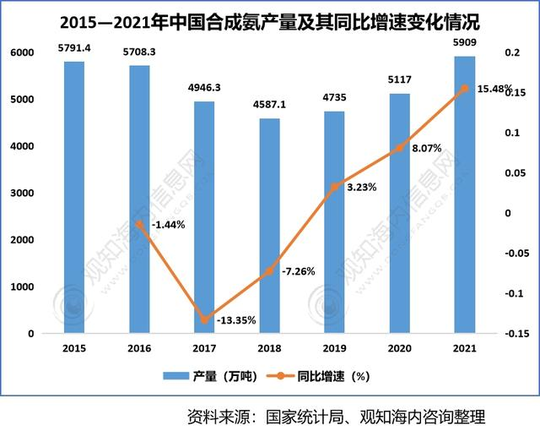
需求端来看，氨主要可以作为“化肥氨”和“工业氨”，其中“化肥氨”部分均占70%，其中尿素占比最大约68%。近些年来，受到我国化肥价格的支撑，我国合成氨需求整体呈现扩大态势，近日国际尿素价格更是大涨920-1374元/吨，因此预计未来我国合成氨消费量将继续扩大。从我国合成氨表观消费量来看，2017年我国合成氨表观消费量约为5017.62万吨，2018年尽管其表观消费量出现小幅度下降，但随后又呈现逐年递增态势，截止到2021年我国合成氨表观消费量约为5989.64万吨，较2020年同比增长14.5%。
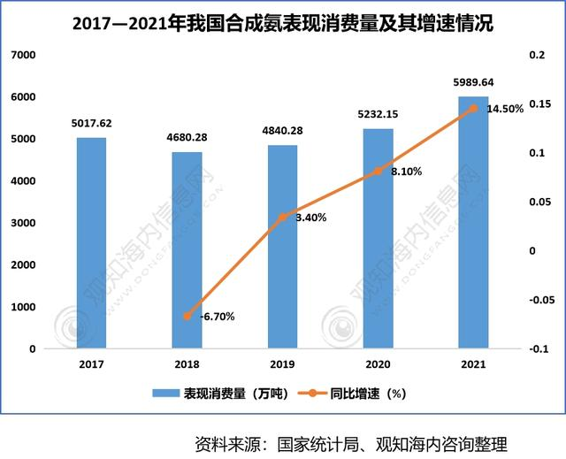
合成氨在贵州市场具有更好的市场前景。贵州省是全国三大磷肥生产基地之一，磷肥总产能达到900万吨，并且贵州电厂需求量也较大，即使以后脱硝改为尿素脱硝，因氨是尿素的主要原料，实际需要的合成氨也是没减少的。贵州省内合成氨缺口在60万吨左右，目前省内几家企业都在张罗产能提升改造事宜。
- 尿素
2021年国内尿素市场价格呈现低开高走，冲高后价格有所回落。受供需错配、国际、政策面以及通货膨胀等因素影响，2021年尿素价格屡创历史新高。
价格方面：2021年年初开启尿素价格上涨序幕，一月上旬，局部疫情反扑，使得部分区域运输受限，下游担心后期局势严峻，农业提前启动备肥；加之西南气头企业集中停车较多，尿素日均产量大幅下降，供应下降需求回升的局面推动尿素价格稳步上涨。第二、第三季度国内尿素市场价格继续上涨，价格创历史新高，往年三季度属于尿素需求淡季，价格处于国内低位水平。主要因素一是国内尿素装置检修集中导致阶段性尿素供应下降；二是7月份受印标提振，尿素价格延续高位上涨趋势。但进入8月份，随着出口热度消退，加之政策面对出口实行收紧政策，国内需求明显下滑，尿素价格呈现回落。四季度，起初煤炭供应紧张，价格大幅上涨，工厂在成本压力的推动下，尿素报价不断上调，10月份国内尿素价格屡创新高，虽下游严重抵触高价，市场情绪不稳，但工厂依旧挺价。10月下旬后，迎来国家政策对煤炭价格的管控，各项措施推动煤炭保供，随后煤炭价格出现明显下跌，外加尿素需求低迷，让高筑尿素价格出现大幅下滑。单从价格走势来看，2021年底，国内尿素价格水平仍处于中高位水平。
生产方面：2021年，全国尿素生产总量5369.9万吨，较2020年同比减少0.06%，其中2021年1月份生产量366.17万吨，同比2020年减少11.13%，对全年生产量影响较大。
需求方面：由于近一年尿素过山车式行情，下游需求多偏向少库存快周转模式，下游备肥情绪减弱，并且备肥时间后置，目前虽然部分地区受多种原因限制，下游工业开工下降明显，但是需求面尚存，包括农业方面，如果尿素价格到达下游理想价格点，仍考虑适当备肥，所以对价格持续下行有支撑。
行业利润方面：新型煤气化完全成本1900-2100元/吨，固定床完全成本大约2100-2300元/吨上下。
进出口方面：2021年我国尿素进口量在5.40万吨，环比增加5.20万吨。进口均价941.45美元/吨。2021年我国尿素出口量在529.91万吨，环比减少15.20万吨。出口均价393.77美元/吨。
整体来看，尿素市场行情利好利空因素频发，但因新冠疫情及国际复杂多变的环境影响等因素，全球各国高度重视粮食的生产和安全问题，利多影响一定程度大于利空，但政策面、国际消息对市场影响存在不确定性。

11.1.3生产规模及产品方案
桐梓化工现有主要产品规模为年产30万吨合成氨、30万吨甲醇、52万吨尿素、10万吨复合肥、5万吨车用尿素，副产7万吨硫酸铵、2万吨硫磺。
本项目通过对合成氨和尿素装置进行挖潜改造，去除瓶颈，公司合成氨和尿素最终产能达到36.6万吨和62.9万吨，吨氨和尿素能耗达到行业标杆值水平，树立西南地区氮肥龙头企业。

11.1.4工艺技术选择
本次合成氨及尿素升级技术改造项目利用气化、空分、锅炉及公用工程富裕能力，同时充分挖掘变换、低甲、氨合成、尿素合成的潜能进行节能增产改造，主要改造措施包括：改造气化、耐硫变换、低甲、氨合成装置；新增液氮洗装置；新增氮压机；新增氨合成塔；新增合成气压缩机；新增COz压缩机；新增CO2气提；更换高效尿素合成塔;改造部分公用工程等，其它配套工程全部利旧。
贵州赤天化桐梓化工有限公司合成氨及尿素升级技术改造项目经核算，煤气化、空分、耐硫变换、低温甲醇洗、氨合成、尿素等工段可以通过挖潜改造达到增产目标。对于扩产改造方案主要有:
1、传统的“ADD-ON”方法，即哪个设备能力不够并联或串联一个。这样做的结果就是需新增一套耐硫变换、低温甲醇洗、氨合成、尿素等系统，投资大流程长操作复杂不说，占地面积大，对改造项目难度更大，同时又牵扯全厂蒸汽平衡、冷量平衡，不是简单串并联可以解决的。
2、高新技术升级法，即尽可能保留现有合成氨及尿素装置的总体流程不变，主要采用先进高新技术改造的方法来增加设备的能力。如耐硫变换工段通过改造变换炉内件或新增等温变换的方式；低温甲醇洗工段通过改造部分塔内件的方式；氨合成工段采用新增部分设备，用足其余设备余量的方式；尿素工段采用更换高效合成塔的方式实现增产。
本项目采用高新技术升级法。

11.1.5主要原材料及公用工程消耗
合成氨及尿素升级技术改造项目主要原材料及公用工程消耗
序号 | 名称及规格 | 单位 | 年耗
1 | 原料煤 | 万吨/年 | 50.4
2 | 燃料煤 | 万吨/年 | 0
3 | 新鲜水 | 万吨/年 | 569.23
4 | 电 | kWh | 21028.8

11.1.6装置占地及定员
合成氨及尿素升级技术改造项目新增用地130亩，定员 300 人。

11.1.7投资估算及静态效益指标
合成氨及尿素升级技术改造项目总投资 16 亿元，项目投产后可实现年销售收入 32.92亿元，年利税额5.83亿元。

11.2 10万吨/年聚甲醛项目

11.2.1产品概述
甲醛是一种重要的有机化工原料，是基础碳一化学品之一。其化学性质活泼，易于聚合，是化学合成中重要的中间体。聚甲醛是一种没有侧链、高密度、高结晶性的线型聚合物。按其分子链中化学结构的不同，可分为均聚甲醛和共聚甲醛两种。

11.2.2 产品市场分析
近年来，我国聚甲醛POM工程塑料产销量呈稳定增长趋势，2021年我国聚甲醛POM工程塑料产量为38.04万吨，较2020年增长5.66万吨；国内需求总量为70万吨，较2020年增长9万吨。预计2022年我国聚甲醛POM工程塑料产销量继续保持增长。
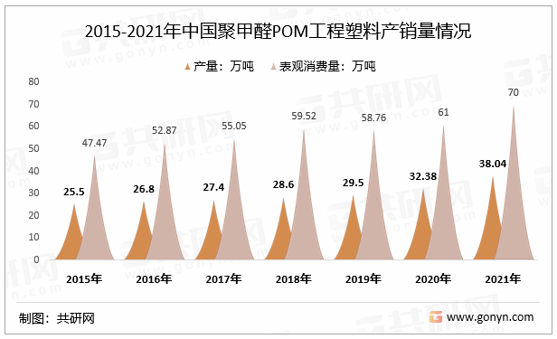
2021年底以来，我国POM聚甲醛价格呈增长趋势，截止2022年04月，POM聚甲醛价格为22033元/吨；同比增长率为46.62%。
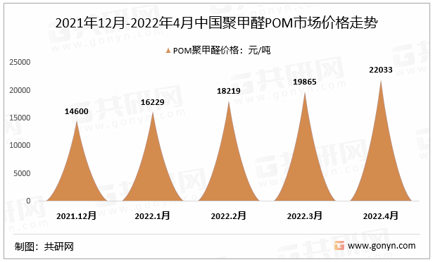
中国聚甲醛消费结构中电子电器是最主要的消费领域，2020年消费聚甲醛的量约占聚甲醛总消费量的43%，此外在日用消费品、汽车工业、机械工业等领域也有应用，其占比分别为21%、16%和8%。

11.2.3生产规模及产品方案
本项目年产 10万吨聚甲醛，年操作时间 8000 小时。

11.2.4工艺技术选择
11.2.4.1 甲醛
全球甲醛 90%以上采用甲醇氧化法生产。该工艺路线以甲醇为原料，将其催化氧化脱氢制得甲醛。根据催化剂种类不同，又可分为银法和铁钼法。
银法又称为甲醇过量法，为防止甲醇蒸汽与空气形成爆炸物，控制甲醇过量（甲醇体积分数大于 36.5%，处于爆炸上限），一般采用银丝网或铺成薄层的银粒为催化剂，反应温度约为 600~720℃。银法甲醛装置投资小，产品中甲酸含量低，缺点是该工艺对原料甲醇纯度要求高，甲醇转化率较低（最高可达 95%）且单耗高，只能生产低浓度甲醛产品（37%左右），成品中甲醇含量较高。另外由于反应温度高，催化剂寿命较短，更换频繁，不能长期稳定操作。银法技术目前已经实现国产化生产，供应商众多。
铁钼法又称为空气过量法，即控制空气过量（甲醇蒸汽体积分数小于 6.0%，处于爆炸下限），以氧化铁和氧化钼的混合物为催化剂在 250~400℃温度下反应，甲醇转化率可达 98~99%，不需设置甲醇蒸馏回收系统。铁钼法原料甲醇单耗低，可以生产低醇含量的高浓度甲醛（甲醛浓度可高达58%）。此外，采用铁钼法工艺路线可以直接生产脲醛预缩液。铁钼法缺点是流程较复杂、设备庞大，工程投资费用较高；铁钼催化剂失活后无法再
生，成本较高。铁钼法技术主要以庄信万丰 Formox（原属于瑞典 Perstorp公司）和美国 Foremar kPerformance Chemicals 公司（原 D.B.Western公司）为代表。其他铁钼法甲醛生产技术商还有丹麦 Topsφe 公司、德国Josef Meissner 公司和日本化成株式会社（Nippon Kasei）。
鉴于本项目所生产的甲醛主要为聚甲醛等配套，对产品的纯度、质量要求较高，推荐采用铁钼法工艺。
11.2.4.2 聚甲醛
聚甲醛可以分为均聚甲醛和共聚甲醛两大类。目前除杜邦公司和旭化成公司的三套装置为均聚甲醛外，其他生产装置均为共聚甲醛生产装置。共聚甲醛生产装置占世界聚甲醛生产装置的 75%以上。
均聚甲醛分子链结构均一，结晶率高，机械强度较高，有利于节省材料降低生产成本，但是热稳定性不如共聚甲醛，在较高的加工温度下易受热分解，释放出甲醛气体。共聚甲醛结晶度较低，性能稍低于均聚甲醛，但热稳定性能、耐碱性和增强性能均比均聚甲醛优异，且熔点低于均聚甲醛，成型温度相对较低，回头料可多次使用。
鉴于国外聚甲醛生产以共聚工艺为主，均聚甲醛仅占很小份额，国内多年来以进口共聚甲醛为主，对共聚甲醛的加工应用比较熟悉。因此本项目推荐采用共聚法工艺技术，引进国际先进技术及关键设备。技术来源可对赫斯特-塞拉尼斯、宝理、三菱瓦斯、旭化成、巴斯夫和宇部兴产等诸多公司进行技术探寻。

11.2.5主要原材料及公用工程消耗
10 万吨/年聚甲醛项目主要原材料及公用工程消耗
序号 | 名称及规格 | 单位 | 单耗 | 年耗（万单位）
一 | 原料
1 | 甲醇 | t | 1.2 | 12
2 | NaOH(100%计) | kg | 0.75 | 7.5
二 | 公用工程
1 | 循环冷却水 | t | 42 | 420
2 | 脱盐水 | t | 0.5 | 5
3 | 工艺水 | t | 0.55 | 5.5
4 | 电 | kWh | 76 | 760

11.2.6装置占地及定员
10 万吨/年聚甲醛项目占地约 130亩，定员 130 人。

11.2.7投资估算及静态效益指标
建设 10 万吨/年聚甲醛项目总投资 20亿元，项目投产后可实现年销售收入 13.8 亿元，年利税额 3.1亿元。

11.3 18万吨/年三聚氰胺项目

11.3.1 产品概述
三聚氰胺学名 2,4,6-三氨基-1,3,5-三嗪，别名蜜胺或氰尿酰胺，英文名：Melamine，分子式：C3N3(NH2)3，是一种氮杂环有机化工原料。在常态下为细小的白色晶体颗粒，无毒，分子量 126.13，分子中含有 66.6%的氮原子；几乎无味，微溶于水（3.1g/L 常温），相对密度 1.573( 20℃ )，熔点 354℃，在减压状态下300℃时升华；不溶于乙醚、苯和四氯化碳等，可溶于甲醇、甲醛、乙酸、热乙二醇、甘油、吡啶等；对身体有害，不可用于食品加工或食品添加物。三聚氰胺是氨基氰的三聚体，由它制成的树脂加热分解时会释放出大量氮气，因此可用作阻燃剂，它也是杀虫剂环丙氨嗪在动物和植物体内的代谢产物。
三聚氰胺是一种非常万能的材料，多数用作生产热固性材料成分，这些热固性材料通常会用于生产持久耐用的、隔热的、具有高度防划伤性和防化学品接触以及防潮性的产品。三聚氰胺主要用途集中在传统行业如浸渍纸、板材、密胺粉、涂料和模塑料等方面，而在国家大气治理工作常态化的情况下，传统行业受影响较大，因此为扩大内需，部分新型行业不断发展，像三聚氰胺泡绵、三聚氰胺纤维、三聚氰胺水泥减水剂、三聚氰胺阻燃剂等，已经逐渐得到广泛应用。三聚氰胺消费结构按行业分析如下：

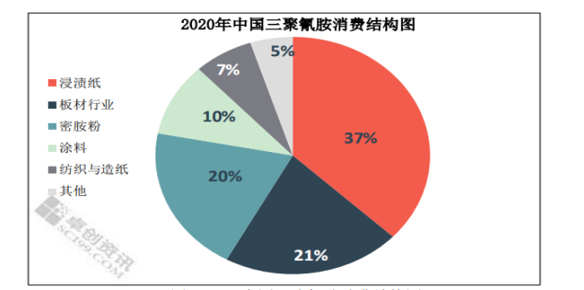
图 11.3-1 中国三聚氰胺消费结构图

11.3.2 产品市场分析
我国已成为全球最大的三聚氰胺的生产基地。但受到产能过剩和下游需求不足的双重影响，从2018年初开始，三聚氰胺市场价格持续走低，产能开工率明显不足。2021年，三聚氰胺全年总产量为150万吨左右，较2020年的130万吨增加15%，需求量不足100万吨。截至2021年11月份，总出口量为43.6万吨，较2020年同期的27.3万吨增加了近60%。
三聚氰胺目前最大的下游需求，主要是家具板材的制造企业。2021年春节后，三聚氰胺出现快速大涨，当时是因为海外疫情严重，而疫情国家消费者长期居家催生新的家具需求，导致板材需求量激增，从而放大了三聚氰胺的需求。因国家大气污染治理常态化，将长期制约部分传统下游工厂正常运行，未来将继续重点发展低污染、低耗能的新兴下游行业，例如三聚氰胺纤维、三聚氰胺泡绵、水泥减水剂、阻燃剂等，将广泛应用于汽车、KTV、家居、建筑等行业，未来发展前景十分广阔，因此随着新兴下游产业需求面的不断扩大，未来国内三聚氰胺消费量仍存增加预期。但市场变数较多，2020年因全球公共卫生事件影响下游开工情况，尤其是对板材、密胺相关产品等内销和出口影响较大，因此下游工厂整体开工负荷难以有效提升。2020年全年国内消费总量在96万吨左右。而随着供应不断增加，未来出口量的多少仍将成为缓解国内竞争压力的有效途径。2021年~2022年随着全球经济环境逐步复苏，国内外下游消费量均将呈现一定增加，预计2022年中国三聚氰胺消费量将提高至100万吨左右。
截至12月底，2021年全国三聚氰胺出厂均价11933元/吨，较2020年的5196元/吨上涨6737元/吨，涨幅高达130%，年内最高出厂价为21000元/吨，最低出厂价6300元/吨，价差14700元/吨。
一方面，原料尿素价格虽然涨跌幅度有限，但整体仍将维持在高位运行，对三胺成本支撑持续存在；另一方面，在高利润吸引下，部分企业将加快新产能投放速度，产能继续提高；再就是从需求层面看，在国外公共卫生事件难以有效控制情况下，部分装置难以恢复正常生产，且有国外企业计划淘汰落后产能，因此货源供应缺口持续存在，出口继续提供利好支撑，另外，在下游相关行业出口量也在增加情况下，及终端新增产能出现，内需也将增加。相对而言利好消息多于利空，因此未来一段时间中国三聚氰胺价格将维持在高位运行，且波动幅度也将有所收窄。未来仍存较多变数，卓创资讯认为2022年中国三聚氰胺市场仍将呈现跌宕起伏的行情，预计出厂价格运行区间参考8000-15000元/吨。

11.3.3 生产规模及产品方案
本项目年产 18万吨三聚氰胺，年操作时间 8000 小时。

11.3.4 工艺技术选择
三聚氰胺的生产方法按原料分为双氰胺法和尿素法。双氰胺法逐渐已被淘汰，本项目不考虑。尿素法按工艺分为干法、湿法和半干法；根据熔融尿素热解的压力不同，尿素法的工艺路线又分为高压法、低压法和常压法 3 种。由于低压法投资省，消耗低，产品质量稳定。结合目前国内已有在运行的低压法三聚氰胺生产装置，国内低压法工艺对原引进的低压法工艺有诸多改造和优化，逐渐形成自己独特的低压法三聚氰胺工艺，新的工艺流程能耗更低、产品质量更好、装置连续稳定运行时间更长。因此本项目 6 万吨/年三聚氰胺，拟采用国内改进后的低压气相淬冷法三聚氰胺工艺。

11.3.5 主要原材料及公用工程消耗
18万吨/年三聚氰胺项目主要原材料及公用工程消耗
序号 | 名称及规格 | 单位 | 单耗 | 年耗（万单位）
一 | 原料
1 | 尿液（99.5wt% ） | t | 3.02 | 54.36
2 | 液氨（NH₃≥99.9% ） | t | 0.06 | 1.08
二 | 公用工程
1 | 循环冷却水 | t | 40 | 720
2 | 脱盐水 | t | 1.8 | 32.4
3 | 新鲜水 | t | 0.06 | 1.2
4 | 工厂空气 | Nm³ | 312 | 5610
5 | 仪表空气 | Nm³ | 72 | 1296
6 | 电 | kWh | 0.084 | 1.51

11.3.6 装置占地及定员
18 万吨/年三聚氰胺项目占地约24亩，定员260人。

11.3.7 投资估算及静态效益指标
建设 18万吨三聚氰胺项目总投资 5.1亿元，项目投产后可实现年销售收入17.1亿元，年利税4.08亿元。

11.4 10万吨/年碳酸二甲酯绿色电解液项目

11.4.1产品概述
碳酸二甲酯(Dimethyl Carbonate，简称 DMC)在常温下为液体，毒性很低，1992 年就被欧洲列为无毒产品，是一种符合现代“清洁工艺要求的环保型化工原料。近年来研究表明 DMC 是一种性能优良的甲基化、羰基化试剂，可用于合成多种高附加值产品，在农药、医药、工程塑料、染料、电子化学品、食品添加剂等方面有着广泛的用途。DMC 结构性能好，含有羰基、甲基、甲氧基和羰基甲氧基等多功能团，可广泛用作羰基化、甲基化、甲氧基化和羰基甲氧基化等有机合成反应。在有机合成中，可广泛替代剧毒的光气、氯甲酸甲酯、硫酸二甲酯；可替代三氯乙烷、三氯乙烯作为清洗溶剂；可作为合成反应的溶剂和高档聚酯油漆的溶剂，用于合成聚碳酸酯、异氰酸酯、聚氨酯材料；可替代甲基叔丁基醚作为油品添加剂。
以生产中 DMC 所起的作用及最终产品划分，碳酸二甲酯及其衍生物和用途如图 11.4-1 所示。

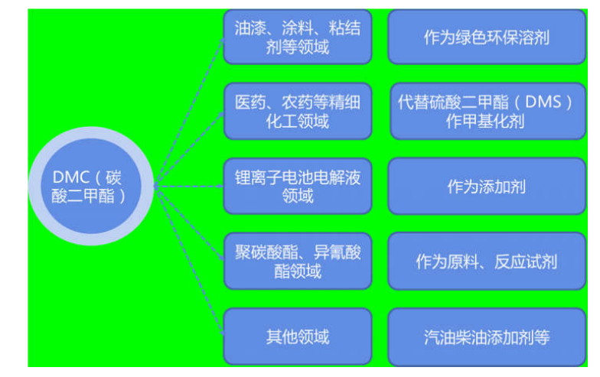
图11.4-1 碳酸二甲酯的用途

11.4.2 产品市场分析
2012 年之前，中国碳酸二甲酯的市场需求增长速度较快，2012-2017年，中国碳酸二甲酯的需求增速逐渐放慢。近年来我国DMC下游消费结构出现明显变化，电解液溶剂、聚碳酸酯、传统领域三分天下。随着新能源汽车的快速发展和PC国产化的持续推进，相关应用极大地带动了对DMC的需求。2017 年以来，叠加锂离子电池电解液、医药、聚碳酸酯等领域需求快速增长的带动，中国 DMC 需求量整体呈现持续增长趋势。2017 年，中国 DMC 需求量为 33.24 万吨；2020 年我国 DMC 表观消费量为 42 万吨；2021 年，中国 DMC 需求量为 54.36 万吨，电解液溶剂及聚碳酸酯（PC）合计约占我国 DMC 消费量的近 70%。未来看，下游消费结构中电解液溶剂和 PC占比或将持续扩大。
根据近几年的价格统计，2017- 2021年，中国 DMC 价格呈持续增长的态势，主要是受市场供需、原材料价格、环保政策等的影响。一方面，中国 DMC下游需求旺盛，需求增速较快，且国内DMC 市场集中度较高，主要企业具备较强的定价能力；另一方面，受环保政策影响，DMC主要原材料价格走高，特别是2020年以来，叠加新冠肺炎疫情的影响，大宗化工材料价格整体上涨，DMC 企业研发及生产成本增高，进一步推动市场均价的上升。其中，2017 年，中国 DMC（碳酸二甲酯）的价格为 0.65 万元/吨；2021 年，中国 DMC（碳酸二甲酯）产品价格为 0.94 万元/吨。
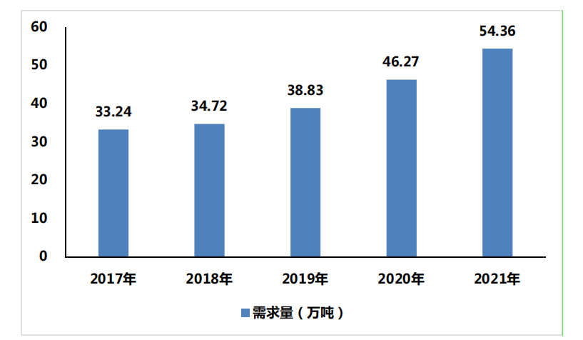
图 11.4-2 2017-2021 年国内 DMC 需求量统计
2022 年，DMC 市场新增产能继续投放，且均为新工艺，传统 PO 法虽预计成本面下降，但相较其他工艺，成本依旧不占优势，后续面对新工艺的冲击，部分或有降负等动态，但由此联产产品丙二醇市场或可期待，预计 2022-2026 年，随着新冠疫情影响的消散，DMC（碳酸二甲酯）生产技术水平的提升、低成本生产工艺的成熟以及行业竞争的加剧，中国 DMC（碳酸二甲酯）价格将逐步回落，从而为 DMC（碳酸二甲酯）产品市场渗透率的提高创造条件。预计2022年，中国DMC（碳酸二甲酯）价格为0.92 万元/吨；预计 2026 年，中国DMC（碳酸二甲酯）价格为 0.80 万元/吨。

11.4.3 生产规模及产品方案
本项目年产20万吨碳酸二甲酯绿色电解液，年操作时间 8000 小时。

11.4.4工艺技术选择
目前 DMC 的技术路线主要有甲醇液相氧化羰基化、酯交换法、气相法及尿素醇解法四种。光气法、酯交换法、甲醇氧化羰基化法和尿素醇解法工艺各有利弊。光气法是最早的 DMC 生产工艺，但因其对环境造成严重污染，逐渐被非光气法所取代，截至目前已全面淘汰。酯交换法工艺中，环氧乙烷酯交换法的技术成熟，经济效益高，但其原料为乙烯和环氧乙烷，属易燃易爆品，进口受限。受原料限制，国内酯交换法装置主要以环氧丙烷酯交换法为主，2020 年我国环氧丙烷酯交换法工艺占比 DMC 总产能的 54%，环氧乙烷酯交换法工艺占比 23%。甲醇氧化羰基化法原料易得，目前来看是一种非常有发展前途的工艺。相比于其他工艺，尿素醇解法反应产生的氨气可回收，污染性低且经济效益优，是最“绿色”的工艺。
本项目建设拟采用技术成熟且原料便宜易得的尿素醇解法制 DMC 生产工艺。

11.4.5 主要原材料及公用工程消耗
20万吨/年DMC项目主要原材料及公用工程消耗
序号 | 名称及规格 | 单位 | 单耗 | 年耗（万单位）
一 | 原料
1 | 甲醇 | t | 0.63 | 12.6
2 | 1,2 丙二醇 | t | 0.05 | 1
3 | 尿素 | t | 0.7 | 14
4 | 二氧化碳 | t | 0.04 | 0.8
二 | 公用工程
1 | 循环冷却水 | t | 464 | 9280
2 | 脱盐水 | t | 3.04 | 60.8
3 | 工厂空气 | Nm³ | 312 | 624
4 | 仪表空气 | Nm³ | 48 | 960
5 | 电 | kWh | 193.35 | 3867

11.4.6 装置占地及定员
20万吨/年碳酸二甲酯绿色电解液项目占地110亩，定员200人。

11.4.7 投资估算及静态效益指标
建设20万吨/年碳酸二甲酯绿色电解液项目总投资10.1亿元，项目投产后可实现年销售收入 12亿元，年利2.82亿元。

11.5 10万吨/年N,N-二甲基甲酰胺项目

11.5.1产品概述
DMF（化学名N,N-二甲基甲酰胺），是一种有机化合物，化学式为C₃H₇NO，为无色透明液体。DMF是现代煤化工产业链中经济附加值较高的产品之一，既是一种用途极广的化工原料，也是一种用途很广的优良的溶剂。除卤代烃以外能与水及多数有机溶剂任意混合，对多种有机化合物和无机化合物均有良好的溶解能力。DMF被广泛应用于聚氨酯（PU浆料）、电子、人造纤维、制药以及食品添加剂等行业。
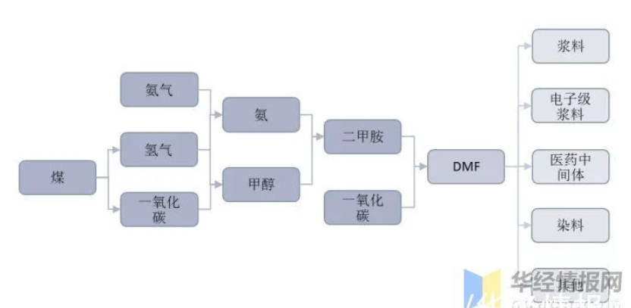
DMF产业链概览

11.5.2 产品市场分析
从国内DMF供给端来看，供给变化较大。据统计，2021年国内DMF产能为87万吨，产量为65.98万吨，产能转化率为75.84%。相较2020年，2021年DMF行业产能减低，产量提高，产能利用率提高。从需求端来看，2017-2019年DMF表观消费量小幅稳定增长，2020年受新冠疫情影响，DMF消费量大幅下降，2021年行业表观消费量有所回升。据统计，2021年中国DMF行业表观消费量为52.95万吨，同比上涨6.13%。
从下游需求结构来看，浆料是最大消费领域。据统计，2021年中国DMF下游需求结构中，PU浆料是DMF最大的下游应用，占比为59%，终端需求为箱包、服饰、鞋帽等产业，终端产业较为成熟。
2021年以来，DMF价格大幅上涨。2021年DMF价格均值为13111元/吨，与2020年相比上涨111.09%。2022年2月5日，DMF价格为17450元/吨，处于历史高位水平。DMF价差呈波动上升趋势，且增幅明显。2022年2月5日，DMF价差为12247元/吨，远超历史平均价差水平。
2020年，受新冠疫情影响，DMF消费量大幅下降，且浙江江山退出18万吨产能对供给端产生一定冲击。2021年，国内疫情影响减弱，制鞋、箱包、服装和家具等制造行业需求恢复，对PU浆料需求增强，DMF需求相应增长，全年DMF表观消费量为52.95万吨，同比增长6.13%。随着新冠疫情的影响逐渐减弱，全球经济迎来复苏，DMF需求将持续恢复，预计2022年及2023年DMF产量稳定增长。

11.5.3生产规模及产品方案
本项目年产 10万吨/年N,N-二甲基甲酰胺项目，年操作时间 8000 小时。

11.5.4主要原材料及公用工程消耗
10万吨/年N,N-二甲基甲酰胺项目主要原材料及公用工程消耗
序号 | 名称及规格 | 单位 | 年耗
1 | 氢气 | 万m³/年 | 3201
2 | 二甲胺 | 吨/年 | 64000
3 | 二氧化碳 | 万m³/年 | 3371
4 | 新鲜水 | 万吨/年 | 14
5 | 电 | 万kWh | 7500
6 | 蒸汽 | 万吨 | 11.5

11.5.5装置占地及定员
10万吨/年N,N-二甲基甲酰胺项目占地40亩，定员80人。

11.5.6投资估算及静态效益指标
建设 10万吨/年N,N-二甲基甲酰胺项目总投资 5亿元，项目投产后可实现年销售收入5.6 亿元，年利税1.12万元。

11.6 30万吨/年双氧水项目

11.6.1 产品概述
过氧化氢水溶液俗称双氧水，具有较强的氧化性，化学性质活泼，很容易分解为氧气和水，是一种环境友好、用途广泛的无机化工原料和精细化工产品，常作为氧化剂、漂白剂、消毒剂用于纸浆漂泊、纺织印染、污水处理、化工合成、食品医药、环境保护、军工电子、冶金等领域。
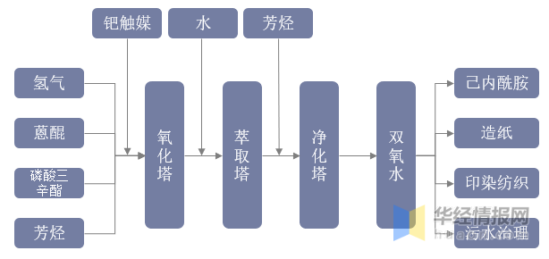
双氧水行业产业链示意图

11.6.2 产品市场分析
从双氧水行业供需情况来看，由于在电子、食品等领域，作为氧化剂的双氧水具有减少污染、降低成本的优点，因此市场潜力巨大。我国双氧水近年来产量及表观消费量均保持稳步上升。据统计，2021年我国双氧水行业产量达到1235万吨，表观消费量为1240万吨。
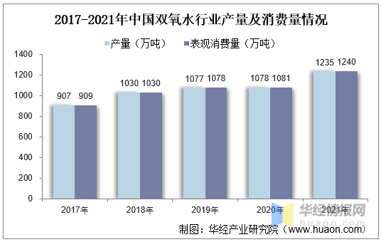
从市场价格来看，我国双氧水行业产能分布不均，在某些地区双氧水供需失衡，运输成本较高，导致各地区双氧水价格差别较大，其中四川价格最高，2022年平均价格接近1300元/吨，山东价格却低于800元/吨。
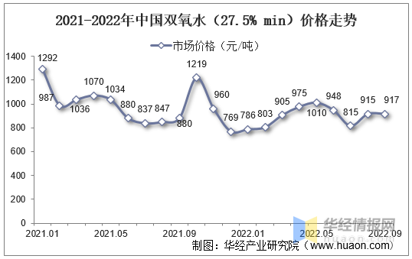
从行业竞争格局来看，过氧化氢由于化学性质不稳定、易爆的特殊性，具有一定的销售半径（300~500km），导致双氧水行业产能分散，产能集中度较低，竞争较为激烈。目前我国双氧水行业产能约为1928万吨，其中有76%的双氧水产能分布在华东及华中地区。
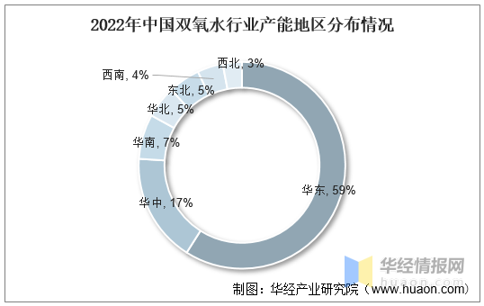
随着贵州磷酸铁锂兴起，双氧水消耗量较大，双氧水定价影响距离为500公司，目前贵州500公里范围市场缺口为20万吨。利用变压吸附或膜技术提纯氢气生产超纯氢用于双氧水生产。公司甲醇驰放气可以分离氢气3500立方米，按照每220立方米生产1吨双氧水（27.5%浓度）计算，每年可以生产双氧水12.7万吨。而每立方米合成氨需要氢气1980立方米，3500立方米氢气只能生产1.32吨合成氨。双氧水均价在900元左右，合成氨均价在3500元左右，只从原材料角度，生产双氧水利润远高于合成氨。

11.6.3 生产规模及产品方案
本项目年产30万吨双氧水项目，年操作时间 8000 小时。

11.6.4 工艺技术选择
双氧水生产工艺路线主要有硫酸盐电解法、异丙醇氧化法、氢氧合成法及蒽醌法等。本双氧水装置设计采用下列工艺技术：
钯触媒固定床全酸性工作液体系双氧水生产新工艺。主要生产工序有：氢化工序、氧化工序、萃取净化工序、后处理工序、工作液配制工序、浓缩工序等，该工艺具有流程简单、产品质量稳定、无环境污染等特点。本双氧水装置主生产原料氢气采用煤制氢装置提供的产品氢气。

11.6.5 主要原材料及公用工程消耗
30万吨/年双氧水项目主要原材料及公用工程消耗
序号 | 名称及规格 | 单位 | 年耗
1 | 氢气 | 万m³/年 | 6000
2 | 2－乙基蒽醌 | 万吨/年 | 10.5
3 | 重芳烃 | 万吨/年 | 75
4 | 活性氧化铝 | 万吨/年 | 99
5 | 新鲜水 | 万吨/年 | 102
6 | 电 | 万kWh | 5200
7 | 蒸汽 | 万吨 | 6

11.6.6 装置占地及定员
30万吨/年双氧水项目项目占地70亩，定员50人。

11.6.7投资估算及静态效益指标
建设30万吨/年双氧水项目项目总投资约2.8亿元，项目投产后可实现年销售收入2.78亿元，年利税约0.894亿元。

11.7 1万吨碳纤维项目

11.7.1 产品概述
碳纤维主要由碳元素组成，具有耐高温、抗摩擦、导热及耐腐蚀等特性。外形呈纤维状、柔软、可加工成各种织物，由于其石墨微晶结构沿纤维轴择优取向，因此沿纤维轴方向有很高的强度和模量。碳纤维的密度小，因此比强度和比模量高。碳纤维的主要用途是作为增强材料与树脂、金属、陶瓷及炭等复合，制造先进复合材料。碳纤维增强环氧树脂复合材料，其比强度及比模量在现有工程材料中是最高的。
碳纤维由于具有轻量化、耐腐蚀、抗氧化以及不生锈等特征，碳纤维材料主要应用在航天航空，风电叶片，以及汽车等领域。同时随着碳纤维生产工艺技术不断提升，应用领域逐渐扩大，使得碳纤维的市场需求迅猛增长。

11.7.2 产品市场分析
1、碳纤维市场规模稳步增长
数据显示，碳纤维在航空航天领域中，商用飞机需求贡献最大，2019年商用飞机所需碳纤维达到1.62万吨，占比近七成。中国碳纤维市场规模一直保持增长趋势，从2016年的4.82亿美元增长至2020年的10.27亿美元，年均复合增长率达20.82%，2021年我国碳纤维市场规模达12.13亿美元。
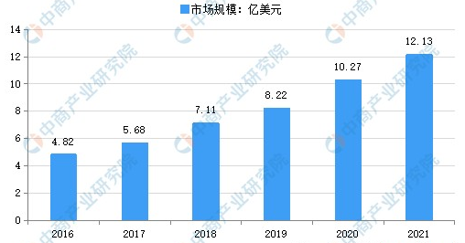
图11.7-1 2016~2021年中国碳纤维市场规模统计
2、碳纤维产能近4万吨
随着碳纤维市场需求的不断提升，产能不断加大。中国碳纤维产能从2017年的2.55万吨增长至2020年的3.620万吨。最新数据显示，2021年中国碳纤维产能达3.94万吨，增速有所减缓。
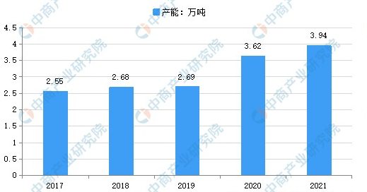
图11.7-2 2017~2021年中国碳纤维产能统计
3、碳纤维产量近2.5万吨
2017-2021年中国碳纤维产量不断增长，从2017年的0.74万吨增长至2020年的1.85万吨。其中，2020年中国碳纤维产量增速明显攀升。最新数据显示，2021年中国碳纤维产量达2.43万吨。
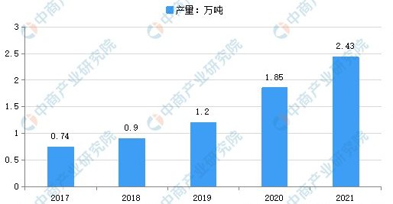
图11.7-3 2017~2021年中国碳纤维产量统计
4、碳纤维消费量突破5万吨
从消费量来看，2016-2021年中国碳纤维消费量不断增长，2021年消费量增速减缓。中国碳纤维消费量从2016年的1.96万吨增长至2021年5.25万吨。
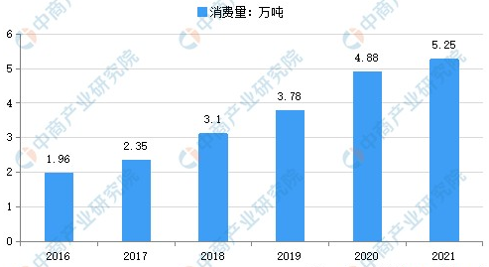
图11.7-4 2016~2021年中国碳纤维消费量统计

11.7.3 生产规模及产品方案
本项目年产1万吨碳纤维，年操作时间7200小时。

11.7.4 工艺技术选择
碳纤维生产工艺主要包括原丝制备、预氧化、碳化及表面处理的过程。
一、原丝制备工艺
1、原料路线选择
根据原料的不同，碳纤维可分为沥青基碳纤维、粘胶基碳纤维、聚丙烯腈基碳纤维。
（1）沥青基碳纤维。沥青基碳纤维的原料为沥青，成本较低，碳化得率较高（能达到75%以上）。沥青基碳纤维比其余基团的碳纤维热传导性能高，在温度变化较大和恶劣环境下能表现出很好的稳定性，并且在受热状态下热膨胀系数呈负值变化。所以可以利用它的这些性能，将其与金属等其余材料制造成碳纤维复合材料。沥青基碳纤维复合材料拥有较高的稳定性，可以根据其热膨胀率的特点制造相应的产品。
由于沥青基碳纤维高热传导性、较高模量、负热膨胀系数的特点，使得沥青基碳纤维拥有良好的刚性和挠性。因为沥青基碳纤维的这些特点，使其适用于太空技术等领域。
（2）粘胶基碳纤维。粘胶基碳纤维的原料为人造丝，主要应用于隔热材料、耐烧蚀材料等方面。粘胶剂碳纤维的柔软和导电性，让其拥有其他碳纤维材料不可取代的功用，可以制作电热产品等。粘胶剂碳纤维的高调控性、发达的孔隙结构，又让其可以制造成良好的医用材料和环保材料。但是因为粘胶基碳纤维的产量太低，仅约为全球碳纤维总产量的1%，所以粘胶剂碳纤维不会有太大的发展。
（3）聚丙烯腈基碳纤维。聚丙烯腈基碳纤维的原料为丙烯腈，聚丙烯腈基碳纤维具有密度小、强度大、导电性好、耐高温、耐腐蚀的优点，它的柔曲性让其可编织加工、缠绕成型。聚丙烯腈基碳纤维是碳纤维行业发展的主要领域，其影响着全球碳纤维行业发展。
2、聚合工艺技术选择
根据技术路线不同，碳纤维的聚合工艺技术可分为均聚、共聚。
（1）均聚工艺技术。均聚工艺技术制得的产品规整度高、结晶度高、分子内聚能大，但是其纤维柔软性差、染色性差。其预氧化反应是自由基反应，活化能较高，反应速度快，放热比较集中，使其反应过程不易控制，并且集中放热容易造成局部过热而将纤维烧焦。
（2）共聚工艺技术。使用共聚工艺技术时，为了促进环化，单体应为含有羧基的不饱和化合物或乙烯类化合物，例如：甲基丙烯酸甲酯、甲基丙烯酸乙酯、甲基丙烯酸丁酯、衣康酸等。其中衣康酸的可纺性、亲水性相对比其他单体表现最好，其可使环化能降低，有利于预氧化反应进行，并且能改善纺丝液的稳定性和流动性，纺出连续的长丝。虽然衣康酸的用量增加，可以加快环化速度，但是过量的衣康酸容易导致预氧丝的密度降低，所以聚合时需要控制其配比率。
3、原丝工艺技术选择
（1）两步法原丝工艺技术。两步法原丝工艺技术中使用的聚合溶剂和纺丝溶剂不相同。此工艺技术中聚合釜的生产能力较大，且聚合热的移除效率也较高，适合生产大丝束，腈纶厂的生产常用此方法。但是此方法聚合转化率较低，聚合物的浓度也较低，且未聚单体的回收量较大。聚合过程中为防止聚合釜频繁结巴，设备材质通常选用铝合金。因搅拌速度对分子量影响较大，故通常采用浆叶式搅拌，严格控制搅拌速度。
（2）一步法原丝工艺技术。一步法原丝工艺技术中使用的聚合溶剂和纺丝溶剂相同，此方法工艺流程短、工序少，有利于提高原丝的产品质量。一步法的转化率高，单体回收量小，聚合釜通常采用螺带式搅拌器。
4、纺丝工艺
（1）湿法纺丝。湿法纺丝为纺丝液从喷丝孔挤出后直接进入凝固浴的工艺技术。随着牵伸速度的提高，在喷丝孔处容易产生断丝，故为了保证原丝的质量，此方法的纺丝速度一直难以提高，且湿法纺丝后的原丝表面有显著的沟槽。虽然湿法纺丝在纺丝过程中需要调控的参数较多，但是残留的溶剂量却较少，可以纺出高强度、高取向度、高密度的优质原丝，适合于大规模生产，生产技术较成熟。但是由于湿法纺丝纺丝速度低、生产成本高的特点，使得湿法纺丝的发展受限。
（2）干喷湿纺。干喷湿纺为纺丝液从喷丝孔出来后先经过干段空气层或氮气层后才进入凝固液中进行凝固的工艺技术。相比较湿法纺丝，干喷湿纺可实现高速纺丝，制备的原丝表面平整光滑，原丝的截面均一性也明显好于湿法纺丝，并且采用干喷湿纺制备的碳纤维强度也较高。干喷湿纺是近几年发展起来的新型纺丝技术，已大量应用于工业生产。
二、预氧化工艺
原丝是线性分子链，其耐热性能较差，直接在高温下碳化容易分解，不容易制备碳纤维。故一般在低温的含氧环境中先加热原丝，使得原丝线性分子结构发生变化，生成具有耐热梯形结构的预氧丝，以提高原丝的热稳定性。预氧化过程是制造高性能碳纤维的重要中间过程，起到承前启后的作用，作为由原丝转化为碳丝的重要桥梁。预氧化过程主要包括环化、脱氢、氧化等反应。预氧化炉炉温的调校和标定、预氧化炉温度的控制、停留时间的控制、过程中静电的处理、氧化炉内部风速的控制、牵伸速度的控制等都对预氧丝的性能有非常大的影响。为了充分利用余热，可以采用蓄热式焚烧炉回收氧化炉废气焚烧过程中产生的余热。
三、碳化工艺
碳化是碳纤维形成的主要阶段，使得预氧丝的梯形结构转化为碳纤维的乱层石墨结构。预氧丝在惰性气体的保护下，经过低温碳化炉、高温碳化炉碳化制得高性能碳纤维。碳化温度一般为400℃ ~1600℃，在此温度中，预氧丝中的N、H、O等非碳元素从纤维中释放出来。碳化炉中对惰性气体纯度的要求非常严格，故碳化炉端口通常使用迷宫式密封来起到密封作用。
碳化炉的温度控制、牵伸速度控制、停留时间、碳化过程产生的焦油的排除、废气的处理等都是碳化技术的关键，对碳纤维产品的性能影响非常大。
四、表面处理工艺
要制备高性能的碳纤维复合材料，需要对碳纤维的表面进行处理，以提高纤维和树脂之间的结合力。表面处理工艺主要为电解、水洗、上胶、干燥等过程。其中电解液的选择、上胶剂的选择对碳纤维复合材料的性能有很大的影响。

11.7.5 主要原材料及公用工程消耗
1万吨碳纤维项目主要原材料及公用工程消耗
序号 | 名称及规格 | 单位 | 年耗
1 | 丙烯腈 | 吨/年 | 1100
2 | 二甲基亚砜 | 吨/年 | 50
3 | 衣康酸 | 吨/年 | 90
4 | 新鲜水 | 万吨/年 | 15.1
5 | 电 | 万kWh | 7330

11.7.6 装置占地及定员
1万吨碳纤维项目占地395亩，定员320人。

11.7.7 投资估算及静态效益指标
建设1万吨碳纤维项目项目总投资约7.89亿元，项目投产后可实现年销售收入22.5亿元，年利税约4.7亿元。

11.8 6万吨/年己内酰胺项目

11.8.1 产品概述
己内酰胺是一种重要的有机化工原料，属于锦纶产业链原料产品，熔点70°C左右，液体主要为透明状，有薄荷及丙酮气味。己内酰胺液体主要用途为通过聚合生成PA6切片，在下游应用中的占比到达93%，少量用于制造医药中间体。

11.8.2 产品市场分析
己内酰胺国产产量快速提升，历史价格整体不断下行。作为生产锦纶的主要原料，己内酰胺历史上国产化率偏低，大量依靠进口，一定程度上制约锦纶产业发展。伴随我国企业逐步实现技术突破，“十二五”以来，国内己内酰胺产量快速提升，由2010年的49万吨提升至2020年的353万吨。未来2-3年仍有大量己内酰胺产能释放。与此同时，国内己内酰胺价格近年来整体不断下行，为下游锦纶6的生产聚合提升充足原料。2021年我国拥有己内酰胺产能532万吨，在建产能350万吨，预计2022年投产90万吨，2023年投产140万吨，产能扩张速度较快。
市场价格：随着己内酰胺整体产能和产量持续扩张，我国己内氨酸国产率占比持续升高，加之2020年年初疫情导致消费需求下降，己内氨酸市场价格自2018年下半年开始持续下行，带动尼龙PA6价格同步走低，2021年以来，受益终端服装业需求回暖，己内氨酸和PA6价格回升，下半年开始，消费回暖整体不及预计，市场需求有限，库存上升，带动己内酰胺价格小幅度下降。根据最新数据显示，2022年我国己内酰胺价格约为每吨13594元，相较2018年年初价格仍存在小幅度下滑。
竞争格局：目前全国共有19家己内酰胺企业，所用工艺不尽相同。整体上看，氨肟法已取代HPO法成为酮肟化的主要工艺，以己内酰胺产能计，占总产能的72%；但是环己酮工艺方面，环己烯法对环己烷法仍有较大替代空间，环己烯法仅占总产能的37%。
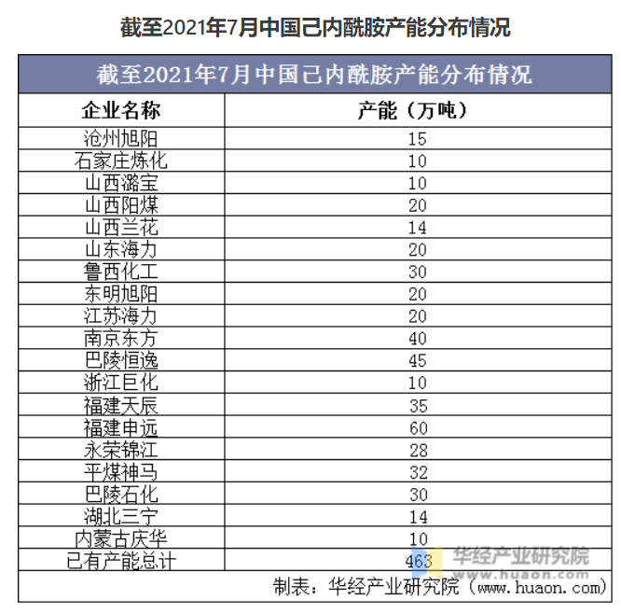
随着我国锦纶丝、帘子布、聚酰胺工程塑料等行业的快速发展，对己内酰胺的需求量不断增加。尽管未增加新的消耗领域，但随着居民收入水平的提高和消费观念的转变，人们对服饰的舒适、轻便要求更高，而尼龙6纤维的优异特性能够满足消费者日益多元化的诉求，在消费升级的推动下，尼龙6纤维需求也有望实现快速增长；此外，己内酰胺也能够制备尼龙6树脂，应用于双向拉伸薄膜、新能源汽车、电子电器等工程塑料中，未来也存在客观的增量空间。随着下游产品的不断深入开发，己内酰胺需求将呈现平稳上涨的趋势。

11.8.3 生产规模及产品方案
本项目年产 6万吨己内酰胺，年操作时间 8000 小时。

11.8.4 工艺技术选择
目前己内酰胺主要制备方法为氨肟法和HPO法，相比于HPO法，氨肟法最大的优点是省去了氨氧化、吸收和羟胺制备三个反应步骤，工序短，设备少，流程简单，极大降低了设备投资成本，氨肟法装置投资仅为HPO装置的18%。此外，氨肟法仅使用一种催化剂，而HPO法需多步使用昂贵的贵金属催化剂，催化剂成本较高。就现状而言，氨肟法已取代HPO法成为酮肟化的主要工艺，以己内酰胺产能计，占总产能的72%。本项目拟采用氨肟法。

11.8.5 主要原材料及公用工程消耗
6 万吨/年己内酰胺项目主要原材料及公用工程消耗
序号 | 名称及规格 | 单位 | 年用量（万单位）
一 | 原材料
1 | 环己酮肟 | t | 6.258
2 | 发烟硫酸 | t | 6.714
3 | 液氨 | t | 2.352
4 | 苯 | t | 0.066
5 | 氢气 | t | 0.0024
二 | 公用工程
1 | 水 | t | 7.188
2 | 蒸气 | t | 0.96

11.8.6 装置占地及定员
6万吨/年己内酰胺项目占地约4公顷，定员36人。

11.8.7 投资估算及静态效益指标
建设6 万吨/年己内酰胺项目总投资 2.9亿元。项目投产后可实现年销售收入7.56亿元，年利税额 0.61 亿元。

11.9 6万吨/年尼龙 6 项目

11.9.1 产品概述
聚酰胺树脂缩写 PA，国内化纤用聚酰胺俗称锦纶，工程塑料级聚酰胺俗称尼龙。目前，全球尼龙树脂中亦以尼龙 6 和尼龙 66 为主，所占比例约为 85%以上，如果算上尼龙纤维的话，全球以己内酰胺和尼龙 66 盐为原料生产的尼龙材料（包括工程塑料、纤维和薄膜等产品）所占比例达到 95% 左右。
尼龙 6 按用途分类：1、纤维级切片，可用于纺民用丝，做内衣、袜衬衣等；用于纺工业丝，做轮胎帘线、帆布线、降落伞、绝缘材料、渔网丝、安全带等。2、工程塑料级切片，可用于生产精密机器的齿轮、外壳、软管、耐油容器、电缆护套、纺织工业的设备零件等。3、拉膜级切片，可用于包装工业，如食品包装、医用包装等。4、尼龙复合材料，包括抗冲击尼龙、增强耐高温尼龙等，用于制作有特殊需求的用具，如增强耐高温尼龙可用于制造冲击钻、剪草机等。

11.9.2 产品市场分析
据IHS和百川盈孚，2020年海外（除中国）尼龙6/尼龙66产量约为345/247万吨，而国内尼龙6/尼龙66产量分别为386/34万吨，相较于海外市场，国内尼龙66市场具有较大的发展潜力。
在下游应用方面，国内尼龙 6 切片主要应用在尼龙纤维、工程塑料和薄膜领域方面，其中尼龙纤维领域占主导地位。尼龙 6 纤维因其柔软、质轻、耐磨、回弹性好等突出特点，在纺织品和服装市场领域的需求不断增长。在工程塑料和薄膜领域，我国尼龙 6 工程塑料和薄膜的消费量约占尼龙 6 切片消费量的 28%左右，而西欧、美国、日本等国的工程塑料及薄膜的消费占比均在 50%以上，我国尼龙 6 工程塑料和薄膜应用占比远低于发达国家水平。汽车领域以及电子电器领域是工程塑料前两大应用市场，我国已成为世界上最大的汽车生产和销售国家之一，家用电器以及通信设备产销量等居于世界首位，而目前我国在尼龙 6 工程塑料领域发展尚浅，产出和自给率仍低。
我国尼龙 6 主要生产企业如下表所示。
我国尼龙 6 主要生产企业
序号 | 生产单位 | 位置（省市） | 产能（万吨/年）
1 | 福建中锦新材料有限公司 | 福建莆田 | 25
2 | 江苏海阳化纤有限公司 | 江苏泰州 | 23
3 | 山东鲁西化工股份有限公司 | 山东聊城 | 20.5
4 | 广东新会美达锦纶股份有限公司 | 广东江门 | 20
5 | 福建锦江科技有限公司 | 福建福州 | 20
6 | 长乐力恒锦纶科技有限公司 | 福建长乐 | 18
7 | 岳阳石油化工总厂化纤厂 | 湖南岳阳 | 16
8 | 杭州聚合顺新材料股份有限公司 | 浙江杭州 | 15
9 | 长乐恒申合纤科技有限公司 | 福建长乐 | 15
10 | 锡山长安高分子材料厂 | 江苏无锡 | 15
11 | 江苏弘盛新材料股份有限公司 | 江苏南通 | 15
12 | 浙江恒逸锦纶有限公司 | 浙江杭州 | 14
13 | 江苏永通新材料科技有限公司 | 江苏南通 | 12
14 | 福建中仑新材料有限公司 | 福建泉州 | 11
15 | 上海巴斯夫化工有限公司 | 上海 | 10
16 | 湖南金帛化纤有限公司 | 湖南常德 | 8.5
17 | 浙江美丝邦化纤有限公司 | 浙江杭州 | 8
18 | 浙江方圆聚合纤有限公司 | 浙江嘉兴 | 8

11.9.3 生产规模及产品方案
本项目年产 6万吨尼龙 6，年操作时间 8000 小时。

11.9.4 工艺技术选择
尼龙 6 树脂是由原料己内酰胺经聚合、萃取、干燥和缩聚而制成。根据聚合工艺，工业上有两种方法制造尼龙 6 切片，一种是水解法，另一种是阴离子法。目前水解法是尼龙 6 工业生产的主要方法。工业生产中，尼龙 6 树脂水解法工艺主要通过聚合、造粒、萃取、干燥及缩聚、包装等过程制成。
聚合是尼龙 6 切片生产的关键工序。目前尼龙 6 切片聚合工艺一般均采用先进的二段聚合法，国外拥有该生产技术的公司主要有：意大利 NOY公司；德国 PE、Zimmer、BASF 公司；美国联信公司；瑞士伊文达；荷兰 DSM 公司；日本宇部兴产、东丽等。我国岳阳石化总厂自行开发的高压前聚工艺也比较有特色，产品质量可以达到国际先进水平。本项目拟采用二段聚合法工艺，可考虑从上述公司中选择。

11.9.5 主要原材料及公用工程消耗
6 万吨/年尼龙 6 项目主要原材料及公用工程消耗
序号 | 名称及规格 | 单位 | 年用量（万单位）
一 | 原材料
1 | 己内酰胺 | t | 5.99
2 | 链调节剂 | t | 0.024
3 | 色母粒 | t | 0.054
二 | 公用工程
1 | 新鲜水 | t | 0.84
2 | 循环水 | t | 510
3 | 电 | kwh | 1800

11.9.6 装置占地及定员
6 万吨/年尼龙 6 项目占地约 3公顷，定员40 人。

11.9.7 投资估算及静态效益指标
建设6 万吨/年尼龙 6 项目总投资 3.2亿元。项目投产后可实现年销售收入 8.7亿元，年利税额 0.72 亿元。

12 规划实施建议

12.1完善相关后续规划，促进产业规划尽快落地
产业发展规划完成后，为使其顺利落地，科学发展，应尽快启动后续的工作。如化工园区的总体发展规划，以便科学地对产业用地、产业布局、公用工程方案及相关基础设施等进行规划。同时，尽快启动安全评价及环境影响评价等相关评价工作。在规划的产业发展项目顺利落地的基础上，按照省化工园区认定标准（试行）进行化工园区的规划和建设。

12.2优化招商引资的管理，严把项目关
规划的实施离不开外来技术、资金的支持，特别是煤化工、精细化工和化工新材料的发展，对技术、市场及投资商有其特殊性的要求，不是任何投资商都能参与建设的，应挑选生产、经营管理水平高，能够带来先进技术、新产品，甚至可带来市场的投资商参与园区的建设。建议各级政府部门在招商引资过程中严加注意，优化招商引资方案，提高对技术、市场、管理水平等的要求，不能一味地引入资金，制订严格的投资商标准和投资商参与产业园建设的模式标准，并按此标准严格把关、招商。
对于招商的项目，应提高项目质量，不符合国家产业政策、技术落后、经济效益差、污染严重、对生态有不利影响的化工项目要禁止引入。对发展前景好、无环境污染、占地少、高技术含量、高附加值的产业项目的土地供应优先考虑。禁止向不符合国家产业政策以及“两高一低”（高耗能、高污染、低水平重复建设）项目供地。

12.3完善土地利用和基础设施建设，提升园区承载能力
娄山关经济开发区已经初具产业规模，并具备了一定的基础设施条件。随着化工产业的发展，有更多的投资商和投资项目加入，对土地的需求量更大，对基础设施的需要更高。因此，为了产业将来更好的发展，建议当地政府相关部门优化土地利用政策，按照总体发展规划的要求合理安排园区用地，尽快对规划区内的基础设施进行完善和建设，在确保园区能及时开展工作并顺利建设的同时，提升园区的承载能力。

12.4强化环保、安全、绿色、生态发展的管理
建议桐梓县各部门及园区层面制定严格的环保、安全监管政策，强化管理，确保在环保、安全方面不会影响园区的发展。
在安全方面，园区应设立专门的安全生产管理机构，配备安全生产管理人员；对涉及重点监管的危险化工工艺和构成一、二级重大危险源的企业实施HAZOP分析，且将分析结果应用于实际工作中；园区应建有安全生产综合监管和应急救援数字化指挥平台，并有效运行；园区编制完成生产安全事故应急预案，并建立适合本化工园区实际的生产安全事故应急预案体系，具备泄漏、火灾、爆炸等事故的应急救援物资、力量；园区定期组织综合应急预案演练或专项应急预案演练。
在环保方面，应完成园区规划环境影响评价工作并要通过审查。园区实施五年以后，应组织开展环境影响跟踪评价工作并通过审查；园区要针对环境安全风险建设预警体系，统一建设环境在线监测监控系统并与环保部门联网，实行信息化、数字化管理；园区应编制完成突发环境事件应急预案，并建立适合化工园区管理的突发环境事件应急预案体系，每年至少组织一次突发环境事件应急演练；建立突发环境事件应急救援队伍，配备充足的救援物资。
在绿色发展方面，严格按照绿色园区的标准建设化工园区，园区内的企业应按照绿色化工厂的标准建设，促进桐梓县化工园区的绿色化发展。

12.5加强科技创新能力建设，大力培养和引进人才
工业产业的健康、可持续、稳定发展离不开创新，建议化工园区在建设过程中充分利用、借鉴省内外的创新成果和管理经验，在园区的发展模式、体制、管理以及新产品新技术创新等方面提高水平，以创新来驱动化工园区的高质量发展。
桐梓县化工产业园区的发展必须依靠人才，要努力创造有利于人才成长的环境和人才引入机制，搭建高层次人才和创新人才引进平台，尤其要瞄准企业核心技术和国际尖端技术打造人才基地，有计划地培养和引进专业技术人才，吸引留住高素质的技术和管理人才，培养一批创新型、创业型和复合型专业技术人才，增强整体产业的发展后劲。

12.6加快园区信息、智能化发展，促进“两化”深度融合
信息化、智能化是我国战略新兴产业的内容之一，以物联网、云计算、大数据、人工智能等技术为基础，与产业融合发展是信息化、智能化发展的方向。
化工园区在规划实施过程中要重视信息化、智能化的管理和建设，加快发展智能化管井体系，充分利用贵州省是国家大数据基地的优势和资源，积极在园区内使用省内、国内成熟可靠的信息化、产业化融合技术和装备，建设智能化的工厂和智能化园区，加快信息、智能化发展和“两化”整合发展，实现园区管理的转型升级。

12.7 化工园区企业入驻条件
（一）入园项目符合国家产业政策、环保政策和安全生产标准的要求。
（二）禁止引入产业国家淘汰类项目，制类项目入驻必须进行产能置换。
（三）入园项目需符合园区产业发展规划，重点进入现代煤化工、化工新材料等方面的项目。
（四）入园项目的选址需满足土地利用规划、安全及环保方面的要求；入园项目需开展安全及环保“三同时”工作。
（五）禁止引入涉及应急管理部发布的有关淘汰落后危险化学品安全生产工艺技术设备目录中工艺技术或设备的化工项目。
（六）新建危险化学品生产建设项目采用的生产工艺技术应当来源合法、可靠；属于国内首次使用的化工工艺，应经过省级人民政府有关部门组织的安全可靠性论证。
（七）新建危险化学品生产建设项目应满足法律法规、规章及标准规范关于自动化水平建设的要求，装备自动化控制系统、紧急停车系统、可燃有毒气体检测报警系统、视频监控系统等，配备符合要求的安全仪表系统。
（八）新建危险化学品生产建设项目应严格落实化学品鉴定评估与登记有关规定，科学准确鉴定评估化学品的物理危险性、毒性，未落实风险防控措施严禁投入生产。
（九）按规定需要进行反应安全风险评估的化工项目，应完成反应安全风险评估，并确定反应工艺危险度等级。
（十）入园项目需采取可行的污染防治措施，确保污染物的达标排放；“两高”项目需符合国家和省级关于“两高”的相关政策，落实区域削减方案。
（十一）落实国家“碳达峰碳中和”政策，强化能耗双控、污染物排放双控，依法依规推动落后产能退出；鼓励龙头企业联合上下游企业，构建首尾相连、互为供需、互联互通的产业链，促进企业间协同节能降碳提效；对标能效标杆水平，推动入园企业技术工艺升级，提升重点用能设备能效，实施终端用能电气化、余热余压尾气利用等技术改造。鼓励中小企业优化资源配置和建立绿色低碳发展模式，探索开展绿色低碳发展评价，引导中小企业提升节能降碳能力。
（十二）以清洁生产审核为抓手，推动入园企业实施清洁生产改造，降低重点行业主要污染物和二氧化碳排放强度，提升清洁生产水平，实现节能、降耗、减污、低碳、增效；优化资源配置结构，通过低碳原料替代利用、工业固废综合利用、再生资源循环利用、机电产品再制造等资源循环利用方式降低工业领域碳排放。
（十三）入园项目投资强度、容积率、建筑系数、行政办公及生活服务设施用地所占比重、绿地率指标均应符合国家关于工业项目建设用地控制性指标的规定。
（十四）入园项目需符合《桐梓县现代化工园区禁限控目录（试行）》。

《桐梓县现代化工产业园产业发展规划》评审意见
《桐梓县现代化工产业园产业发展规划》，其名有现代化工产业、化工产业园、产业发展规划。该文本是现代化工产业发展规划、化工园发展规划，还是化工产业园产业发展规划，该园是否为”化工园区”或拟建化工园区。因此，规划文本定位不清。以下对规划文本的评审，仅以该文本为桐梓县现代化工产业及其化工园区发展规划提出意见，供组织评审或编制单位参考。
一、现代化工产业
桐梓县的化工产业规模小、品种少，目前只有位于贵州娄山关经济开发区的贵州赤天化桐梓化工有限公司1家化工企业，只限于此的产业难以做好转型提升及高质量发展。桐梓居于贵阳-重庆化工产业区之中，左邻毕节煤化工，右邻务川氟钡化工和松桃锰化工，以及黔南瓮安的磷煤化工区等，有一定的区域特点；位于桐梓县楚米镇元田村的遵义钛业是国内最大的海绵钛全流程冶炼企业，主要产品有海绵钛、金属镁、四氯化钛、氯化镁、液氯、次氯酸及盐等，既有冶金产品也是重要的化工原料；可否结合现有产业涉及的市场情况，如新能源电池及材料产业的风口期带来的挑战和机遇，发挥区位特点，以产业链思维考虑：将桐梓化工及材料产业融入全市、全省乃至全国产业链发展，研究完善本规划。
二、化工园区
地方化工产业发展应进入化工园区或创建化工园区。本次规划应按照《贵州省化工园区认定办法（试行）》（黔工信原材料〔2021〕21号），如其中的“（三）应形成产品特色突出的主导化工产业，园区内化工产业主营业务收入比重达到60%以上。（七）根据规划建设的产业情况和主要产品特性，园区应设置专业化管理机构，具有安全、环保、应急等有效管理能力，并配备满足园区安全生产需要的专业管理人员，配备相应应急救援力量。（十三）积极推进园区及园区内企业绿色化、信息化、智能化建设和发展。”要求分析策划，进而补充完善规划。
三、其它
如规划文本“1.1规划背景”最后一段：“娄山关经济开发区管委会特委托黑龙江龙维化学工程设计有限公司编制《桐梓县现代化工产业园产业发展规划》”与规划文本封页不一致。建议此类问题由编制单位仔细校审规划文本。
贵州省化学化工学会 朱建国
2022年12月19日

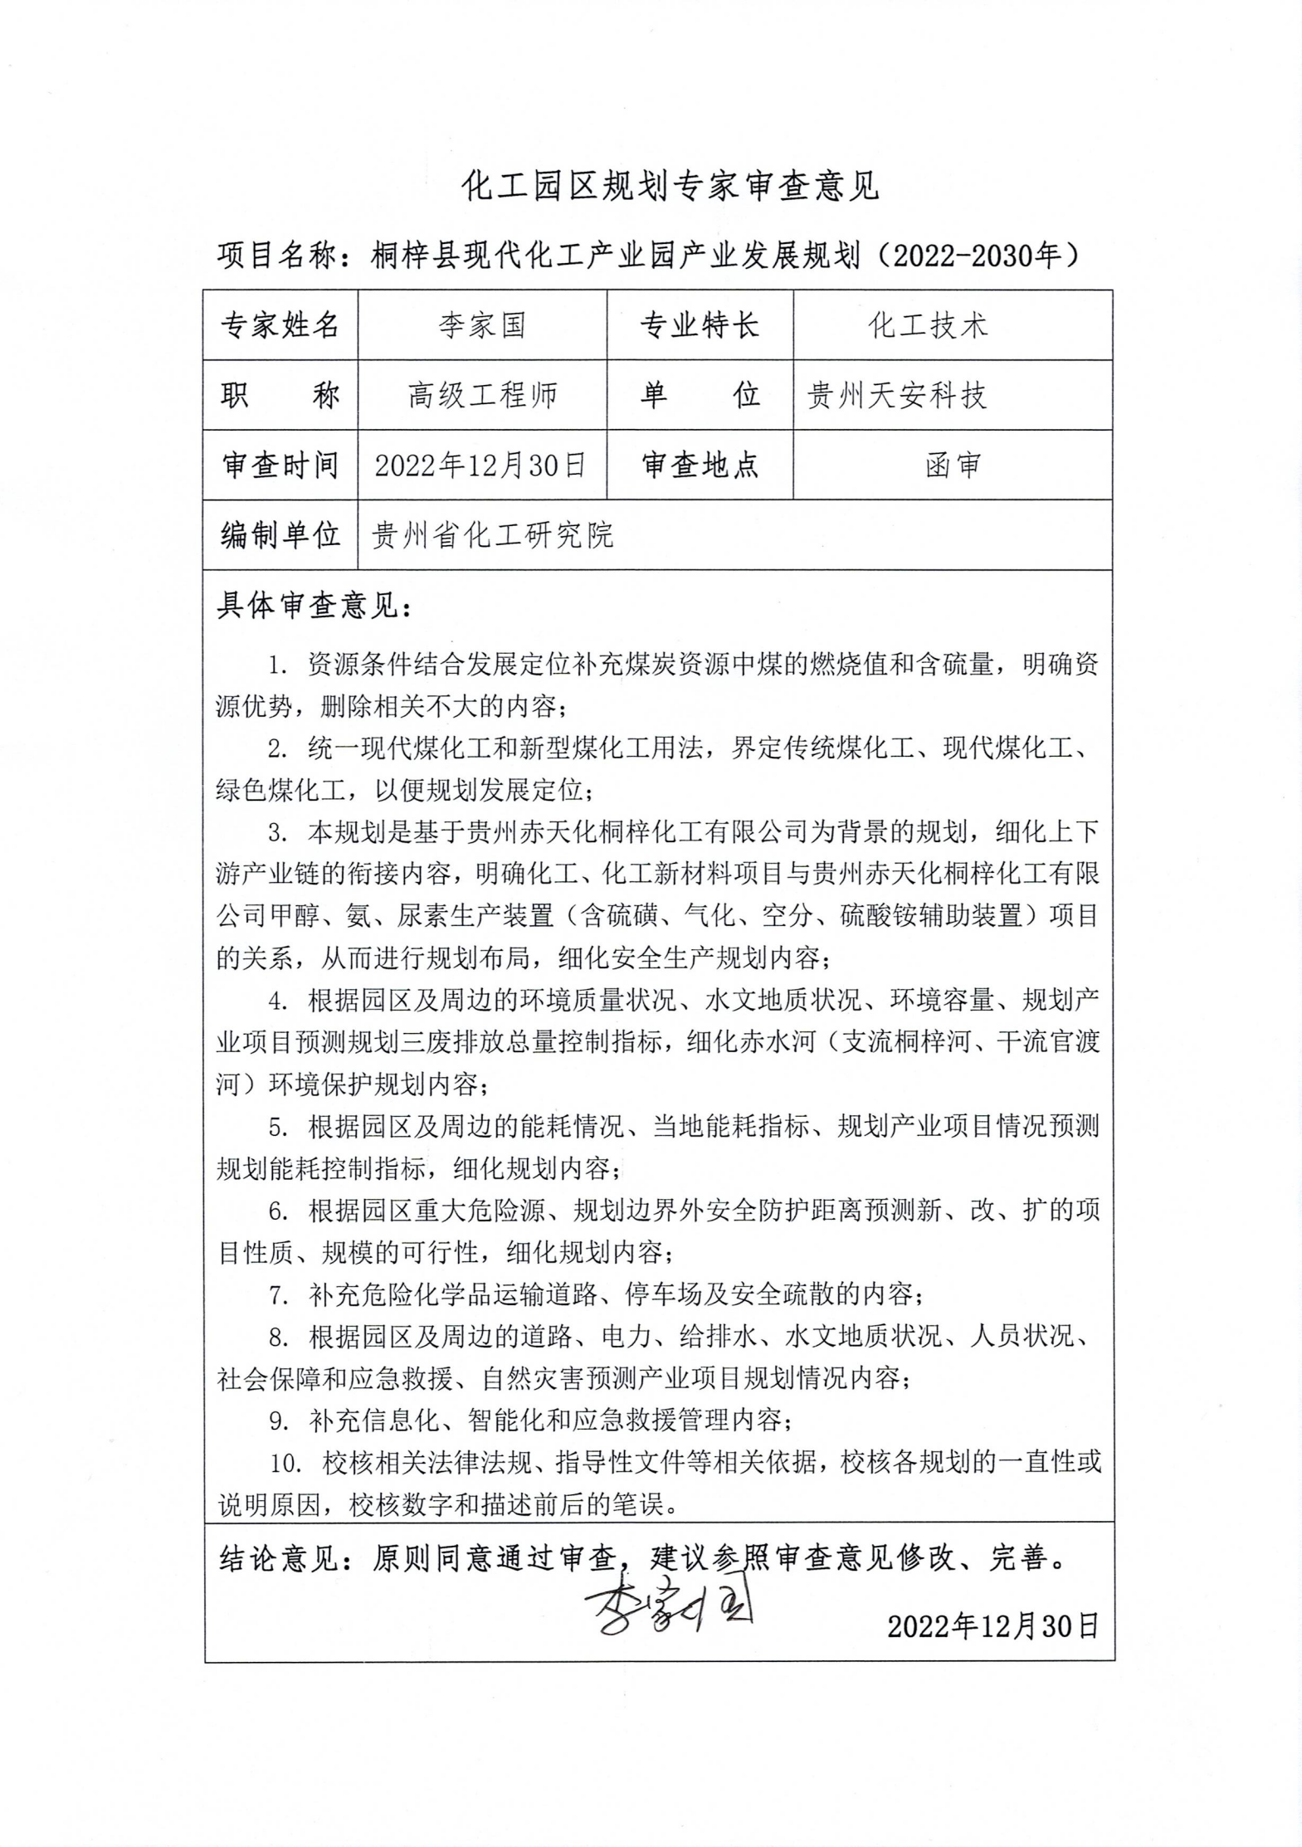

专家审查意见
项目名称：桐梓县现代化工产业园产业发展规划（2022-2030年）
专家姓名 | 张薇 | 专业特长 | 化工及资源利用
职 称 | 研究员 | 单 位 | 贵州科学院
审查时间 | 2022年12月20日 | 审查地点 | 函审
编制单位 | 贵州省化工研究院
具体审查意见：
1.补充规划依据，桐梓县现代化工产业园所在的工业园区规划；将桐梓化工及材料产业融入全市、全省乃至全国产业链发展，研究完善本规划。
2.完善桐梓县现代化工产业园产业发展规划发展定位，化工产业园仅有贵州赤天化桐梓化工有限公司1家化工企业，仅实施合成氨及尿素扩产改造和高效复合肥升级，发展合成氨、尿素、甲醇下游高附加值产品及现有装置中间产品，以及突破新材料领域技术壁垒兼顾发展碳纤维等化工新材料，不符合现代化工产业园要求。根据省、市两级规划，结合地区产业基础及资源禀赋，进而分析、优化相关内容。
3.根据化工园区拟入驻的重点项目，补充与《产业结构调整指导目录（2019 年本）》分析。由于化工项目应进入化工园区，补充本次规划与《贵州省化工园区认定办法（试行）》（黔工信原材料〔2021〕21号）要求分析策划，进而补充完善规划。
4. 细化所在区域的煤炭、供水、供电、交通、环境容量、社会保障等自然资源条件，根据现代化工产业规划拟入驻的重点项目分析相应的承载能力。
5. 现代化工产业园应积极推进园区及园区内企业绿色化、信息化、智能化建设和发展；补充化工园区建设绿色低碳循环化工试验示范区，碳减排的内容。
6. 完善环保、安全、职业卫生、防洪等应急内容缺失。
7. 加强文本校核，如：“娄山关经济开发区管委会特委托黑龙江龙维化学工程设计有限公司编制《桐梓县现代化工产业园产业发展规划》”。
结论意见：原则同意通过审查，建议参照审查意见修改、完善。

2022年12月20日

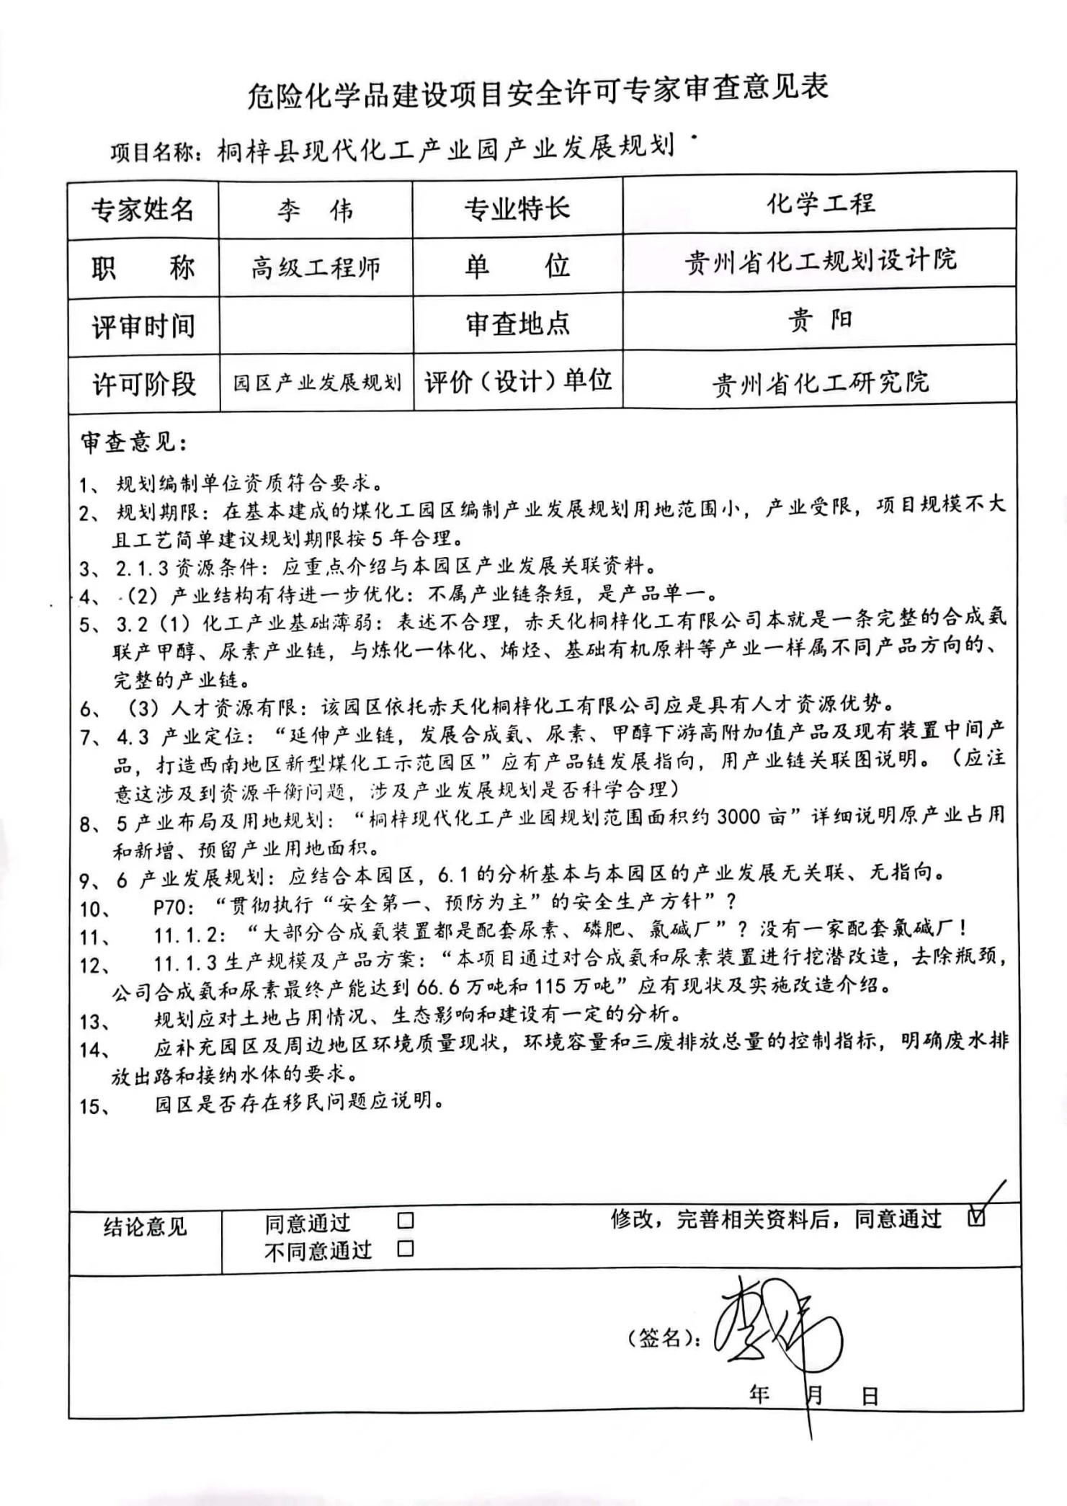

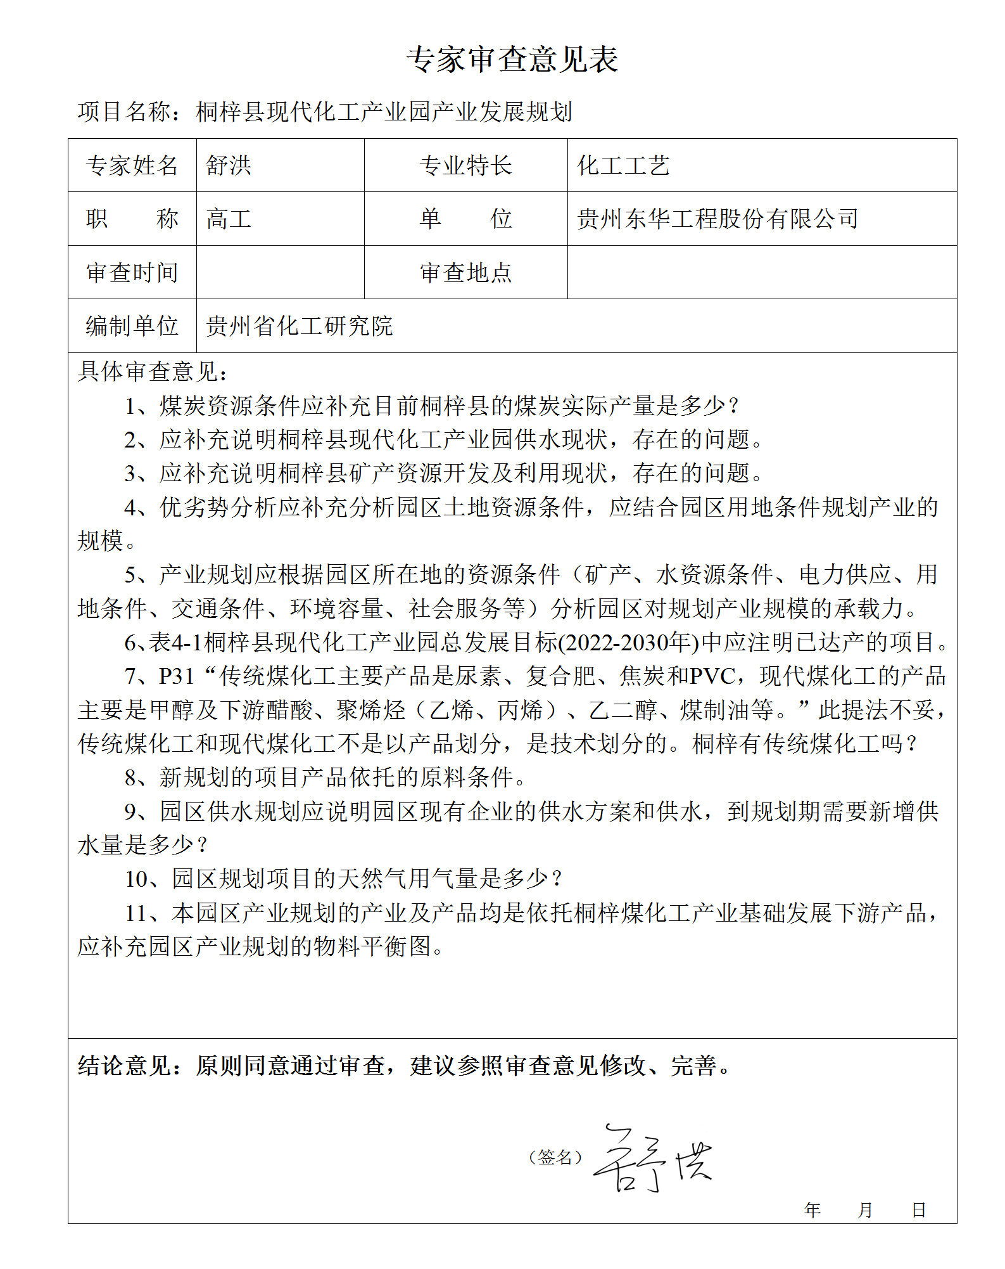

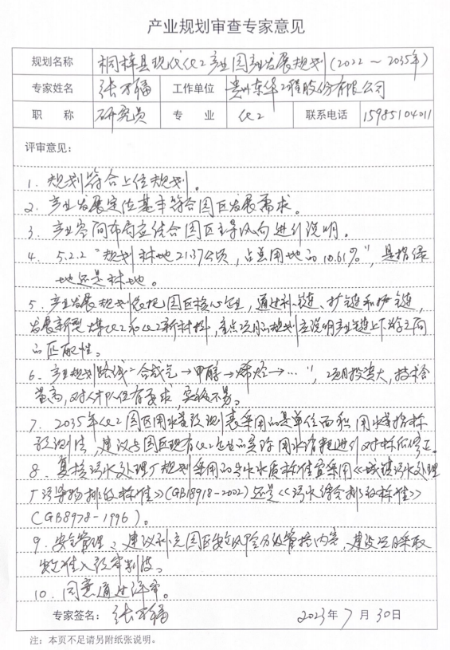
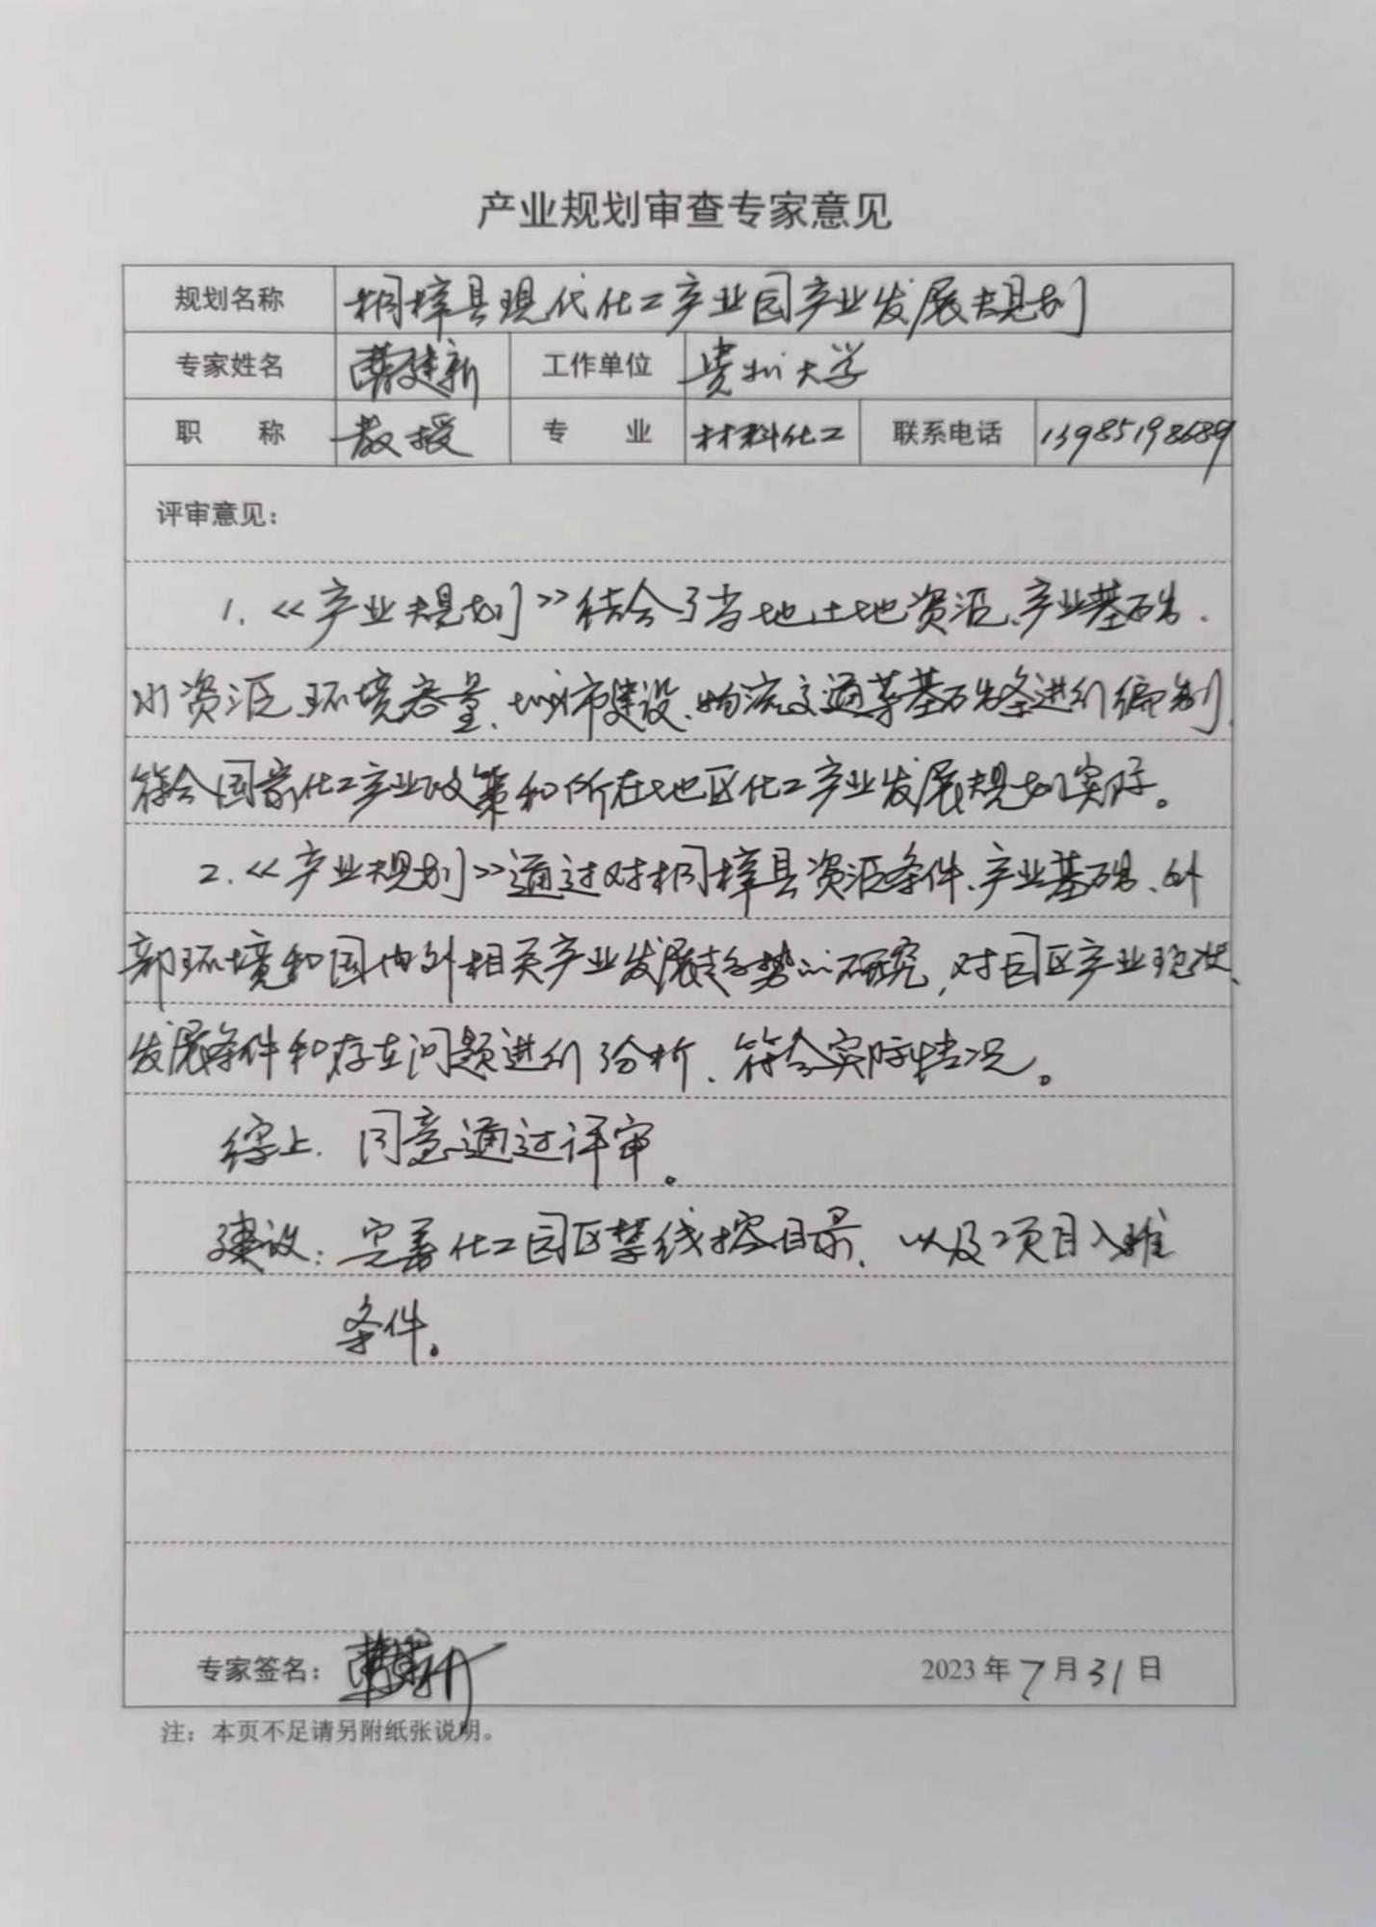
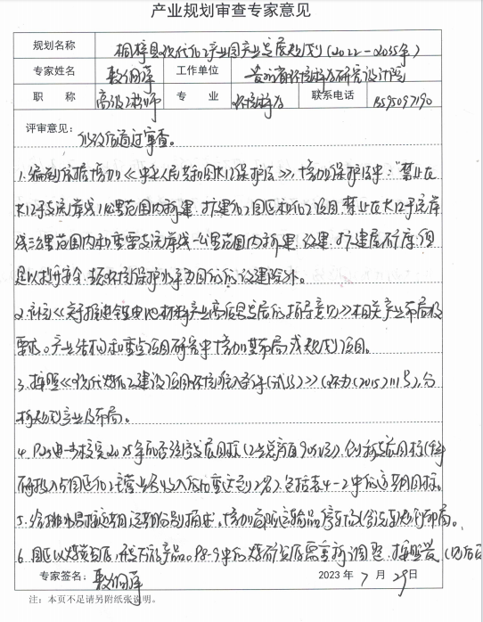

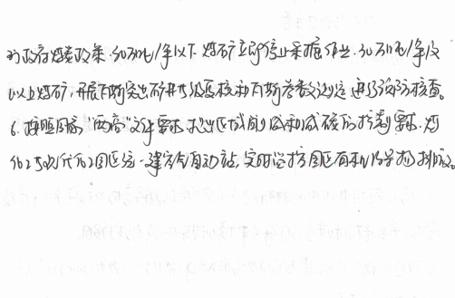
评审意见修改汇总
1、补充煤炭资源中煤的燃烧值和含硫量，见2.1.3资源条件第2，3行，资源包含矿产、水、电力，这些是发展工业必须条件。
2、补充桐梓化工现有主要产品规模现状及实施合成氦和尿素装置进行挖潜改造改造介绍。见11.1.3第一段，11.1.4工艺技术选择第一段。
3、补充了园区及周边地区环境质量现状，环境容量，废水排放出路和接纳水体的要求。见9.3 园区内企业污染源调查，经核实：三废排放总量的控制指标没有下达。
4、补充了园区是否存在移民问题，见3.2 发展劣势分析（4）。
5、补充目前桐梓县的煤炭实际产量，见2.1.3资源条件（1）煤矿第2，3行。
6、桐梓县化工产业园供水现状见7.2.3给水工程规划1、水源选择：坛子口水库，每年富余有301.6万m³水资源量供化工园区使用。
7、表4-1桐梓县现代化工产业园总发展目标(2022-2035年)中注明了已达产的项目，见表4-1备注 。
8、根据化工园区开发建设导则GB/T42078-2022附录A规划编制内容A1产业规划内容要求，社会服务未列入产业规划内容，其他资源条件在相应章节均有叙述。
9、补充分析了园区土地资源条件，见3.2 发展劣势分析（4）。
10、补充规划依据，见1.3规划依据倒数第2，3行，《中华人民共和国长江保护法》见1.3第13行。
11、补充与《产业结构调整指导目录（2019 年本）》分析，见1.5（2）。
12、产业链关联图见图6.3-1 园区产业链。
13、化工产业基础薄弱表述已改，见3.2发展劣势分析（1）。
14、大部分合成氨装置都是配套尿素、磷肥、氯碱厂已改，见11.1.3第一段，11.1.4工艺技术选择第一段。
15、产业结构有待进一步优化:删除了产业链条短。
16、重点介绍与本园区产业发展有关煤炭资源，见2.1.3资源条件第2，3行，其他资源电力、水资源等也是工业发展必须条件。
17、本规划与总体规划规划期限一致。
18、已校核相关指导性文件等相关依据。
19、安全生产规划内容已细化，详见10.3、10.4。
20、补充信息化、智能化和应急救援管理内容，见12.6、10.1.4。
21、补充了现代化工产业园应积极推进园区及园区内企业绿色化、信息化、智能化建设和发展，；补充了化工园区建设绿色低碳循环化工试验示范区，碳减排的内容，见9.6。
22、补充说明了桐梓县煤矿资源开发及利用现状，存在的问题。见2.3.1（1）。
23、完善环保、安全、职业卫生内容，见9.5，10.2.3(7)(8)；防洪见10.6.4。
24、补充了园区现有企业的供水方案和供水，见7.2.3给水工程规划2第一段；到规划期需要新增供水量见7.2.3给水工程规划2最后一行。
25、天然气用气量见7.6.3。
26、建议完善化工园区禁线控目录，以及项目入驻条件。见12.6。
27、5.2.2“规划林地 21.37 公顷，占总用地的 10.61%”，是指防护绿地。
28、产业发展规划依托园区核心企业，通过补链、扩链和延链，发展新型煤化工和化工新材料，重点项目的规划应说明产业链上下链之间的匹配性。具体见规划重点项目原辅料表。
29、产业规划路线“合成气→甲醇→烯烃→…”，项目投资较大，技术含量高，对人才队伍有要求，实施不易。产业规划具有前瞻性，此路线结合桐梓化工产业基础，符合国家产业政策和行业发展方向，可促进园区招智引才举措。
30、2035年化工园区用水量预测表采用的是单位面积用水量指标预测法，建议与园区现有化工企业的实际用水消耗进行对标后修正。因规划项目不确定性，无法准确预测用水量，只能与总规单位面积用水量指标预测法一致。
31、污水处理厂规划采用《污水综合排放标准》（GB 8978-1996）。
32、危险运输品停车场（含洗车）规划布局具体见总规文本、图件。
33、P8-9 中的煤矿资源只罗列桐梓县现有煤矿产能，而不是实际生产量。
34、P25 2025 年经济发展目标、创新发展目标、表 4-2 中的近期目标是根据规划产业项目规模、近1年市场价格确定的。
35、按照国家“两高”文件要求，提出区域削减和减碳的控制要求，见9.6 双碳形势下化工园区的应对措施。

